TRƯỜNG ĐẠI HỌC TÀI NGUYÊN VÀ MÔI TRƯỜNG
THÀNH PHỐ HỒ CHÍ MINH
KHOA CÔNG NGHỆ THÔNG TIN


TIỂU LUẬN
LẬP TRÌNH GIS

HỆ THỐNG QUẢN LÝ CHO THUÊ NHÀ
TẠI KHU VỰC TP.HCM

Sinh viên thực hiện: Lê Ngọc Thuận (1250080192)
Lê Thanh Tính (1250080199)
Dương Minh Triết (1250080211)
Lớp: 12_ĐH_CNTT4
Khoá: 2023 – 2027
Giảng viên hướng dẫn : Ths.Nguyễn Duy Tuấn
CN.Nguyễn Phan Chí Thành

TP. Hồ Chí Minh, 10 tháng 05 năm 2026
TRƯỜNG ĐẠI HỌC TÀI NGUYÊN VÀ MÔI TRƯỜNG
THÀNH PHỐ HỒ CHÍ MINH
KHOA CÔNG NGHỆ THÔNG TIN


TIỂU LUẬN
LẬP TRÌNH GIS

HỆ THỐNG QUẢN LÝ CHO THUÊ NHÀ
TẠI KHU VỰC TP.HCM

Sinh viên thực hiện: Lê Ngọc Thuận (1250080192)
Lê Thanh Tính (1250080199)
Dương Minh Triết (1250080211)
Lớp: 12_ĐH_CNTT4
Khoá: 2023 – 2027
Giảng viên hướng dẫn : Ths.Nguyễn Duy Tuấn
CN.Nguyễn Phan Chí Thành

TP. Hồ Chí Minh, 10 tháng 05 năm 2026
LỜI CẢM ƠN
Lời đầu tiên, nhóm thực hiện đề tài xin gửi lời cảm ơn chân thành và sâu sắc nhất đến Ban Giám hiệu Trường Đại học Tài nguyên và Môi trường TP. Hồ Chí Minh, cùng quý Thầy Cô khoa Công nghệ Thông tin đã tạo điều kiện thuận lợi, cung cấp môi trường học tập và rèn luyện tốt nhất cho chúng em trong suốt thời gian qua.
Đặc biệt, chúng em xin bày tỏ lòng biết ơn vô cùng sâu sắc đến Ths. Nguyễn Duy Tuấn và CN. Nguyễn Phan Chí Thành. Trong suốt quá trình học tập môn Lập trình GIS và thực hiện tiểu luận, các Thầy đã tận tình hướng dẫn, truyền đạt những kiến thức chuyên môn quý báu, cũng như đưa ra những định hướng và góp ý xác đáng để chúng em có thể hoàn thiện đề tài "Hệ thống quản lý cho thuê nhà tích hợp GIS". Sự nhiệt tâm và phương pháp giảng dạy của các Thầy chính là nguồn động lực lớn lao giúp chúng em vượt qua những khó khăn về mặt kỹ thuật và tư duy hệ thống.
Mặc dù đã có nhiều cố gắng để hoàn thiện hệ thống một cách tốt nhất, nhưng do kiến thức chuyên môn và kinh nghiệm thực tế còn hạn chế, bài tiểu luận chắc chắn không tránh khỏi những thiếu sót. Chúng em rất mong nhận được những ý kiến đóng góp, nhận xét từ quý Thầy để kiến thức của chúng em ngày càng được hoàn thiện và có thể ứng dụng hiệu quả hơn vào thực tiễn sau này.
Một lần nữa, chúng em xin kính chúc quý Thầy luôn dồi dào sức khỏe, hạnh phúc và gặt hái được nhiều thành công hơn nữa trong sự nghiệp cao quý của mình.
Chúng em xin chân thành cảm ơn!

MỤC LỤC
LỜI MỞ ĐẦU 1
CHƯƠNG 1: TỔNG QUAN ĐỀ TÀI 2
1.1 Lý do chọn đề tài 2
1.2 Mục tiêu nghiên cứu 2
1.2.1 Mục tiêu tổng quát 2
1.2.2 Mục tiêu cụ thể 3
1.3 Đối tượng và Phạm vi nghiên cứu 3
1.3.1 Đối tượng nghiên cứu 3
1.3.2 Phạm vi nghiên cứu 4
CHƯƠNG 2: CƠ SỞ LÝ THUYẾT 5
2.1. Hệ thống thông tin địa lý (GIS) 5
2.1.1 Khái niệm GIS 5
2.1.2 Thành phần cơ bản của GIS 5
2.1.3 Vai trò của GIS trong hệ thống nhà cho thuê 6
2.1.4 Dữ liệu GIS trong phạm vi đề tài 7
2.2 Thuật toán Haversine – tính khoảng cách địa lý 8
2.2.1 Lý do sử dụng Haversine 8
2.2.2 Công thức Haversine 8
2.2.3 Quy trình tính khoảng cách trong hệ thống 9
2.2.4 Ý nghĩa thực tiễn 9
2.3 WebGIS 9
2.3.1 Khái niệm WebGIS 9
2.3.2 Đặc trưng của WebGIS trong đề tài 10
2.3.3 Ưu điểm khi áp dụng WebGIS 11
2.3.4 Hạn chế cần lưu ý 11
2.4 Bản đồ trực tuyến 12
2.4.1 Khái niệm bản đồ trực tuyến 12
2.4.2 Thành phần hiển thị chính trong hệ thống 12
2.4.3 Geocoding và bản đồ trực tuyến 13
2.4.4 Lọc theo vùng và theo bán kính 14
2.4.5 Vai trò của bản đồ trực tuyến trong trải nghiệm người dùng 14
2.5 Công nghệ sử dụng 14
2.5.1 Python và Django trong phát triển backend 15
2.5.2 Cơ sở dữ liệu và công cụ kết nối 16
2.5.3 Công nghệ bản đồ và xử lý dữ liệu không gian 17
2.5.4 Công nghệ gửi email và xác thực OTP 19
2.5.5 Công nghệ xử lý ảnh và tệp tải lên 20
2.5.6 Công nghệ phía frontend 21
2.5.6.1 HTML - Cấu trúc semantic 22
2.5.6.2 CSS - Styling và responsive design 23
2.5.6.3 JavaScript - Tương tác động 24
2.5.7 Công cụ kiểm thử và chất lượng mã nguồn 26
CHƯƠNG 3: DỮ LIỆU SỬ DỤNG 28
3.1 Tổng quan dữ liệu trong hệ thống 28
3.2 Phân loại dữ liệu sử dụng 28
3.2.1 Dữ liệu người dùng 28
3.2.2 Dữ liệu bất động sản 29
3.2.3 Dữ liệu khách thuê và hợp đồng 29
3.2.4 Dữ liệu không gian bản đồ 30
3.2.5 Dữ liệu tệp đính kèm 30
3.3 Cấu trúc cơ sở dữ liệu PostgreSQL và sơ đồ ER 31
3.3.1 Bảng hồ sơ, thông báo người dùng và xác thực OTP 33
3.3.2 Bảng bất động sản và dữ liệu liên quan 34
3.3.3 Bảng nội thất và ảnh nhà 35
3.3.4 Bảng khách thuê và hợp đồng 37
3.3.5 ảng tài khoản đăng nhập hệ thống 39
3.4 Quan hệ dữ liệu và định dạng lưu trữ 40
3.5 Kết nối dữ liệu với chức năng hệ thống 40
CHƯƠNG 4: PHƯƠNG PHÁP XÂY DỰNG HỆ THỐNG 42
4.1 Kiến trúc hệ thống 42
4.2 Sơ đồ UseCase, Activity, Tuần tự 43
4.2.1 Sơ đồ UseCase 43
4.2.2 Sơ đồ Hoạt động (Activity Diagram) 52
4.2.3 Sơ đồ tuần tự 60
4.3 Quy trình xử lý dữ liệu 77
4.3.1 Quy trình tiếp nhận và kiểm tra dữ liệu đầu vào 78
4.3.2 Quy trình chuẩn hóa và xử lý nghiệp vụ 79
4.3.3 Quy trình lưu trữ và cập nhật trạng thái dữ liệu 79
4.3.4 Quy trình phản hồi và thông báo kết quả 80
4.4 Chức năng hệ thống 80
4.4.1 Hiển thị bản đồ 81
4.4.2 Tìm theo vị trí hiện tại 81
4.4.3 Tìm theo tên đường 82
4.4.4 Tìm kiếm theo tiêu chí mở rộng 83
4.4.5 Quản lý đăng tin nhà cho thuê 83
4.4.6 Kiểm duyệt tin đăng 84
4.4.7 Hỗ trợ tạo hợp đồng thuê 84
CHƯƠNG 5: KẾT QUẢ XÂY DỰNG TRANG WEB 86
5.1 Giao diện hệ thống 86
5.1.1 Trang chủ 86
5.1.2 Giao diện đăng ký và đăng nhập 88
5.1.3 Hồ sơ cá nhân, thông báo và hỗ trợ người dùng 91
5.1.4 Giao diện đăng tin và quản lý tin đăng 97
5.1.5 Trang quản trị và các phân hệ con 99
5.1.6 Giao diện quản lý khách thuê và hợp đồng 106
5.2 Chức năng tìm nhà cho thuê trên bản đồ 110
5.2.1 Hiển thị vị trí nhà và tìm kiếm trên bản đồ 111
5.2.2 Lọc nhà theo vị trí hiện tại và bán kính 112
5.2.3 Tương tác bản đồ và truy vấn nâng cao 113
5.3 Ưu điểm 115
5.4 Hạn chế 115
KẾT LUẬN VÀ HƯỚNG PHÁT TRIỂN 116
A. Kết luận 116
B. Hướng phát triển 117
TÀI LIỆU THAM KHẢO 118

DANH MỤC HÌNH ẢNH
Hình 2-1 Tổng quan GIS 5
Hình 2-2 WebGIS 10
Hình 2-3 python/django 15
Hình 2-4 Postgre SQL 16
Hình 2-5 psycopg 16
Hình 2-6 Open Street Map 17
Hình 2-7 Leaflet 18
Hình 2-8 Mailtrap 19
Hình 2-9 Pillow 20
Hình 2-10 html - js – css 21
Hình 2-11 HTML - cấu trúc sematic 22
Hình 2-12 responsive design 23
Hình 2-13 Java script 24
Hình 2-14 Bootstrap 5 25
Hình 5-1 Giao diện trang chủ 86
Hình 5-2 Giao diện trang chi tiết 87
Hình 5-3 Giao diện trang tìm kiếm/Lọc 88
Hình 5-4 Giao diện trang đăng ký 89
Hình 5-5 Giao diện xác thực OTP cho đăng ký 89
Hình 5-6 Giao diện trang đăng nhập 90
Hình 5-7 Giao diện đặt lại mật khẩu 90
Hình 5-8 Giao diện xác thực OTP cho đặt lại mật khẩu 91
Hình 5-9 Giao diện trang hồ sơ cá nhân 92
Hình 5-10 Giao diện đổi ảnh đại diện 92
Hình 5-11 Giao diện trang đổi mật khẩu trong hồ sơ 93
Hình 5-12 Giao diện trang thống kê thông báo 93
Hình 5-13 Giao diện trang chi tiết thông báo 94
Hình 5-14 Giao diện chuông thông báo 94
Hình 5-15 Giao diện trang hỗ trợ người dùng 95
Hình 5-16 Giao diện trang về chúng tôi 95
Hình 5-17 Giao diện trang chính sách 96
Hình 5-18 Giao diện trang quy dịnh 96
Hình 5-19 Giao diện trang đăng tin - 1 97
Hình 5-20 Giao diện trang đăng tin – 2 98
Hình 5-21 Giao diện trang quản lý tin đăng 98
Hình 5-22 Vào trang quản trị 99
Hình 5-23 Giao diện trang quản trị 100
Hình 5-24 Trang quản trị - lọc danh sách nhà đã đăng tin trong một khoảng thời gian 100
Hình 5-25 Xuất file Execel danh sách thông tin nhà chưa được thuê 101
Hình 5-26 Trang quản trị - User 101
Hình 5-27 Giao diện tạo User mới 102
Hình 5-28 Nhập thông tin kích hoạt user 102
Hình 5-29 Trang quản trị - Nhà 103
Hình 5-30 Chi tiết nhà 103
Hình 5-31 Trang quản trị - Khách thuê 104
Hình 5-32 Trang quản trị - Hợp đồng 104
Hình 5-33 Trang quảng trị - Nội thất 105
Hình 5-34 Nhập tìm kiếm nội thất 105
Hình 5-35 Kết quả tìm kiếm nội thất 106
Hình 5-36 Giao diện khách thuê 107
Hình 5-37 Thông tin khách thuê 108
Hình 5-38 Xem ảnh CCCD của khách thuê 108
Hình 5-39 Xuất file Execel danh sách thông tin khách thuê 109
Hình 5-40 Giao diện trang quản lý hợp đồng 109
Hình 5-41 Xuất file Excel cho hợp đồng 110
Hình 5-42 Giao diện trang tìm trên bản đồ 111
Hình 5-43 Thông tin nhà trên ma 112
Hình 5-44 Tìm trong bán kính vị trí ghim bất kỳ 113
Hình 5-45 Tìm kiếm trong vùng Polygon 114
Hình 5-46 Chỉ đường trên bản đồ 114

DANH MỤC SƠ ĐỒ, BIỂU ĐỒ
Sơ đồ 3-1 Postgre Diagram 31
Sơ đồ 3-2 ERD 32
Sơ đồ 4-1 Use Case Tổng quát 44
Sơ đồ 4-2 Use Case Đăng ký tài khoản 45
Sơ đồ 4-3 Use Case Quên mật khẩu 46
Sơ đồ 4-4 Use Case Đăng tin nhà 47
Sơ đồ 4-5 Use Case Quản lý bài đăng 48
Sơ đồ 4-6 Use Case Duyệt/từ chối tin đăng 49
Sơ đồ 4-7 Use Case Tìm kiếm 50
Sơ đồ 4-8 Use Case Tạo hợp đồng 51
Sơ đồ 4-9 Sơ đồ Activity cho nhóm chức năng tài khoản 53
Sơ đồ 4-10 Sơ đồ Activity cho nghiệp vụ đăng tin 55
Sơ đồ 4-11 Sơ đồ Activity cho tìm kiếm và xem nhà 57
Sơ đồ 4-12 Sơ đồ Activity cho quy trình hợp đồng 59
Sơ đồ 4-13 Sơ đồ tuần tự Đăng ký - Gửi OTP 61
Sơ đồ 4-14 Sơ đồ tuần tự Đăng ký - Xác thực OTP 62
Sơ đồ 4-15 Sơ đồ tuần tự Đăng ký - Tạo tài khoản 63
Sơ đồ 4-16 Sơ đồ tuần tự Đăng tin nhà 64
Sơ đồ 4-17 Sơ đồ tuần tự Kiểm duyệt - Tải danh sách 65
Sơ đồ 4-18 Sơ đồ tuần tự Kiểm duyệt - Từ chối tin 66
Sơ đồ 4-19 Sơ đồ tuần tự Kiểm duyệt - Duyệt tin 67
Sơ đồ 4-20 Sơ đồ tuần tự Quên mật khẩu - Gửi OTP 68
Sơ đồ 4-21 Sơ đồ tuần tự Quên mật khẩu - Xác thực OTP 69
Sơ đồ 4-22 Sơ đồ tuần tự Quên mật khẩu - Đặt mật khẩu mới 70
Sơ đồ 4-23 Sơ đồ tuần tự Tạo hợp đồng - Luồng thành công 71
Sơ đồ 4-24 Sơ đồ tuần tự Tạo hợp đồng - Cập nhật trạng thái nhà 72
Sơ đồ 4-25 Sơ đồ tuần tự Tạo hợp đồng - Biểu mẫu không hợp lệ 73
Sơ đồ 4-26 Sơ đồ tuần tự Tìm kiếm nhà 74
Sơ đồ 4-27 Sơ đồ tuần tự Xem chi tiết nhà 75
Sơ đồ 4-28 Sơ đồ tuần tự Xem bản đồ - Dữ liệu render sẵn 76
Sơ đồ 4-29 Sơ đồ tuần tự Xem bản đồ - Qua API 77

DANH MỤC BẢNG BIỂU
Bảng 2-1 Tổng hợp công nghệ sử dụng 26
Bảng 3-1 Mô tả bảng Hồ sơ 33
Bảng 3-2 Mô tả bảng EmailOTP 33
Bảng 3-3 Mô tả bảng bất động sản và dữ liệu liên quan 34
Bảng 3-4 Mô tả bảng trung gian nhà – nội thất 36
Bảng 3-5 Mô tả bảng nội thất và các dữ liệu liên quan 36
Bảng 3-6 Mô tả bảng hình ảnh nhà 36
Bảng 3-7 Mô tả bảng người thuê nhà 37
Bảng 3-8 Mô tả bảng hợp đồng 38
Bảng 3-9 Mô tả bảng trung gian người thuê – hợp đồng 39
Bảng 3-10 Mô tả bảng auth_user 39

DANH MỤC TỪ VIẾT TẮT
Từ viết tắt | Viết đầy đủ (Tiếng Anh) | Giải nghĩa tiếng Việt
API | Application Programming Interface | Giao diện lập trình ứng dụng
AOS | Animate On Scroll | Thư viện tạo hiệu ứng động khi cuộn
CCCD | - | Căn cước công dân
CSDL | - | Cơ sở dữ liệu
CSRF | Cross-Site Request Forgery | Kỹ thuật tấn công giả mạo yêu cầu liên trang
CSS | Cascading Style Sheets | Bảng định dạng kiểu dáng trang web
DB | Database | Cơ sở dữ liệu
DRF | Django REST Framework | Bộ công cụ xây dựng API trên nền Django
ER | Entity Relationship | Quan hệ thực thể
ERD | Entity Relationship Diagram | Sơ đồ quan hệ thực thể
GIS | Geographic Information System | Hệ thống thông tin địa lý
HTML | HyperText Markup Language | Ngôn ngữ đánh dấu siêu văn bản
IETF | Internet Engineering Task Force | Tổ chức kỹ thuật internet
JSON | JavaScript Object Notation | Định dạng trao đổi dữ liệu văn bản
Lat/Lng | Latitude / Longitude | Vĩ độ / Kinh độ (Tọa độ địa lý)
OMG | Object Management Group | Tổ chức quản lý đối tượng
ORM | Object-Relational Mapping | Kỹ thuật ánh xạ dữ liệu quan hệ thành đối tượng
OSM | OpenStreetMap | Nền tảng bản đồ mở
OSS | Open Source Software | Phần mềm mã nguồn mở
OTP | One-Time Password | Mật khẩu một lần (Xác thực bảo mật)
REST | Representational State Transfer | Kiến trúc chuyển đổi trạng thái đại diện
RFC | Request for Comments | Yêu cầu bình luận (Tiêu chuẩn kỹ thuật)
SQL | Structured Query Language | Ngôn ngữ truy vấn có cấu trúc
TP.HCM | - | Thành phố Hồ Chí Minh
UML | Unified Modeling Language | Ngôn ngữ mô hình hóa thống nhất
URL | Uniform Resource Locator | Trình định vị tài nguyên thống nhất (Đường dẫn web)
WebGIS | Web Geographic Information System | Hệ thống thông tin địa lý trên nền tảng Web

LỜI MỞ ĐẦU
Trong những năm gần đây, cùng với sự phát triển mạnh mẽ của kinh tế và quá trình đô thị hóa, nhu cầu về nhà ở tại các thành phố lớn, đặc biệt là TP. Hồ Chí Minh, luôn ở mức rất cao. Việc tìm kiếm một nơi lưu trú phù hợp không chỉ dừng lại ở các tiêu chí về giá cả hay diện tích, mà yếu tố vị trí địa lý và tiện ích xung quanh (trường học, bệnh viện, trạm xe buýt, chợ...) đóng vai trò quyết định.
Tuy nhiên, các hệ thống tìm kiếm nhà cho thuê hiện nay đa phần vẫn tập trung vào việc hiển thị thông tin dưới dạng danh sách văn bản thuần túy. Điều này khiến người thuê gặp nhiều khó khăn trong việc hình dung trực quan vị trí ngôi nhà, khoảng cách di chuyển thực tế cũng như mối liên hệ không gian với các khu vực lân cận. Người dùng thường phải mất nhiều thời gian chuyển đổi giữa các ứng dụng bản đồ và trang web tìm kiếm để đưa ra quyết định.
Trước thực tế đó, việc ứng dụng Hệ thống thông tin địa lý (GIS) vào quản lý bất động sản cho thuê là một giải pháp tất yếu và hiệu quả. GIS không chỉ giúp lưu trữ các thuộc tính của ngôi nhà mà còn quản lý dữ liệu không gian, cho phép thực hiện các truy vấn phức tạp như: tìm nhà trong bán kính nhất định, xác định mật độ nhà trọ theo khu vực, hay hiển thị lớp bản đồ tiện ích đi kèm.
Nhận thức được tầm quan trọng của công nghệ này, nhóm chúng em đã quyết định thực hiện đề tài tiểu luận: “Xây dựng Hệ thống quản lý cho thuê nhà tại khu vực thành phố Hồ Chí Minh” trong khuôn khổ môn học Lập trình GIS. Hệ thống hướng đến mục tiêu hỗ trợ người dùng tìm kiếm nhà ở một cách trực quan trên nền bản đồ số, đồng thời giúp người quản lý hệ thống dễ dàng cập nhật và phân tích dữ liệu không gian của các bất động sản cho thuê.

TỔNG QUAN ĐỀ TÀI

Lý do chọn đề tài
Trong kỷ nguyên số hiện nay, việc tìm kiếm thông tin nhà ở đã trở nên dễ dàng hơn nhờ sự bùng nổ của các nền tảng mạng xã hội và website bất động sản. Tuy nhiên, tại một đô thị lớn và phức tạp như TP. Hồ Chí Minh, người đi thuê nhà vẫn đối mặt với nhiều bất cập lớn.
Thứ nhất, các hệ thống hiện hành đang thiếu đi tính trực quan về mặt không gian. Các trang web truyền thống chủ yếu hiển thị thông tin dưới dạng danh sách văn bản tĩnh. Điều này khiến người dùng rất khó hình dung được vị trí chính xác của ngôi nhà trong tương quan với lộ trình đi học, đi làm hàng ngày, dẫn đến việc mất thời gian đi xem nhà thực tế nhưng không ưng ý vị trí.
Thứ hai, người thuê gặp khó khăn trong việc đánh giá tổng quan các tiện ích xung quanh. Việc xác định khoảng cách từ nhà trọ đến chợ, bệnh viện, trạm xe buýt hay các trường đại học thường đòi hỏi người dùng phải mở song song nhiều ứng dụng bản đồ khác nhau để tự tra cứu thủ công, gây ra trải nghiệm người dùng kém liền mạch.
Cuối cùng, từ góc độ của người quản lý và chủ nhà, dữ liệu đang bị phân tán và rời rạc. Việc theo dõi biến động giá cả, phân tích mật độ nhà cho thuê theo từng khu vực quận/huyện nếu thiếu sự hỗ trợ của công nghệ bản đồ số sẽ trở nên kém hiệu quả và không thể đưa ra các chiến lược kinh doanh hợp lý.

Mục tiêu nghiên cứu

Mục tiêu tổng quát
Mục tiêu tổng quát của đề tài là nghiên cứu và xây dựng thành công một hệ thống WebGIS hỗ trợ quản lý, tìm kiếm nhà cho thuê. Hệ thống này đóng vai trò như một cầu nối trực quan, kết nối người chủ cho thuê và người đi thuê thông qua nền tảng bản đồ số trực tuyến.

Mục tiêu cụ thể
Hiển thị nhà đang cho thuê trên bản đồ: Tích hợp lớp bản đồ nền để hiển thị vị trí các ngôi nhà cho thuê hợp lệ dưới dạng các Marker tương tác.
Truy vấn không gian theo vị trí thực tế: Tích hợp API định vị để xác định tọa độ hiện tại của người dùng. Từ đó, hệ thống thực hiện thuật toán phân tích khoảng cách để tự động lọc và hiển thị danh sách các căn nhà nằm trong bán kính 3km.
Truy vấn theo vùng vẽ tự do: Xây dựng công cụ cho phép người dùng vẽ các hình học (Polygon, Circle) trực tiếp lên bản đồ để truy xuất dữ liệu nhà cho thuê nằm trong vùng không gian đó.
Quản lý bài đăng cho thuê nhà: Thiết lập quy trình đăng bài chặt chẽ từ phía chủ nhà, thông qua trạng thái "Chờ duyệt" trước khi chính thức hiển thị trên bản đồ hệ thống để đảm bảo tính xác thực của dữ liệu.
Thiết lập cho chủ nhà: Cung cấp tính năng quản lý danh sách khách thuê và theo dõi trạng thái hợp đồng.
Thiết lập cho quản trị viên: Xây dựng bảng điều khiển giúp giám sát toàn bộ hoạt động của hệ thống, phê duyệt bài đăng và quản lý người dùng hiệu quả.

Đối tượng và Phạm vi nghiên cứu

Đối tượng nghiên cứu
Quy trình nghiệp vụ: Nghiên cứu luồng vận hành của hệ thống cho thuê nhà, từ khâu đăng tin của chủ nhà, quy trình kiểm duyệt của quản trị viên đến việc quản lý hợp đồng và khách thuê.
Dữ liệu không gian: Nghiên cứu cách thức lưu trữ tọa độ (Kinh độ, Vĩ độ) của các điểm nhà cho thuê và các phương thức truy vấn thực thể trong vùng không gian.
Công nghệ WebGIS: Tìm hiểu và ứng dụng các thư viện mã nguồn mở để lập trình bản đồ như Leaflet, các thuật toán xử lý vùng chọn không gian và hệ quản trị cơ sở dữ liệu hỗ trợ GIS

Phạm vi nghiên cứu
Về phạm vi nghiên cứu, đề tài được giới hạn và xác định rõ ràng trên ba phương diện.
Về không gian địa lý: Toàn bộ dữ liệu thực nghiệm và phân tích của hệ thống được thu thập, giới hạn tại khu vực Thành phố Hồ Chí Minh.
Về chức năng hệ thống: Hệ thống tập trung phục vụ ba nhóm người dùng cốt lõi. Nhóm người thuê được cung cấp tính năng xem vị trí nhà trên bản đồ, tìm kiếm trong bán kính 3km và truy vấn theo vùng vẽ. Nhóm chủ nhà được cung cấp công cụ quản lý thông tin khách thuê và hợp đồng cơ bản. Cuối cùng, nhóm quản trị viên thực hiện chức năng quản lý người dùng và vận hành quy trình phê duyệt bài đăng.
Về công nghệ ứng dụng: Đề tài sử dụng ngôn ngữ lập trình Python kết hợp với Framework Django để xây dựng hệ thống Backend. Giao diện Frontend được thiết kế bằng HTML, CSS và tích hợp thư viện bản đồ Leaflet. Hệ thống lưu trữ dữ liệu thông qua hệ quản trị PostgreSQL và sử dụng dữ liệu nền từ OpenStreetMap

CƠ SỞ LÝ THUYẾT

2.1. Hệ thống thông tin địa lý (GIS)

Khái niệm GIS
GIS (Geographic Information System) là hệ thống dùng để thu thập, lưu trữ, quản lý, phân tích và hiển thị dữ liệu gắn với vị trí địa lý. Khác với hệ thống dữ liệu truyền thống chỉ có bảng và văn bản, GIS bổ sung yếu tố không gian thông qua tọa độ, hình học điểm/đường/vùng và các lớp bản đồ.
Trong bài toán thuê nhà, một bản ghi không chỉ có tên nhà, giá, diện tích, mà còn phải có vị trí cụ thể để phục vụ tìm kiếm theo khu vực.

Thành phần cơ bản của GIS
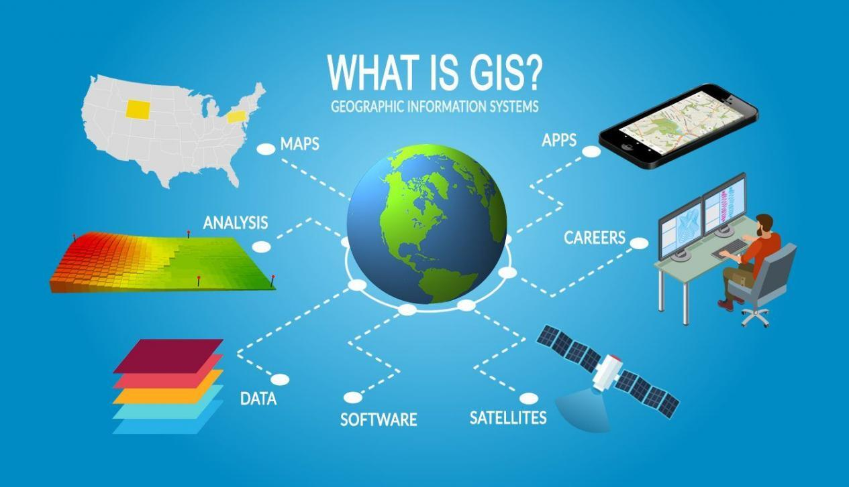
Hình 2-1 Tổng quan GIS
Một hệ thống thông tin địa lý hoàn chỉnh không chỉ là bản đồ hiển thị trên màn hình, mà là sự kết hợp chặt chẽ giữa dữ liệu, công cụ xử lý và lớp trình bày thông tin cho người dùng cuối. Trước hết, nền tảng quan trọng nhất của GIS là dữ liệu không gian, tức các dữ liệu có gắn vị trí địa lý cụ thể như tọa độ vĩ độ, kinh độ, hình học điểm, đường hoặc vùng, cũng như ranh giới hành chính theo quận, huyện. Trong bài toán cho thuê nhà, dữ liệu không gian giúp xác định chính xác một căn nhà đang nằm ở đâu trên bản đồ và nằm trong mối quan hệ như thế nào với các khu vực xung quanh.
Song song với dữ liệu không gian là dữ liệu thuộc tính, tức phần thông tin mô tả đi kèm mỗi đối tượng địa lý. Nếu dữ liệu không gian trả lời câu hỏi “ở đâu”, thì dữ liệu thuộc tính trả lời câu hỏi “là gì” và “có đặc điểm ra sao”. Chẳng hạn, với một điểm nhà cho thuê, phần thuộc tính có thể bao gồm mức giá, loại hình nhà ở, diện tích, tình trạng còn trống hay đã cho thuê, mức độ đầy đủ nội thất và các mô tả bổ sung. Chính sự kết hợp giữa hai nhóm dữ liệu này tạo nên giá trị thực tế của GIS, vì người dùng không chỉ thấy vị trí mà còn hiểu bản chất của điểm dữ liệu đó.
Bên cạnh dữ liệu, hệ GIS cần có công cụ xử lý để biến dữ liệu thô thành thông tin có thể khai thác. Các công cụ này bao gồm thuật toán tính khoảng cách, truy vấn theo điều kiện, kiểm tra điểm nằm trong vùng và các phép lọc không gian phục vụ tìm kiếm. Trong hệ thống cho thuê nhà, lớp xử lý này cho phép trả về kết quả theo nhu cầu thực tế thay vì hiển thị toàn bộ dữ liệu một cách dàn trải. Cuối cùng, toàn bộ kết quả phải được thể hiện qua giao diện hiển thị trực quan, thường là bản đồ tương tác có lớp thông tin, marker và cửa sổ popup chi tiết. Đây là thành phần giúp người dùng tiếp cận dữ liệu một cách dễ hiểu, nhanh chóng và có khả năng thao tác trực tiếp.

Vai trò của GIS trong hệ thống nhà cho thuê
Trong phạm vi đề tài, GIS giữ vai trò trung tâm trong việc nâng cao chất lượng tìm kiếm và ra quyết định của người dùng. Nếu mô hình tìm kiếm truyền thống chỉ dựa trên danh sách văn bản, người thuê thường khó hình dung vị trí thực tế của căn nhà và mối liên hệ với nơi học tập, làm việc hoặc các tiện ích xung quanh. GIS giải quyết điểm nghẽn này bằng cách đưa toàn bộ dữ liệu nhà lên bản đồ số, giúp người dùng so sánh trực quan nhiều lựa chọn trong cùng một không gian địa lý.
Ngoài khả năng quan sát trực quan, GIS còn hỗ trợ các truy vấn có tính thực tế cao như tìm nhà theo bán kính từ vị trí hiện tại. Cơ chế này phù hợp với hành vi tìm kiếm phổ biến của người thuê, khi họ thường quan tâm quãng đường di chuyển thay vì chỉ quan tâm tên quận, huyện. Khi kết hợp với các thao tác vùng chọn trên bản đồ, người dùng có thể tự xác định khu vực ưu tiên và lọc ra các tin đăng phù hợp trong phạm vi đó. Nhờ vậy, quá trình tìm kiếm trở nên chủ động hơn, giảm thời gian xem những lựa chọn không phù hợp.
Một vai trò quan trọng khác của GIS là chuẩn hóa thông tin vị trí trong tin đăng. Trong thực tế, mô tả địa chỉ bằng văn bản dễ bị mơ hồ hoặc thiếu nhất quán. Việc gắn tọa độ cho mỗi tin đăng giúp hệ thống định vị rõ ràng, hạn chế sai lệch khi hiển thị và tăng độ tin cậy của dữ liệu. Từ góc độ quản trị, dữ liệu không gian còn tạo nền tảng để phân tích mật độ tin theo khu vực, nhận diện vùng có nhu cầu cao và hỗ trợ ra quyết định vận hành hệ thống hiệu quả hơn.

Dữ liệu GIS trong phạm vi đề tài
Dữ liệu GIS sử dụng trong đề tài được tổ chức theo hướng phục vụ trực tiếp cho bài toán tìm kiếm và quản lý nhà cho thuê tại TP.HCM. Thành phần cốt lõi là dữ liệu điểm, trong đó mỗi căn nhà được biểu diễn bằng một cặp tọa độ vĩ độ và kinh độ để định vị chính xác trên bản đồ nền. Đây là lớp dữ liệu quan trọng nhất vì nó quyết định khả năng hiển thị và truy vấn theo vị trí của toàn hệ thống.
Bên cạnh dữ liệu điểm, hệ thống sử dụng dữ liệu vùng trong các tình huống người dùng tương tác trực tiếp với bản đồ, chẳng hạn vẽ polygon để khoanh khu vực muốn tìm nhà. Dữ liệu vùng cho phép thực hiện các phép kiểm tra không gian như xác định căn nhà nào nằm trong phạm vi quan tâm. Cách tiếp cận này tạo ra khả năng tìm kiếm linh hoạt hơn nhiều so với bộ lọc hành chính thông thường, vì người dùng có thể tự định nghĩa khu vực theo nhu cầu thực tế.
Đề tài cũng khai thác dữ liệu danh mục hành chính ở cấp quận, huyện để chuẩn hóa thông tin địa chỉ, hỗ trợ lọc theo khu vực và tăng tính nhất quán khi hiển thị dữ liệu. Trên nền dữ liệu không gian đó, hệ thống liên kết với dữ liệu thuộc tính bao gồm tên nhà, loại nhà, giá thuê, tình trạng, nội thất, số phòng, mô tả chi tiết và thông tin liên quan đến bài đăng. Nhờ cấu trúc liên kết này, mỗi đối tượng trên bản đồ không chỉ là một điểm vị trí đơn thuần mà còn là một thực thể thông tin đầy đủ, giúp người dùng vừa quan sát không gian vừa đánh giá chất lượng tin đăng trong cùng một thao tác.

Thuật toán Haversine – tính khoảng cách địa lý

Lý do sử dụng Haversine
Tọa độ địa lý nằm trên bề mặt cong của Trái Đất, nên nếu dùng khoảng cách phẳng Euclid sẽ phát sinh sai số. Haversine là công thức chuẩn, phù hợp để tính khoảng cách giữa hai điểm lat/lng trong các bài toán tìm kiếm theo bán kính ở quy mô đô thị.

Công thức Haversine

$$d=2r\arcsin\left(\sqrt{\sin^{2}\left(\frac{ϕ_{2}-ϕ_{1}}{2}\right)+\cos\left(ϕ_{1}\right)\cos\left(ϕ_{2}\right)\sin^{2}\left(\frac{λ_{2}-λ_{1}}{2}\right)}\right)$$
Trong đó:
- RR là bán kính Trái Đất (xấp xỉ 6371 km).
- φ1,φ2φ1​,φ2​ là vĩ độ hai điểm.
- λ1,λ2λ1​,λ2​ là kinh độ hai điểm.
- Δφ=φ2−φ1Δφ=φ2​−φ1​, Δλ=λ2−λ1Δλ=λ2​−λ1​.
- dd là khoảng cách giữa hai điểm (km).

Quy trình tính khoảng cách trong hệ thống
Quy trình lọc theo bán kính được thực hiện theo các bước
- Nhận tọa độ hiện tại của người dùng từ trình duyệt.
- Lấy tọa độ từng căn nhà đang có dữ liệu hợp lệ.
- Tính khoảng cách từ vị trí người dùng đến từng căn bằng Haversine.
- Giữ lại các căn có khoảng cách nhỏ hơn hoặc bằng bán kính nhập vào.
- Hiển thị kết quả đã lọc lên bản đồ.

Ý nghĩa thực tiễn
Người dùng thường có nhu cầu theo phạm vi di chuyển (ví dụ 2–5 km quanh nơi làm việc). Haversine cho phép biến nhu cầu đó thành điều kiện lọc định lượng, giúp kết quả tìm kiếm sát nhu cầu hơn so với lọc theo quận/huyện đơn thuần.

WebGIS

Khái niệm WebGIS
WebGIS là hình thức triển khai hệ thống thông tin địa lý trên môi trường web, trong đó toàn bộ dữ liệu không gian, nghiệp vụ xử lý và giao diện tương tác được cung cấp thông qua trình duyệt. Thay vì phải cài đặt các phần mềm GIS chuyên dụng có cấu hình phức tạp, người dùng chỉ cần một thiết bị có kết nối internet là đã có thể truy cập bản đồ, xem dữ liệu theo vị trí và thực hiện các thao tác tìm kiếm theo nhu cầu. Điểm cốt lõi của WebGIS nằm ở khả năng kết nối liên tục giữa dữ liệu bản đồ và dữ liệu nghiệp vụ, từ đó chuyển những thông tin địa lý vốn khó tiếp cận thành trải nghiệm trực quan, dễ dùng và phù hợp với số đông người sử dụng.
Trong bối cảnh đề tài quản lý cho thuê nhà, WebGIS không chỉ là công cụ hiển thị vị trí mà còn đóng vai trò là hạ tầng tương tác giữa nhiều nhóm người dùng. Người thuê có thể tìm nhà theo vị trí thực, chủ nhà có thể quản lý thông tin đăng tải gắn với tọa độ, còn quản trị viên có thể kiểm soát trạng thái dữ liệu trên cùng một nền tảng trực tuyến. Nhờ đó, hệ thống vừa bảo đảm tính tiện dụng ở phía người dùng cuối, vừa duy trì được khả năng quản trị dữ liệu tập trung ở phía vận hành.
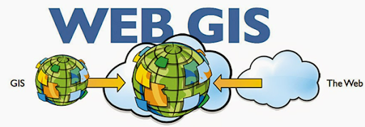
Hình 2-2 WebGIS

Đặc trưng của WebGIS trong đề tài
WebGIS trong đề tài được xây dựng theo hướng tích hợp, nghĩa là dữ liệu bản đồ và dữ liệu nhà cho thuê không tách rời mà vận hành thống nhất trong cùng một giao diện. Khi người dùng thao tác trên bản đồ, hệ thống đồng thời phản hồi bằng dữ liệu nghiệp vụ liên quan đến từng căn nhà, giúp quá trình tìm kiếm không bị đứt đoạn giữa phần “xem vị trí” và phần “xem thông tin chi tiết”. Cách thiết kế này tạo ra một luồng sử dụng liền mạch, từ quan sát không gian đến so sánh giá, loại nhà và tình trạng cho thuê.
Một đặc trưng quan trọng khác là các truy vấn không gian được thực hiện trực tiếp từ hành vi người dùng, thay vì chỉ lọc theo danh mục tĩnh. Khi người dùng chọn khu vực, nhập vị trí hoặc thao tác vùng quan tâm, hệ thống có thể xử lý điều kiện tương ứng và trả về kết quả phù hợp trong thời gian ngắn. Mức phản hồi gần thời gian thực giúp người dùng có cảm giác “điều hướng dữ liệu” ngay trên bản đồ, từ đó nâng cao chất lượng trải nghiệm và giảm thời gian tìm kiếm.
Bên cạnh đó, hệ thống được tổ chức để phục vụ đồng thời nhiều vai trò sử dụng, bao gồm khách thuê, chủ nhà và quản trị viên. Mỗi nhóm có nhu cầu và phạm vi thao tác khác nhau, nhưng cùng hoạt động trên một nền WebGIS thống nhất. Điều này giúp hệ thống duy trì được sự đồng bộ dữ liệu, hạn chế sai lệch thông tin giữa các phân hệ và tạo nền tảng tốt cho việc mở rộng tính năng trong tương lai.

Ưu điểm khi áp dụng WebGIS
Việc tích hợp công nghệ WebGIS mang lại nhiều lợi thế vượt trội cho hệ thống quản lý nhà cho thuê, trước hết là khả năng cung cấp giao diện trực quan sinh động. Thay vì phải sàng lọc thông tin qua các danh sách văn bản khô khan, người dùng có thể dễ dàng quan sát và đánh giá vị trí thực tế của các căn nhà trên nền bản đồ số, từ đó đẩy nhanh đáng kể quá trình so sánh và ra quyết định. Bên cạnh đó, kiến trúc WebGIS có tính linh hoạt cao, giúp hệ thống dễ dàng mở rộng thêm các lớp dữ liệu tiện ích (như trường học, bệnh viện) hoặc các bộ lọc tìm kiếm mới mà không cần can thiệp quá sâu vào cấu trúc mô hình cốt lõi.
Về mặt vận hành, mô hình này tối ưu hóa việc quản lý nhờ cơ chế tập trung tại tầng Backend, trong khi vẫn đảm bảo khả năng truy cập linh hoạt cho người dùng cuối thông qua trình duyệt web trên nhiều thiết bị. Cuối cùng, sự hiện diện của bản đồ số buộc quy trình đăng tin phải gắn liền với việc xác định vị trí tọa độ rõ ràng, từ đó góp phần chuẩn hóa và nâng cao chất lượng dữ liệu đầu vào, hạn chế tối đa các thông tin địa chỉ mơ hồ hoặc thiếu chính xác.

Hạn chế cần lưu ý
Mặc dù sở hữu nhiều ưu điểm, việc triển khai WebGIS cũng đối mặt với một số thách thức và hạn chế kỹ thuật nhất định. Hiệu năng của hệ thống phụ thuộc mật thiết vào chất lượng của các dịch vụ Geocoding (chuyển đổi địa chỉ sang tọa độ) cũng như độ ổn định của kết nối Internet từ phía người dùng. Ngoài ra, khi dữ liệu bất động sản phát triển quy mô lớn, việc hiển thị cùng lúc số lượng lớn các điểm đánh dấu (marker) trên bản đồ sẽ đòi hỏi những kỹ thuật tối ưu hóa phức tạp để tránh gây quá tải giao diện. Hệ thống cũng cần phải thiết lập các cơ chế dự phòng (fallback) linh hoạt để duy trì hoạt động trong trường hợp các dịch vụ bản đồ bên thứ ba gặp sự cố hoặc quá tải.
Nhận thức rõ các vấn đề này, trong phạm vi triển khai dự án, nhóm thực hiện đã áp dụng đồng bộ các giải pháp kỹ thuật nhằm giảm thiểu rủi ro. Cụ thể, hệ thống đã tích hợp cơ chế lưu trữ đệm (cache) cho các kết quả geocoding để tăng tốc độ truy vấn, hỗ trợ tính năng ghim vị trí thủ công trực tiếp trên bản đồ cho người dùng và thiết lập quy trình theo dõi chặt chẽ trạng thái xử lý tọa độ, đảm bảo tính ổn định xuyên suốt cho toàn bộ hệ thống.

Bản đồ trực tuyến

Khái niệm bản đồ trực tuyến
Bản đồ trực tuyến là lớp giao diện thể hiện dữ liệu địa lý theo thời gian thực hoặc gần thời gian thực trên nền web, cho phép người dùng tương tác trực tiếp để quan sát và khai thác thông tin không gian. Khác với bản đồ tĩnh chỉ dùng để xem, bản đồ trực tuyến hỗ trợ nhiều thao tác như phóng to, thu nhỏ, kéo thả, chọn đối tượng và xem thông tin chi tiết theo ngữ cảnh. Nhờ các tương tác này, người dùng không chỉ biết một điểm dữ liệu nằm ở đâu mà còn hiểu được mối liên hệ của điểm đó với các khu vực xung quanh.
Trong hệ thống cho thuê nhà, bản đồ trực tuyến đóng vai trò như “màn hình trung tâm” kết nối thông tin địa lý và thông tin nghiệp vụ. Mỗi thao tác trên bản đồ đều gắn với một mục tiêu cụ thể trong quá trình tìm nhà, ví dụ xác định khu vực ưu tiên, so sánh vị trí giữa nhiều căn nhà hoặc kiểm tra mức độ thuận tiện di chuyển. Vì vậy, bản đồ trực tuyến không chỉ là thành phần trực quan mà còn là công cụ ra quyết định của người dùng.

Thành phần hiển thị chính trong hệ thống
Thành phần đầu tiên là lớp nền bản đồ dạng tile map, có vai trò cung cấp bối cảnh địa lý để người dùng định vị trực quan theo đường sá, khu dân cư và khu vực hành chính. Trên lớp nền này, các căn nhà cho thuê được thể hiện bằng marker, trong đó mỗi marker đại diện cho một bản ghi có tọa độ xác định. Việc biểu diễn theo điểm giúp người dùng nhận biết nhanh phân bố nhà theo từng khu vực thay vì phải đọc tuần tự qua danh sách văn bản.
Khi người dùng chọn một marker, hệ thống hiển thị popup thông tin nhanh để hỗ trợ đánh giá sơ bộ trước khi mở chi tiết. Nội dung popup thường bao gồm tên nhà, giá thuê, khu vực, trạng thái và liên kết đến trang thông tin đầy đủ. Cách trình bày này giúp rút ngắn thao tác, vì người dùng có thể sàng lọc ngay trên bản đồ mà chưa cần chuyển trang liên tục.
Ngoài các thành phần hiển thị cơ bản, hệ thống còn có các lớp tương tác phục vụ truy vấn nâng cao. Polygon do người dùng vẽ cho phép khoanh vùng tìm kiếm theo nhu cầu thực tế, đặc biệt hữu ích khi người dùng muốn giới hạn khu vực theo trục đường hoặc cụm dân cư cụ thể. Song song đó, marker vị trí cá nhân thể hiện vị trí hiện tại của người dùng để hỗ trợ các chức năng lọc theo khoảng cách, từ đó tăng độ chính xác khi tìm nhà theo bán kính di chuyển. Sự kết hợp giữa lớp nền, marker, popup và các lớp tương tác giúp bản đồ trở thành không gian thao tác dữ liệu hoàn chỉnh thay vì chỉ là phần minh họa.

Geocoding và bản đồ trực tuyến
Để hiển thị nhà lên bản đồ, hệ thống cần tọa độ. Khi người đăng tin nhập địa chỉ, hệ thống thực hiện geocoding để lấy lat/lng.
Nếu không lấy được chính xác, hệ thống hỗ trợ:
- Hiển thị thông báo cho người dùng biết tình trạng truy vấn.
- Cho phép ghim tay trực tiếp trên bản đồ.
- Dùng phương án dự phòng theo tâm quận/huyện trong một số trường hợp.

Lọc theo vùng và theo bán kính
Hệ thống bản đồ cho phép hai cơ chế lọc quan trọng: lọc theo polygon: chỉ hiển thị nhà nằm trong vùng vẽ. Lọc theo bán kính: hiển thị nhà quanh vị trí hiện tại theo km người dùng nhập. Hai cơ chế có thể kết hợp để thu hẹp kết quả tìm kiếm theo nhu cầu rất cụ thể.

Vai trò của bản đồ trực tuyến trong trải nghiệm người dùng
Bản đồ trực tuyến giúp giảm thời gian ra quyết định khi thuê nhà vì người dùng nhìn thấy “vị trí thực” thay vì chỉ đọc “địa chỉ mô tả”. Đây là thành phần tạo khác biệt chính của hệ thống so với website đăng tin truyền thống.

Công nghệ sử dụng
Trong hệ thống quản lý nhà cho thuê tích hợp WebGIS, việc lựa chọn công nghệ đóng vai trò rất quan trọng vì hệ thống không chỉ xử lý dữ liệu nghiệp vụ thông thường mà còn phải làm việc với bản đồ, tọa độ địa lý, hình ảnh, email xác thực và giao diện tương tác trực tiếp với người dùng. Do đó, bộ công nghệ được lựa chọn theo hướng bảo đảm ba yêu cầu chính: dễ triển khai, dễ bảo trì và phù hợp với bài toán WebGIS. Các công nghệ trong hệ thống được chia thành ba nhóm lớn gồm: công nghệ backend, công nghệ frontend và công nghệ hỗ trợ đặc thù cho GIS, email, hình ảnh và kiểm thử.

Python và Django trong phát triển backend

Hình 2-3 python/django
Ngôn ngữ lập trình chính của hệ thống là Python. Đây là ngôn ngữ có cú pháp rõ ràng, dễ đọc, dễ bảo trì và đặc biệt phù hợp với các bài toán xử lý dữ liệu cũng như phát triển ứng dụng web. Trong dự án này, Python được sử dụng để xây dựng toàn bộ phần xử lý phía máy chủ, bao gồm xử lý request, kiểm tra dữ liệu đầu vào, truy cập cơ sở dữ liệu, gửi email và thực hiện các tác vụ liên quan đến bản đồ.
Trên nền Python, hệ thống sử dụng Django 6.0.2 làm framework chính. Django là framework web mạnh, cung cấp sẵn nhiều thành phần quan trọng như hệ thống URL routing, template engine, ORM, authentication, session, middleware và cơ chế bảo vệ CSRF. Điều này giúp nhóm phát triển có thể tập trung vào nghiệp vụ của hệ thống thay vì phải tự xây dựng các thành phần nền tảng từ đầu.
Một ưu điểm lớn của Django là khả năng tổ chức dự án theo app độc lập. Trong đề tài này, hệ thống được chia thành các app như accounts, houses, contracts và custom admin. Cách tổ chức này giúp mã nguồn rõ ràng, mỗi phần phụ trách một nhóm nghiệp vụ riêng và thuận lợi hơn khi mở rộng hoặc kiểm thử. Ngoài ra, Django còn đi kèm admin interface rất hữu ích cho việc quản trị dữ liệu trong quá trình phát triển.
Bên cạnh Django, hệ thống sử dụng Django REST Framework (DRF) để xây dựng các API phục vụ bản đồ và tìm kiếm không gian. DRF hỗ trợ tốt việc chuyển đổi dữ liệu từ model sang JSON, chuẩn hóa phản hồi API và mở ra khả năng phát triển thêm các giao diện khác trong tương lai như ứng dụng di động hoặc các client độc lập.


Cơ sở dữ liệu và công cụ kết nối
Hình 2-4 Postgre SQL

Hình 2-5 psycopg
Về cơ sở dữ liệu, hệ thống được thiết kế để làm việc với PostgreSQL trong môi trường chính thức. PostgreSQL là hệ quản trị cơ sở dữ liệu quan hệ mạnh, ổn định và rất phù hợp với ứng dụng có nhiều bảng liên kết như nhà cho thuê, khách thuê, hợp đồng, ảnh và nội thất. Hệ quản trị này xử lý tốt các quan hệ khóa ngoại, hỗ trợ truy vấn phức tạp và có khả năng mở rộng tốt khi dữ liệu tăng lên.
Trong quá trình phát triển hoặc chạy thử nhanh trên máy cá nhân, hệ thống cũng hỗ trợ SQLite như một phương án thay thế. SQLite nhẹ, không yêu cầu cài đặt máy chủ riêng và rất thuận tiện cho việc thử nghiệm ban đầu hoặc chạy demo. Việc hỗ trợ cả PostgreSQL và SQLite giúp dự án linh hoạt hơn trong nhiều môi trường triển khai.
Để Django kết nối với PostgreSQL, hệ thống sử dụng psycopg. Đây là thư viện driver đóng vai trò trung gian giữa Django ORM và PostgreSQL, giúp truyền lệnh truy vấn, đọc dữ liệu và ghi dữ liệu một cách ổn định. Nhờ có driver này, hệ thống có thể thao tác với cơ sở dữ liệu quan hệ hiệu quả mà không cần viết SQL thủ công quá nhiều.

Công nghệ bản đồ và xử lý dữ liệu không gian

Hình 2-6 Open Street Map
Vì đây là một đề tài WebGIS, nhóm công nghệ bản đồ giữ vai trò trung tâm. Hệ thống sử dụng OpenStreetMap làm bản đồ nền. OpenStreetMap là nền tảng bản đồ mở, miễn phí và có dữ liệu đủ tốt cho bài toán hiển thị vị trí nhà cho thuê theo khu vực. Việc sử dụng OSM giúp hệ thống không phụ thuộc vào các dịch vụ bản đồ thương mại có chi phí cao, đồng thời vẫn bảo đảm khả năng hiển thị trực quan và dễ sử dụng.

Hình 2-7 Leaflet
Để hiển thị bản đồ trên giao diện web, hệ thống dùng Leaflet. Đây là một thư viện JavaScript chuyên về bản đồ tương tác, hỗ trợ zoom, pan, marker, popup và nhiều lớp hiển thị khác. Trong đề tài này, Leaflet được dùng để hiển thị vị trí các căn nhà cho thuê, giúp người dùng quan sát phân bố nhà ở theo khu vực và nhanh chóng chuyển từ danh sách sang bản đồ.
Ngoài ra, hệ thống còn tích hợp Leaflet Draw để cho phép người dùng vẽ vùng tìm kiếm trực tiếp trên bản đồ. Tính năng này rất phù hợp với WebGIS vì người dùng không chỉ tìm kiếm theo bán kính mà còn có thể chủ động chọn một khu vực hình đa giác để lọc nhà theo vùng. Nhờ đó, việc khai thác dữ liệu không gian trở nên trực quan và linh hoạt hơn.
Ở phía backend, hệ thống sử dụng Shapely để xử lý các bài toán hình học không gian. Thư viện này cung cấp các lớp và hàm như Point, Polygon và contains, rất phù hợp để kiểm tra một căn nhà có nằm trong vùng người dùng đã vẽ hay không. Ngoài ra, hệ thống còn tự cài đặt thuật toán Haversine để tính khoảng cách địa lý giữa hai điểm trên bề mặt Trái Đất, phục vụ chức năng tìm nhà theo bán kính quanh vị trí hiện tại của người dùng.
Bên cạnh đó, hệ thống sử dụng Nominatim như một dịch vụ geocoding và reverse geocoding. Khi người dùng nhập địa chỉ, Nominatim chuyển địa chỉ đó thành tọa độ lat/lng. Ngược lại, khi người dùng chọn một vị trí trên bản đồ, hệ thống có thể chuyển tọa độ thành địa chỉ hiển thị. Đây là thành phần rất quan trọng để làm cho dữ liệu không gian trở nên thống nhất và dễ sử dụng hơn.

Công nghệ gửi email và xác thực OTP

Hình 2-8 Mailtrap
Hệ thống có các chức năng cần đến email như đăng ký tài khoản, xác thực OTP và khôi phục mật khẩu. Để thực hiện chức năng này, dự án sử dụng django-anymail kết hợp với Mailtrap.
Anymail là thư viện hỗ trợ Django làm việc với nhiều dịch vụ email khác nhau thông qua một giao diện thống nhất. Trong dự án này, Anymail được dùng để tích hợp Mailtrap, giúp việc gửi email xác thực trở nên dễ kiểm tra và an toàn trong giai đoạn phát triển. Mailtrap hoạt động như một hộp thư thử nghiệm, nơi email được gửi đến để kiểm tra nội dung thay vì gửi trực tiếp ra hộp thư thật của người dùng.
Cách làm này rất phù hợp với môi trường phát triển vì giúp nhóm kiểm tra chính xác nội dung OTP, tiêu đề email và luồng gửi mà không sợ ảnh hưởng đến người dùng thật. Đồng thời, khi cần chuyển sang môi trường thực tế, hệ thống vẫn có thể thay đổi cấu hình email tương đối dễ dàng.

Công nghệ xử lý ảnh và tệp tải lên

Hình 2-9 Pillow
Trong hệ thống quản lý nhà cho thuê, ảnh và tệp tải lên là thành phần rất quan trọng vì người dùng cần xem hình ảnh thực tế của bất động sản, ảnh CCCD của khách thuê và file hợp đồng. Để xử lý phần này, dự án sử dụng Pillow, là thư viện xử lý ảnh phổ biến trong Python.
Pillow hỗ trợ Django làm việc với các trường ảnh như ImageField, đồng thời cho phép kiểm tra, đọc và xử lý file ảnh một cách ổn định. Nhờ có Pillow, hệ thống có thể xử lý ảnh nhà, ảnh đại diện và ảnh giấy tờ một cách thuận lợi. Các file khác như hợp đồng được lưu dưới dạng file thông thường trong thư mục media, giúp tách biệt dữ liệu người dùng với mã nguồn.

Công nghệ phía frontend
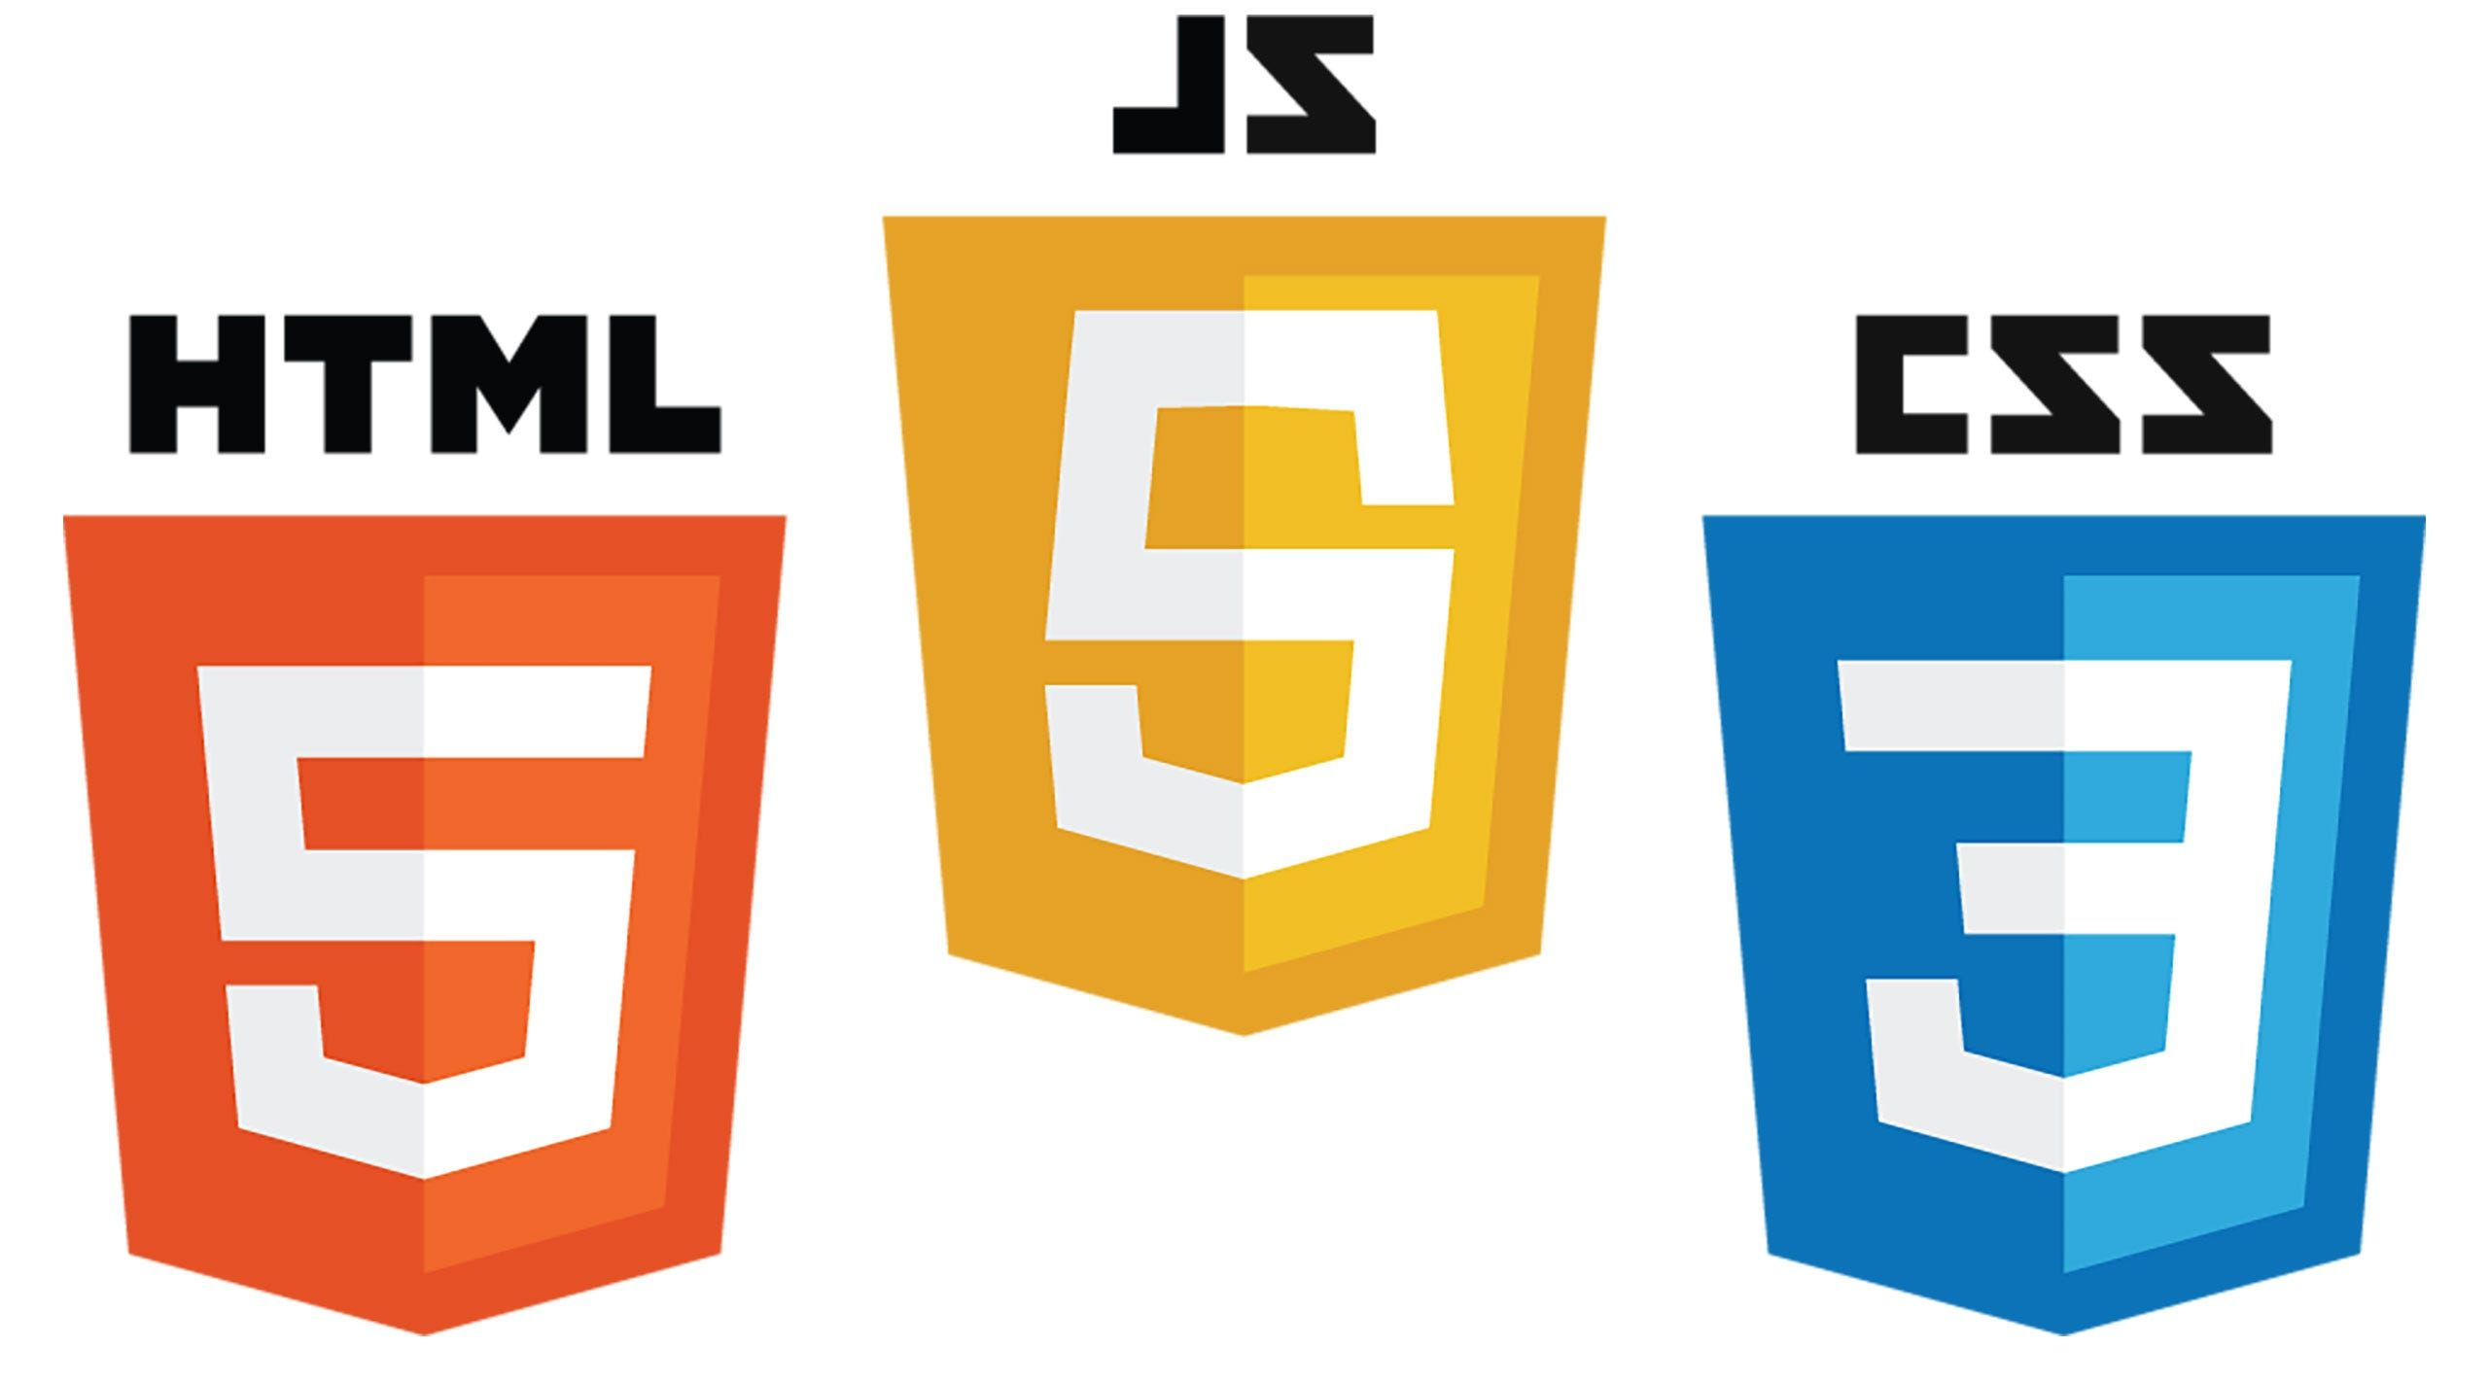
Hình 2-10 html - js – css
Phần frontend của hệ thống là lớp giao diện trực tiếp mà người dùng nhìn thấy và tương tác hàng ngày. Để xây dựng lớp này vừa đẹp, vừa dễ sử dụng, vừa hoạt động ổn định trên trênnhiều thiết bị khác nhau, đề tài sử dụng kết hợp các công nghệ web hiện đại bao gồm HTML, CSS, JavaScript và một số framework hỗ trợ.

HTML - Cấu trúc semantic

Hình 2-11 HTML - cấu trúc sematic
HTML là nền tảng để xây dựng cấu trúc nội dung của trang web. Trong đề tài, HTML được viết theo tiêu chuẩn semantic, nghĩa là sử dụng các thẻ có ý nghĩa rõ ràng như <header>, <nav>, <main>, <section>, <article> thay vì dùng thẻ <div> một cách tùy tiện. Cách làm này giúp mã nguồn dễ đọc hơn, hỗ trợ tốt cho công cụ tìm kiếm và người dùng sử dụng phần mềm đọc màn hình.
Hệ thống sử dụng Django template engine để tạo các tệp HTML động. Thay vì viết HTML tĩnh, các tệp template cho phép nhúng logic Python để hiển thị dữ liệu từ cơ sở dữ liệu, kiểm soát điều kiện hiển thị và lặp qua danh sách. Ví dụ, khi người dùng xem danh sách nhà, template sẽ nhận dữ liệu từ backend, lặp qua từng bản ghi và tạo thẻ HTML cho mỗi nhà. Cách tổ chức này giúp tách biệt logic xử lý dữ liệu (backend) và cách trình bày dữ liệu (frontend), tạo ra kiến trúc sạch và dễ bảo trì.

CSS - Styling và responsive design
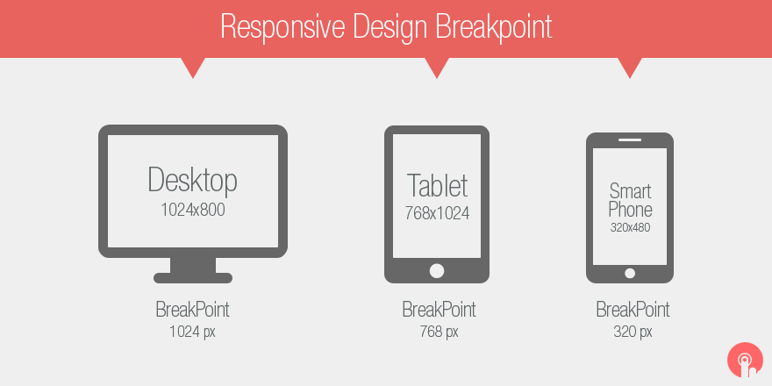
Hình 2-12 responsive design
CSS là ngôn ngữ định dạng giao diện, giúp trang web trở nên đẹp, rõ ràng và dễ nhìn. Thay vì viết CSS từ đầu, đề tài sử dụng Bootstrap làm framework CSS chính. Bootstrap cung cấp một bộ lớp CSS sẵn có như hệ thống lưới 12 cột, các thành phần form, button, thẻ, modal, thanh điều hướng và nhiều component khác. Nhờ đó, các nhà phát triển có thể nhanh chóng xây dựng layout, không cần phải thiết kế mọi thứ từ đầu.
Điểm mạnh chính của Bootstrap là khả năng responsive, tức giao diện tự động điều chỉnh kích thước khi xem trên các thiết bị khác nhau từ máy tính, tablet đến điện thoại di động. Mà không cần phải viết code riêng biệt cho từng kích thước màn hình. Trong hệ thống cho thuê nhà, khả năng này rất quan trọng vì người dùng có thể tìm nhà từ bất cứ lúc nào, bất cứ nơi đâu, thường là trên điện thoại khi đang di chuyển. Ngoài Bootstrap, hệ thống còn viết thêm CSS tùy chỉnh để phù hợp với yêu cầu thiết kế riêng của dự án, tạo ra giao diện vừa thống nhất vừa độc lạ.
Bên cạnh đó, đề tài sử dụng Bootstrap Icons để hiển thị icon đồng nhất, Google Fonts với font Work Sans để làm chữ trên giao diện rõ ràng, hiện đại và đọc dễ hơn. Những chi tiết này tuy nhỏ nhưng góp phần tạo ấn tượng chuyên nghiệp cho website.

JavaScript - Tương tác động

Hình 2-13 Java script
JavaScript là ngôn ngữ lập trình chạy phía trình duyệt, cho phép trang web phản hồi ngay lập tức với các hành động của người dùng mà không cần phải gửi yêu cầu về server. Trong hệ thống cho thuê nhà, JavaScript xử lý nhiều tương tác động như mở/đóng modal, hiển thị/ẩn bộ lọc, tìm kiếm thời gian thực, xác thực form trước khi gửi dữ liệu và cập nhật giao diện khi nhận kết quả từ backend.
Một ứng dụng quan trọng của JavaScript là xử lý các sự kiện trên bản đồ. Khi người dùng nhấp vào một marker, vẽ vùng hoặc di chuyển bản đồ, JavaScript sẽ bắt sự kiện đó, xử lý logic cần thiết (như gửi truy vấn lọc dữ liệu) và cập nhật giao diện tương ứng. Nhờ JavaScript, bản đồ không chỉ là hình ảnh tĩnh mà trở thành một công cụ tương tác thực sự.
Hệ thống cũng sử dụng một số thư viện JavaScript hỗ trợ để tạo các hiệu ứng giao diện, chẳng hạn Tiny Slider để tạo carousel hiển thị ảnh nhà dạng trượt ngang, AOS (Animate On Scroll) để tạo hiệu ứng xuất hiện khi người dùng cuộn trang. Các thư viện này giúp giao diện trở nên sinh động, hấp dẫn hơn mà vẫn đảm bảo hiệu năng tốt.

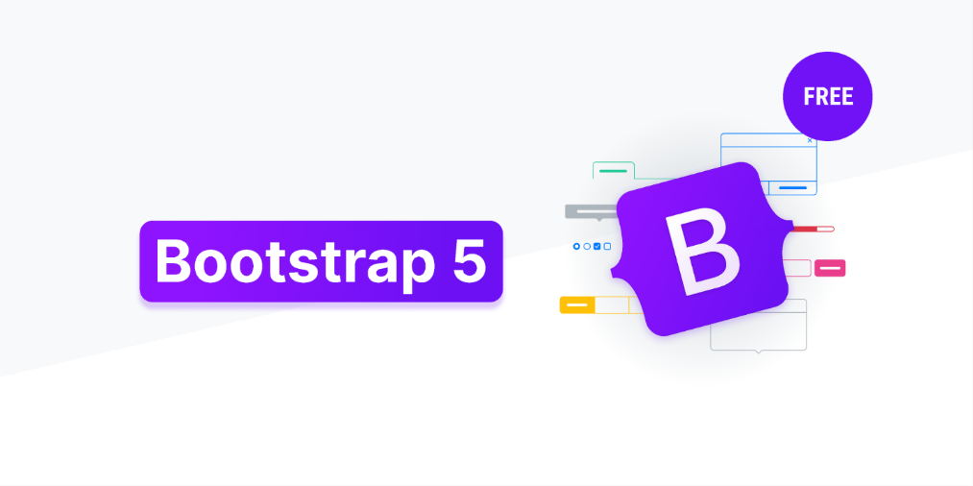
Hình 2-14 Bootstrap 5
Để xây dựng giao diện nhanh và đồng bộ, hệ thống sử dụng Bootstrap làm framework giao diện chính. Bootstrap cung cấp hệ thống lưới, form, button, card, modal và nhiều thành phần sẵn có, giúp giao diện responsive trên cả máy tính lẫn điện thoại. Nhờ đó, người dùng có thể truy cập website trên nhiều thiết bị khác nhau mà không bị vỡ bố cục.
Bên cạnh Bootstrap, hệ thống còn dùng JavaScript để xử lý các tương tác động như tìm kiếm, lọc dữ liệu, mở rộng nội dung, bắt sự kiện trên bản đồ và đồng bộ hiển thị giữa danh sách và marker. JavaScript giúp giao diện trở nên linh hoạt hơn, giảm cảm giác tĩnh của trang web và làm cho trải nghiệm người dùng tốt hơn.
Trong phần bản đồ, frontend sử dụng chính Leaflet và Leaflet Draw đã nêu ở phần trên. Đây là hai thư viện then chốt giúp người dùng thao tác với bản đồ, đặt vị trí, vẽ vùng tìm kiếm và quan sát nhà cho thuê một cách trực quan.
Ngoài ra, hệ thống còn dùng một số thư viện giao diện hỗ trợ như Bootstrap Icons để hiển thị icon đồng nhất, Tiny Slider để tạo vùng nội dung dạng trượt, AOS để tạo hiệu ứng xuất hiện khi cuộn trang và Google Fonts với font Work Sans để làm giao diện rõ ràng, hiện đại hơn. Những lựa chọn này tuy không phức tạp về kỹ thuật nhưng góp phần quan trọng vào trải nghiệm tổng thể của website.

Công cụ kiểm thử và chất lượng mã nguồn
Để bảo đảm chất lượng phát triển, hệ thống sử dụng một nhóm công cụ hỗ trợ kiểm thử và chuẩn hóa mã nguồn gồm pytest, pytest-django, pytest-cov, coverage, flake8, black, isort và mypy.
Pytest và pytest-django được dùng để viết và chạy kiểm thử cho các chức năng quan trọng của hệ thống. Coverage và pytest-cov hỗ trợ đo độ bao phủ của test, giúp nhóm biết được phần nào của chương trình đã được kiểm tra đầy đủ. Flake8 phát hiện lỗi style và cấu trúc code chưa chuẩn, Black tự động format mã nguồn theo một chuẩn thống nhất, isort sắp xếp lại phần import cho gọn gàng, còn mypy giúp kiểm tra kiểu dữ liệu tĩnh, từ đó phát hiện lỗi sớm hơn trong quá trình phát triển.
Nhóm công cụ này không trực tiếp tạo ra chức năng cho người dùng, nhưng lại rất quan trọng để duy trì chất lượng dự án. Với một hệ thống có nhiều module và nhiều chức năng như WebGIS quản lý nhà cho thuê, việc kiểm thử và chuẩn hóa code thường xuyên sẽ giúp giảm lỗi khi tích hợp và giúp hệ thống ổn định hơn trong quá trình phát triển.
Bảng tổng hợp công nghệ sử dụng
Bảng 2-1 Tổng hợp công nghệ sử dụng
Nhóm | Công nghệ / Thư viện | Vai trò trong hệ thống
Ngôn ngữ lập trình | Python | Ngôn ngữ chính của backend
Web framework | Django 6.0.2 | Xây dựng toàn bộ ứng dụng web
API framework | Django REST Framework | Tạo API JSON cho bản đồ và tìm kiếm
CSDL chính | PostgreSQL | Lưu trữ dữ liệu quan hệ của hệ thống
CSDL phụ / phát triển | SQLite | Chạy nhanh trên máy local
Driver DB | psycopg | Kết nối Django với PostgreSQL
Email library | django-anymail | Tích hợp nhà cung cấp email
Email sandbox | Mailtrap | Kiểm tra và gửi email OTP an toàn
Xử lý ảnh | Pillow | Hỗ trợ ảnh upload và ImageField
Xử lý không gian | Shapely | Kiểm tra điểm trong polygon
Tính khoảng cách | Haversine | Lọc nhà theo bán kính
Bản đồ nền | OpenStreetMap | Hiển thị bản đồ nền
Thư viện bản đồ | Leaflet | Hiển thị marker, popup, bản đồ tương tác
Vẽ vùng | Leaflet Draw | Vẽ polygon để lọc nhà
Giao diện | HTML, CSS, JavaScript | Xây dựng frontend
UI framework | Bootstrap | Tạo giao diện responsive
Icon | Bootstrap Icons | Hiển thị icon thống nhất
Hiệu ứng giao diện | AOS, Tiny Slider | Tăng tính trực quan
Font | Google Fonts (Work Sans) | Đồng bộ kiểu chữ
Kiểm thử | pytest, pytest-django | Viết và chạy test
Coverage | pytest-cov, coverage | Đo độ bao phủ test
Kiểm tra style | flake8 | Phát hiện lỗi style code
Format code | black | Chuẩn hóa định dạng code
Sort import | isort | Sắp xếp import
Type checking | mypy | Kiểm tra kiểu dữ liệu

DỮ LIỆU SỬ DỤNG

Tổng quan dữ liệu trong hệ thống
Dữ liệu trong hệ thống quản lý nhà cho thuê được tổ chức theo hướng phục vụ trực tiếp cho nghiệp vụ thực tế và khả năng tra cứu không gian trên bản đồ. Mỗi nhóm dữ liệu vừa phải bảo đảm tính đúng đắn khi lưu trữ, vừa phải thuận tiện khi truy vấn để hiển thị ra giao diện cho người dùng cuối. Vì vậy, thiết kế dữ liệu của đề tài được xây trên mô hình quan hệ, kết hợp giữa dữ liệu nghiệp vụ, dữ liệu địa lý và dữ liệu tệp đính kèm.
Ở tầng triển khai, hệ thống ưu tiên PostgreSQL làm cơ sở dữ liệu chính và dùng SQLite cho môi trường phát triển hoặc chạy thử nhanh. Cách tiếp cận này giúp dự án vừa có tính linh hoạt khi làm đồ án, vừa giữ được khả năng mở rộng khi dữ liệu tăng lên. Đặc biệt, vì hệ thống có nhiều quan hệ giữa người dùng, nhà cho thuê, khách thuê, hợp đồng và nội thất, mô hình quan hệ là lựa chọn phù hợp để bảo đảm toàn vẹn dữ liệu và giảm trùng lặp thông tin.

Phân loại dữ liệu sử dụng

Dữ liệu người dùng
Nhóm dữ liệu người dùng là lớp dữ liệu nền cho toàn bộ hệ thống, vì mọi thao tác nghiệp vụ đều đi qua cơ chế xác thực và phân quyền. Dữ liệu này bao gồm thông tin tài khoản, hồ sơ mở rộng, cùng với trạng thái xác minh email thông qua OTP. Về mặt lưu trữ, các trường như tên đăng nhập, email, số điện thoại được biểu diễn dưới dạng chuỗi có độ dài kiểm soát để giảm lỗi nhập liệu và thuận lợi cho kiểm tra hợp lệ. Các thông tin thời gian như thời điểm tạo OTP, thời điểm hết hạn OTP hoặc thời điểm sử dụng OTP được lưu dưới dạng mốc thời gian đầy đủ để hỗ trợ các luồng bảo mật.
Trong thực tế vận hành, dữ liệu người dùng không chỉ phục vụ đăng nhập mà còn ảnh hưởng trực tiếp đến nghiệp vụ quản lý nhà và hợp đồng. Ví dụ, chủ nhà là người tạo bài đăng, tạo hồ sơ khách thuê và tạo hợp đồng, vì vậy quan hệ giữa tài khoản người dùng và dữ liệu nghiệp vụ cần được gắn kết chặt chẽ ngay từ thiết kế bảng.

Dữ liệu bất động sản
Dữ liệu bất động sản là dữ liệu trung tâm của hệ thống. Nội dung lưu trữ bao gồm thông tin mô tả căn nhà, thông tin tài chính, đặc điểm sử dụng, địa chỉ hành chính và trạng thái khai thác. Các trường giá trị tiền như giá thuê và tiền cọc được lưu ở kiểu số nguyên lớn để tránh sai số số học khi xử lý. Các trường diện tích và tọa độ địa lý dùng kiểu số thực để phục vụ tính toán và lọc dữ liệu không gian.
Ngoài dữ liệu thuộc tính, mỗi bản ghi nhà cho thuê còn liên kết với dữ liệu ảnh và dữ liệu nội thất. Điều này giúp hệ thống không chỉ hiển thị thông tin văn bản mà còn cung cấp bằng chứng trực quan cho người thuê. Đồng thời, trạng thái bài đăng như chờ duyệt, còn trống hay đã cho thuê được lưu thành trường lựa chọn để chuẩn hóa quy trình kiểm duyệt và công khai dữ liệu.

Dữ liệu khách thuê và hợp đồng
Nhóm dữ liệu khách thuê và hợp đồng phản ánh phần nghiệp vụ giao dịch của hệ thống. Dữ liệu khách thuê gồm thông tin nhận dạng, liên hệ và giấy tờ, được dùng để lập hợp đồng và theo dõi lịch sử thuê. Dữ liệu hợp đồng lưu thông tin căn nhà, người đại diện ký, thời hạn hiệu lực, tổng giá trị và trạng thái hợp đồng. Việc sử dụng kiểu ngày cho thời gian hiệu lực giúp hệ thống dễ kiểm tra các điều kiện nghiệp vụ theo mốc thời gian, trong khi kiểu số nguyên lớn cho giá trị hợp đồng giúp xử lý dữ liệu tài chính ổn định hơn.
Hệ thống cũng cho phép quản lý thành viên ở ghép thông qua quan hệ nhiều-nhiều giữa hợp đồng và khách thuê. Thiết kế này bám sát bối cảnh thuê nhà thực tế, nơi một hợp đồng có thể đi kèm nhiều người ở cùng và vẫn giữ một người đại diện ký chính.

Dữ liệu không gian bản đồ
Dữ liệu không gian được biểu diễn chủ yếu bằng cặp tọa độ vĩ độ và kinh độ của nhà cho thuê. Đây là dữ liệu quyết định khả năng hiển thị marker trên bản đồ, tìm kiếm theo bán kính và lọc theo vùng đa giác. Trong luồng nhập liệu, hệ thống có thể lấy tọa độ từ địa chỉ thông qua geocoding, hoặc nhận trực tiếp từ thao tác ghim điểm trên bản đồ.
Cách lưu dữ liệu không gian trong đề tài đi theo hướng thực dụng, tức là lưu trực tiếp lat/lng trong bảng nhà cho thuê để phục vụ truy vấn nhanh ở ứng dụng web. Mô hình này phù hợp với quy mô đồ án và dễ tích hợp với các thư viện bản đồ phía frontend.

Dữ liệu tệp đính kèm
Bên cạnh dữ liệu quan hệ, hệ thống còn quản lý dữ liệu tệp như ảnh nhà, ảnh giấy tờ và tệp hợp đồng. Các tệp này được lưu trong thư mục media, còn cơ sở dữ liệu chỉ lưu đường dẫn tương ứng. Cách tổ chức này giúp giảm kích thước lưu trữ trong database, tăng hiệu suất truy vấn và thuận tiện khi sao lưu hoặc triển khai lên môi trường khác.

Cấu trúc cơ sở dữ liệu PostgreSQL và sơ đồ ER
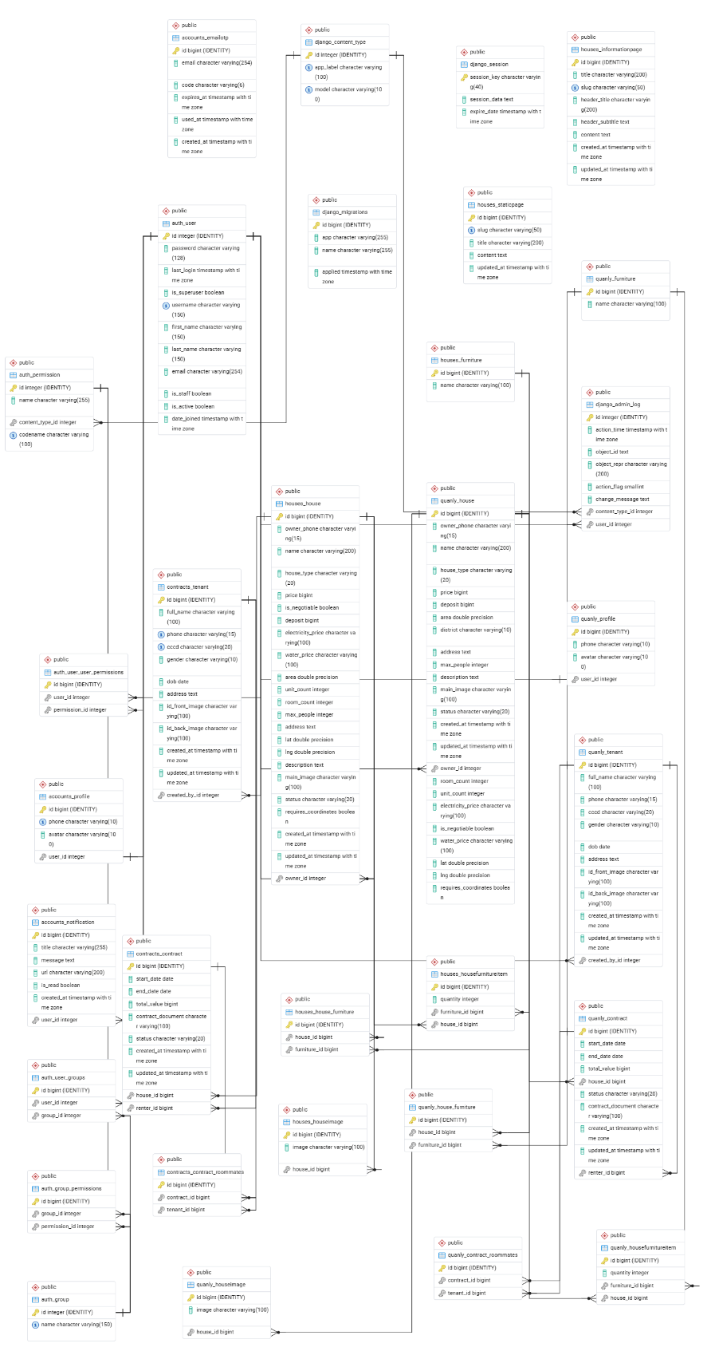
Sơ đồ 3-1 Postgre Diagram
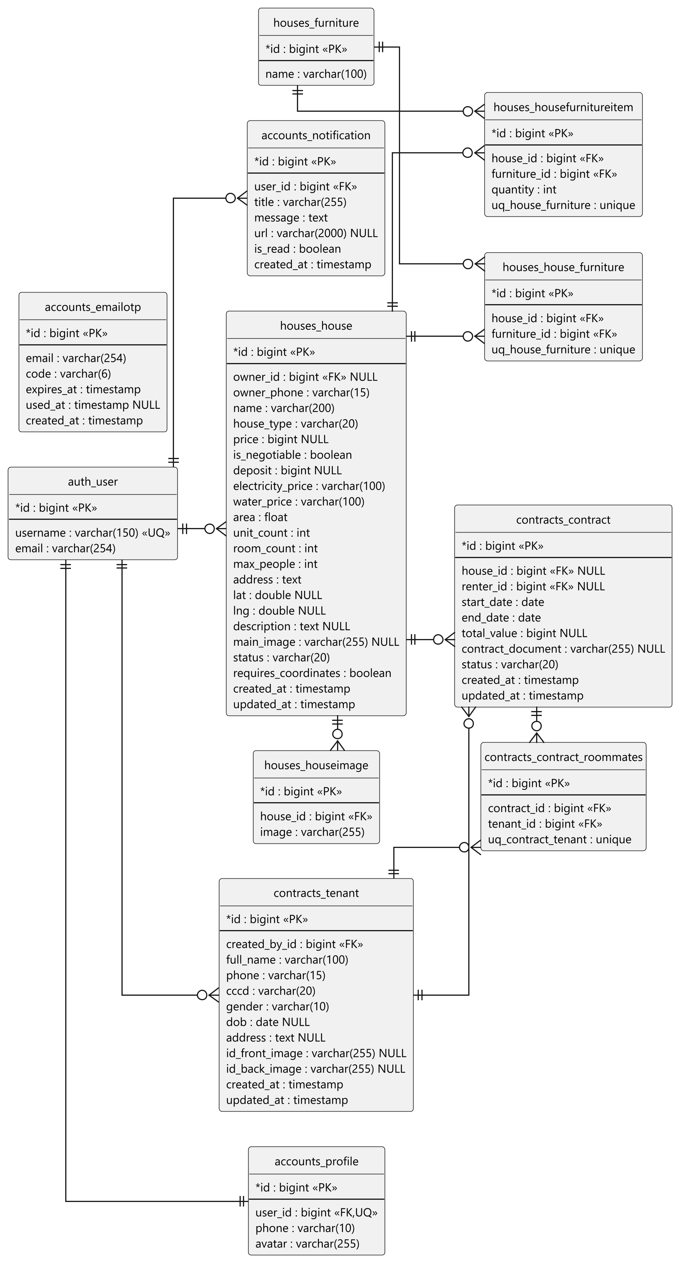
Sơ đồ 3-2 ERD

Bảng hồ sơ, thông báo người dùng và xác thực OTP
Bảng hồ sơ người dùng mở rộng thông tin của tài khoản mặc định, giúp lưu số điện thoại và ảnh đại diện. Trường khóa liên kết với bảng người dùng được thiết kế theo quan hệ một-một để bảo đảm mỗi tài khoản chỉ có một hồ sơ tương ứng. Bảng OTP được tách riêng để lưu mã xác thực theo email, thời hạn sử dụng và trạng thái đã dùng, nhờ đó luồng đăng ký và quên mật khẩu có thể xử lý an toàn và rõ ràng. Ngoài ra, bảng Notification lưu thông báo theo người dùng với các trường chính user_id, title, message, url, is_read và created_at để phục vụ nhắc việc trong hệ thống.
Bảng Profile
Bảng 3-1 Mô tả bảng Hồ sơ
Trường | Kiểu dữ liệu | Ý nghĩa
id | integer | Khóa chính
user_id | integer | Liên kết tài khoản người dùng
phone | varchar(10) | Số điện thoại
avatar | varchar | Đường dẫn ảnh đại diện
Bảng EmailOTP
Bảng 3-2 Mô tả bảng EmailOTP
Trường | Kiểu dữ liệu | Ý nghĩa
id | integer | Khóa chính
email | varchar | Email nhận OTP
code | varchar(6) | Mã OTP
expires_at | timestamp | Thời điểm hết hạn
used_at | timestamp null | Thời điểm đã dùng
created_at | timestamp | Thời điểm tạo

Bảng bất động sản và dữ liệu liên quan
Bảng nhà cho thuê giữ vai trò trung tâm và liên kết với các bảng ảnh, nội thất, hợp đồng. Các trường định danh và trạng thái dùng kiểu chuỗi có kiểm soát; các trường mô tả dài dùng text; các trường số liệu kinh tế dùng bigint; các trường tọa độ và diện tích dùng float để phục vụ xử lý bản đồ và thống kê.
Bảng House
Bảng 3-3 Mô tả bảng bất động sản và dữ liệu liên quan
Trường | Kiểu dữ liệu | Ý nghĩa
id | integer | Khóa chính
owner_id | integer null | Chủ nhà
owner_phone | varchar(15) | SĐT liên hệ
name | varchar(200) | Tiêu đề bài đăng
house_type | varchar(20) | Loại hình nhà
price | bigint null | Giá thuê
is_negotiable | boolean | Giá thương lượng
deposit | bigint null | Tiền cọc
electricity_price | varchar(100) | Giá điện
water_price | varchar(100) | Giá nước
area | double precision | Diện tích
unit_count | integer | Số lượng căn
room_count | integer | Số lượng phòng
max_people | integer | Số người ở tối đa
furniture | many-to-many (qua bảng trung gian) | Danh mục nội thất đi kèm
address | text | Địa chỉ chi tiết
lat | double precision null | Vĩ độ
lng | double precision null | Kinh độ
description | text | Mô tả
main_image | varchar null | Ảnh đại diện
status | varchar(20) | Trạng thái bài đăng
requires_coordinates | boolean | Cờ thiếu tọa độ
created_at | timestamp | Ngày tạo
updated_at | timestamp | Ngày cập nhật

Bảng nội thất và ảnh nhà
Dữ liệu nội thất được tổ chức theo hướng danh mục chuẩn hóa và bảng liên kết có thuộc tính số lượng. Dữ liệu ảnh được tách riêng để một căn nhà có thể lưu nhiều ảnh phụ ngoài ảnh đại diện.

Bảng House_furniture (bảng trung gian từ quan hệ n – n House - Furniture)
Bảng 3-4 Mô tả bảng trung gian nhà – nội thất
Trường | Kiểu dữ liệu | Ý nghĩa
id | integer | Khóa chính
house_id | integer | Liên kết nhà
furniture_id | integer | Liên kết nội thất
Bảng HouseFurnitureItem
Bảng 3-5 Mô tả bảng nội thất và các dữ liệu liên quan
Trường | Kiểu dữ liệu | Ý nghĩa
id | integer | Khóa chính
house_id | integer | Liên kết nhà
furniture_id | integer | Liên kết nội thất
quantity | integer | Số lượng nội thất
Bảng HouseImage
Bảng 3-6 Mô tả bảng hình ảnh nhà
Trường | Kiểu dữ liệu | Ý nghĩa
id | integer | Khóa chính
house_id | integer | Liên kết nhà
image | varchar | Đường dẫn ảnh phụ

Bảng khách thuê và hợp đồng
Nhóm bảng này phục vụ nghiệp vụ thuê nhà thực tế. Bảng tenant lưu thông tin người thuê do chủ nhà quản lý. Bảng contract lưu dữ liệu giao dịch, liên kết đến nhà và người đại diện ký. Quan hệ ở ghép được triển khai qua bảng trung gian many-to-many do Django sinh tự động.
Bảng Tenant
Bảng 3-7 Mô tả bảng người thuê nhà
Trường | Kiểu dữ liệu | Ý nghĩa
id | integer | Khóa chính
created_by_id | integer | Chủ nhà tạo hồ sơ khách thuê
full_name | varchar(100) | Họ tên khách thuê
phone | varchar(15) | Số điện thoại
cccd | varchar(20) | Số CCCD
gender | varchar(10) | Giới tính
dob | date null | Ngày sinh
address | text null | Nơi thường trú
id_front_image | varchar null | Ảnh CCCD mặt trước
id_back_image | varchar null | Ảnh CCCD mặt sau
created_at | timestamp | Ngày tạo
updated_at | timestamp | Ngày cập nhật
Bảng Contract
Bảng 3-8 Mô tả bảng hợp đồng
Trường | Kiểu dữ liệu | Ý nghĩa
id | integer | Khóa chính
house_id | integer null | Nhà cho thuê trong hợp đồng
renter_id | integer null | Người đại diện ký hợp đồng
start_date | date | Ngày bắt đầu hiệu lực
end_date | date | Ngày kết thúc hợp đồng
total_value | bigint null | Tổng giá trị hợp đồng
contract_document | varchar null | Tệp hợp đồng đính kèm
status | varchar(20) | Trạng thái hợp đồng
created_at | timestamp | Ngày tạo
updated_at | timestamp | Ngày cập nhật

Bảng Contract_roommates (bảng trung gian từ quan hệ n – n Contract - Tenant)
Bảng 3-9 Mô tả bảng trung gian người thuê – hợp đồng
Trường | Kiểu dữ liệu | Ý nghĩa
id | integer | Khóa chính
contract_id | integer | Liên kết hợp đồng
tenant_id | integer | Liên kết thành viên ở ghép

ảng tài khoản đăng nhập hệ thống
Bảng auth_user là bảng mặc định của framework Django dùng để lưu tài khoản đăng nhập hệ thống. Khóa chính là id, bảng này chứa tất cả thông tin cơ bản về người dùng bao gồm tên đăng nhập duy nhất, mật khẩu đã mã hóa, địa chỉ email, người dùng được chia thành các quyền hạn như quyền quản trị website, trạng thái kích hoạt tài khoản và is_superuser (quyền quản trị cao nhất). Bảng cũng ghi nhận ngày tạo tài khoản và lần đăng nhập gần nhất. Mỗi người dùng có thể nhận nhiều thông báo, một chủ nhà có thể đăng nhiều căn nhà và chủ nhà có thể tạo hồ sơ cho nhiều khách thuê
Bảng auth_user
Bảng 3-10 Mô tả bảng auth_user
Trường | Kiểu dữ liệu | Ý nghĩa
id | integer | Khóa chính
username | varchar(150) | Tên đăng nhập
password | varchar(128) | Mật khẩu đã mã hóa
first_name | varchar(150) | Tên người dùng
last_name | varchar(150) | Họ người dùng
email | varchar(254) | Email tài khoản
is_staff | boolean | Quyền truy cập trang quản trị
is_active | boolean | Trạng thái kích hoạt tài khoản
is_superuser | boolean | Quyền quản trị cao nhất
last_login | timestamp null | Lần đăng nhập gần nhất
date_joined | timestamp | Ngày tạo tài khoản

Quan hệ dữ liệu và định dạng lưu trữ
Quan hệ dữ liệu trong hệ thống được tổ chức theo đúng bản chất nghiệp vụ: một người dùng có thể sở hữu nhiều nhà, một nhà có nhiều ảnh và nhiều nội thất, một nhà có thể phát sinh nhiều hợp đồng theo thời gian, một hợp đồng có thể gắn với nhiều người ở ghép. Cách tổ chức này giúp dữ liệu tránh trùng lặp, dễ kiểm soát toàn vẹn và hỗ trợ các truy vấn quản trị.
Về định dạng lưu trữ, dữ liệu văn bản ngắn dùng varchar, dữ liệu mô tả dài dùng text, dữ liệu thời gian dùng date hoặc timestamp tùy nghiệp vụ, dữ liệu tiền dùng bigint, dữ liệu tọa độ dùng double precision, dữ liệu logic dùng boolean. Các tệp ảnh và tài liệu không lưu trực tiếp trong cột nhị phân mà lưu ở hệ thống file, còn trong bảng chỉ lưu đường dẫn. Cách lưu này phù hợp với web application thực tế, giảm áp lực cho CSDL và giúp sao lưu thuận tiện hơn.

Kết nối dữ liệu với chức năng hệ thống
Thiết kế dữ liệu trong chương này phục vụ trực tiếp cho các chức năng đã xây dựng của đề tài. Dữ liệu người dùng và OTP bảo đảm an toàn truy cập. Dữ liệu nhà cho thuê, ảnh và nội thất tạo nên phần hiển thị công khai và dashboard quản lý. Dữ liệu tọa độ cho phép bản đồ hiển thị marker và tính lọc theo khoảng cách hoặc theo vùng vẽ. Dữ liệu khách thuê và hợp đồng bảo đảm hệ thống không dừng ở mức đăng tin, mà quản lý được cả vòng đời thuê nhà.
Nhờ cách thiết kế đồng bộ giữa dữ liệu quan hệ, dữ liệu không gian và dữ liệu tệp, hệ thống đạt được mục tiêu vừa dễ sử dụng với người dùng cuối, vừa rõ ràng để triển khai các sơ đồ ER và sơ đồ PostgreSQL trong phần minh họa kỹ thuật.

PHƯƠNG PHÁP XÂY DỰNG HỆ THỐNG

Kiến trúc hệ thống
Hệ thống được xây dựng theo hướng kiến trúc web nhiều lớp trên nền Django, trong đó phần giao diện, phần xử lý nghiệp vụ và phần truy cập dữ liệu được tách tương đối rõ để dễ phát triển và bảo trì. Ở lớp trình bày, người dùng tương tác thông qua các trang HTML render từ template, đồng thời một phần dữ liệu bản đồ được cung cấp qua API dạng JSON để phục vụ các thao tác lọc theo không gian và hiển thị marker linh hoạt. Ở lớp điều phối, các URL trung tâm phân luồng request đến từng nhóm chức năng, bảo đảm mỗi miền nghiệp vụ có điểm vào rõ ràng. Ở lớp nghiệp vụ, các service chuyên trách như xử lý geocoding, xử lý đăng tin, xử lý hợp đồng giúp giảm tải cho view và hạn chế việc trộn lẫn logic nghiệp vụ vào code giao diện. Ở lớp dữ liệu, các model quan hệ phản ánh trực tiếp các thực thể chính của bài toán gồm người dùng, nhà cho thuê, ảnh nhà, nội thất, khách thuê và hợp đồng.
Về mặt tổ chức chức năng, hệ thống được chia thành các phân hệ tương ứng với vai trò sử dụng thực tế. Phân hệ tài khoản đảm nhận đăng ký, đăng nhập, xác thực OTP qua email và quên mật khẩu. Phân hệ nhà cho thuê là lõi nghiệp vụ, bao gồm đăng tin, hiển thị danh sách, tìm kiếm theo tiêu chí, xem chi tiết và hiển thị trên bản đồ. Phân hệ hợp đồng phục vụ chủ nhà quản lý khách thuê và tạo hợp đồng theo vòng đời thuê thực tế. Phân hệ quản trị tùy biến phục vụ kiểm duyệt tin đăng và quản trị dữ liệu hệ thống ở mức quản trị viên. Cách chia này giúp hệ thống vừa giữ được tính độc lập giữa các miền chức năng, vừa dễ mở rộng theo từng vai trò mà không làm rối kiến trúc chung.
Dòng xử lý tiêu biểu của hệ thống bắt đầu từ request của người dùng, đi qua URL router, vào view để kiểm tra điều kiện đầu vào và quyền truy cập, sau đó chuyển cho service xử lý nghiệp vụ cốt lõi trước khi đọc ghi dữ liệu qua model. Kết quả cuối cùng được trả về dưới dạng trang HTML hoặc JSON tùy ngữ cảnh. Với các chức năng cần dịch vụ ngoài, hệ thống tích hợp geocoding để chuyển đổi địa chỉ sang tọa độ và tích hợp email để gửi OTP xác thực. Nhờ vậy, dữ liệu không gian và dữ liệu nghiệp vụ được gắn kết thành một luồng thống nhất từ lúc tạo tin đến lúc duyệt tin, tìm kiếm và ký hợp đồng.
Về bảo mật và kiểm soát truy cập, hệ thống phân biệt rõ khách vãng lai, người dùng đã xác thực, chủ nhà và quản trị viên. Các thao tác nhạy cảm như tạo hợp đồng, cập nhật trạng thái nhà, duyệt hoặc từ chối tin đều đi kèm điều kiện phân quyền, giúp tránh thao tác sai vai trò. Cùng với đó, các trường trạng thái của nhà cho thuê được dùng như một cơ chế kiểm soát vòng đời dữ liệu, phản ánh quá trình từ lúc đăng mới, chờ duyệt, được công khai, bị từ chối cho đến khi đã được thuê. Đây là điểm quan trọng giúp hệ thống bám sát nghiệp vụ quản lý cho thuê thay vì chỉ dừng ở mức hiển thị thông tin.
Tổng thể, kiến trúc hiện tại phù hợp với mục tiêu của đề tài vì vừa hỗ trợ trải nghiệm WebGIS cho người tìm nhà, vừa đảm bảo khả năng quản trị vận hành cho chủ nhà và quản trị viên. Việc tách lớp xử lý nghiệp vụ cũng tạo nền tảng tốt để sau này mở rộng thêm API cho ứng dụng di động hoặc bổ sung chức năng phân tích không gian nâng cao mà không phải thay đổi cấu trúc cốt lõi.

Sơ đồ UseCase, Activity, Tuần tự

Sơ đồ UseCase
Sơ đồ Use Case của hệ thống phản ánh bốn nhóm tác nhân chính gồm khách vãng lai, người dùng đã có tài khoản, chủ nhà và quản trị viên. Khách vãng lai là nhóm bắt đầu hành trình bằng việc tìm kiếm, lọc nhà theo nhu cầu, xem danh sách nhà còn trống, mở chi tiết từng tin và quan sát phân bố nhà trên bản đồ để đánh giá yếu tố vị trí. Khi cần thao tác sâu hơn như đăng tin hoặc quản lý dữ liệu cá nhân, người dùng chuyển sang luồng đăng ký tài khoản có xác thực OTP qua email và sau đó đăng nhập để sử dụng đầy đủ chức năng.
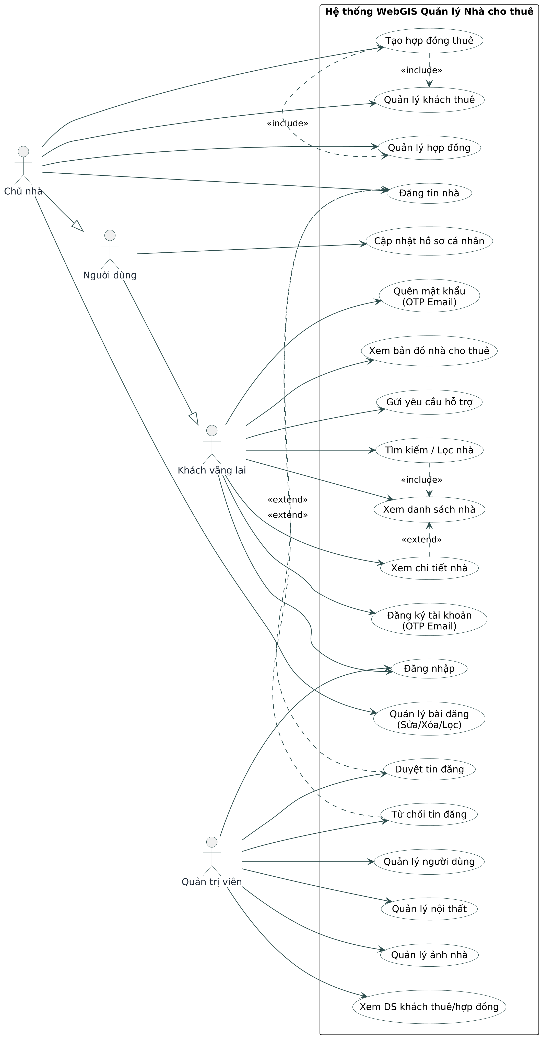
Sơ đồ 4-1 Use Case Tổng quát
Use case đăng ký tài khoản được thiết kế theo hướng an toàn dữ liệu đầu vào. Người dùng nhập thông tin cơ bản, hệ thống kiểm tra hợp lệ và gửi mã OTP đến email đã khai báo. Khi mã OTP được xác nhận đúng trong thời hạn, tài khoản được kích hoạt và hệ thống thông báo đăng ký thành công. Cách thiết kế này giúp giảm đăng ký ảo và tăng độ tin cậy của dữ liệu người dùng ngay từ bước đầu.
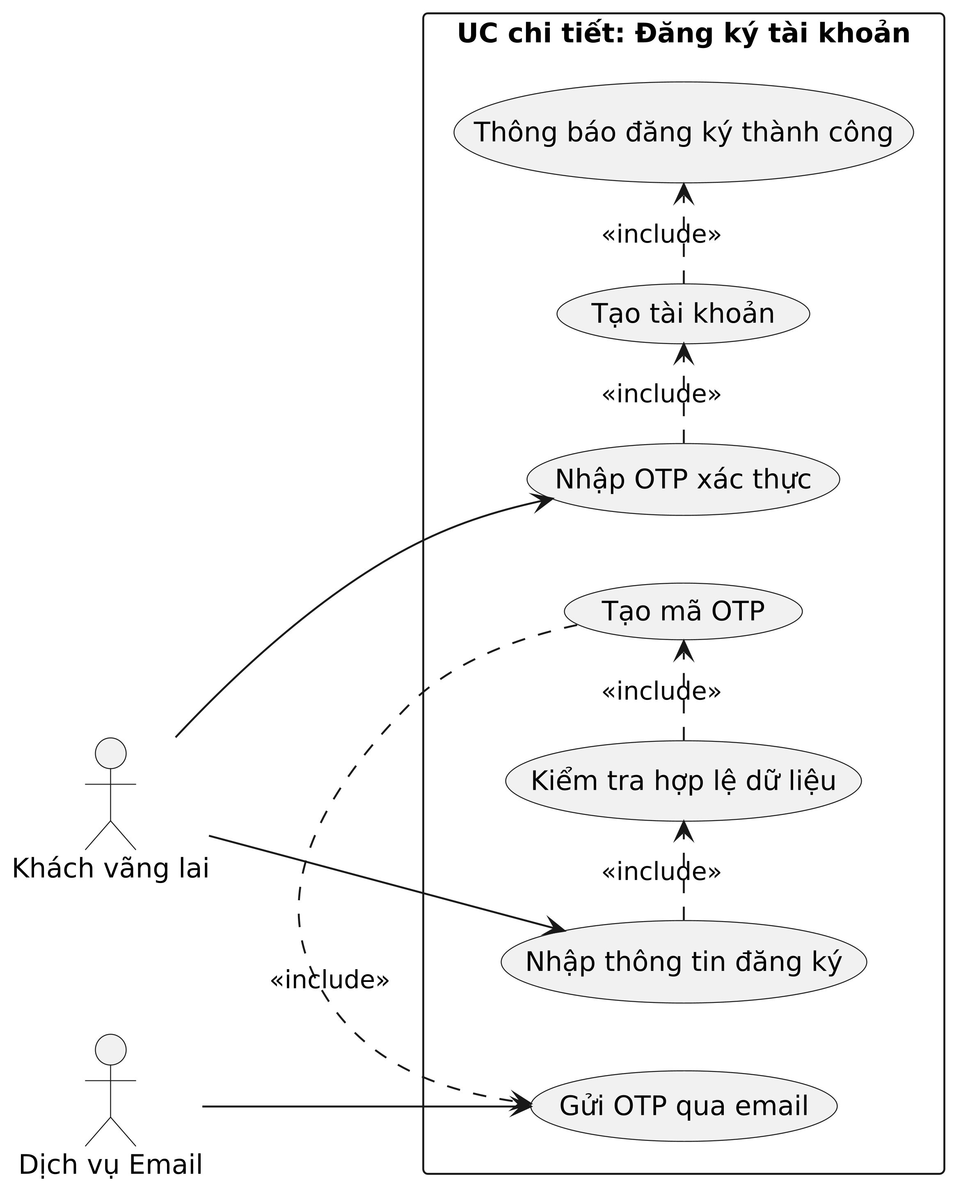
Sơ đồ 4-2 Use Case Đăng ký tài khoản
Use case quên mật khẩu sử dụng cùng nguyên tắc xác thực OTP nhưng đặt trong ngữ cảnh khôi phục truy cập. Người dùng nhập email đã đăng ký, nhận OTP qua email, xác thực mã và nhập mật khẩu mới. Hệ thống kiểm tra chính sách mật khẩu trước khi cập nhật để bảo đảm mức an toàn tối thiểu. Luồng này giúp người dùng khôi phục tài khoản mà không cần can thiệp thủ công từ quản trị viên.
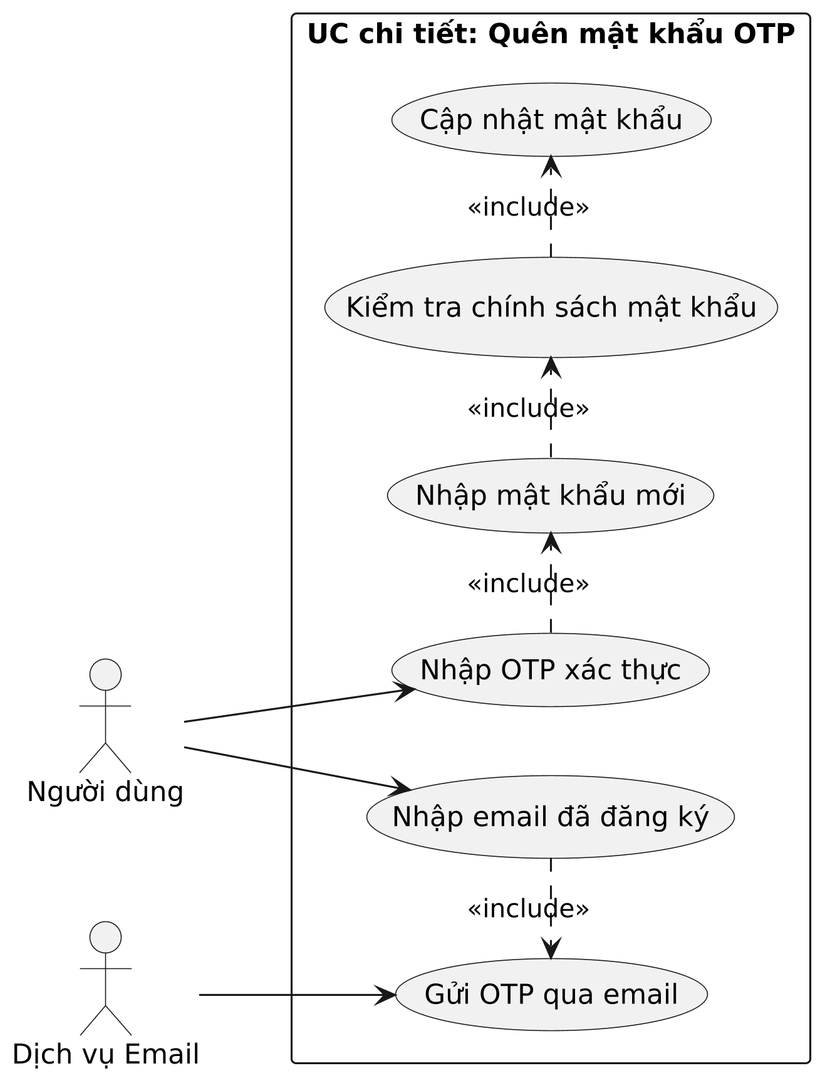
Sơ đồ 4-3 Use Case Quên mật khẩu
Đối với chủ nhà, use case đăng tin nhà là nghiệp vụ trung tâm. Chủ nhà nhập thông tin nhà, tải ảnh, khai báo nội thất và cung cấp dữ liệu vị trí. Vị trí có thể được xác định bằng địa chỉ để hệ thống lấy tọa độ tự động qua geocoding hoặc được nhập thủ công khi cần hiệu chỉnh chính xác. Bài đăng sau khi lưu sẽ ở trạng thái chờ duyệt, chưa công khai ngay trên danh sách tìm kiếm. Cơ chế này tạo lớp kiểm soát chất lượng trước khi tin xuất hiện với người thuê.
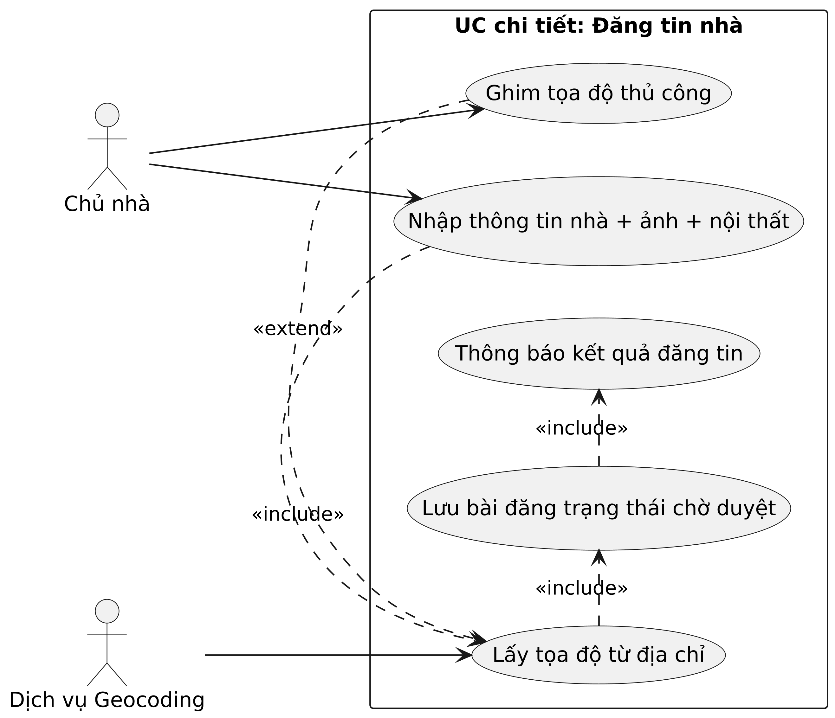
Sơ đồ 4-4 Use Case Đăng tin nhà
Use case quản lý bài đăng cho phép chủ nhà sửa, xóa hoặc lọc danh sách tin theo trạng thái nghiệp vụ. Khi thông tin nhà thay đổi thực tế, chủ nhà có thể cập nhật lại nội dung để đồng bộ dữ liệu hiển thị. Khi nhà đã không còn nhu cầu cho thuê, tin có thể được gỡ để tránh phát sinh tương tác sai với khách tìm thuê. Nhờ đó, dữ liệu công khai trên hệ thống giữ được tính thời sự.
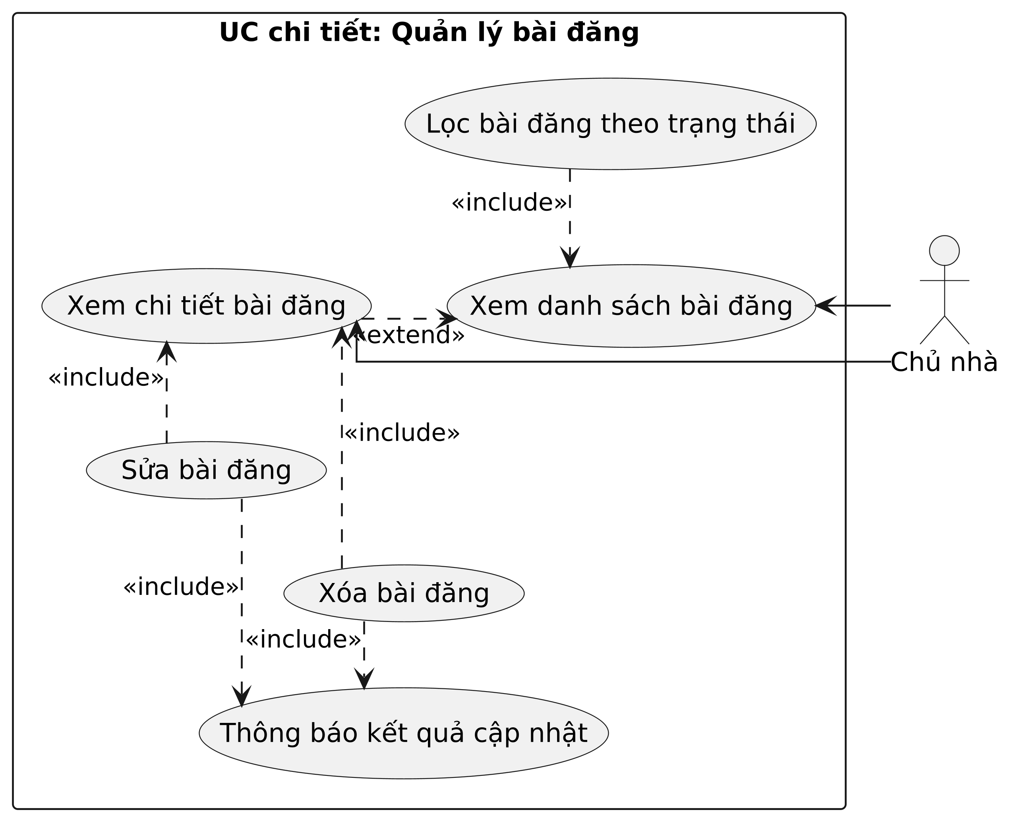
Sơ đồ 4-5 Use Case Quản lý bài đăng
Use case duyệt tin đăng và từ chối tin đăng thuộc vai trò quản trị viên. Quản trị viên xem danh sách tin chờ duyệt, mở chi tiết để kiểm tra nội dung, ảnh, vị trí và mức độ phù hợp quy định hệ thống trước khi ra quyết định. Nếu đạt yêu cầu, tin được duyệt để chuyển sang trạng thái có thể hiển thị công khai. Nếu không đạt, tin bị từ chối để ngăn thông tin không chuẩn đi vào luồng tìm kiếm. Hai use case này là điểm chốt kiểm soát chất lượng dữ liệu đầu ra.
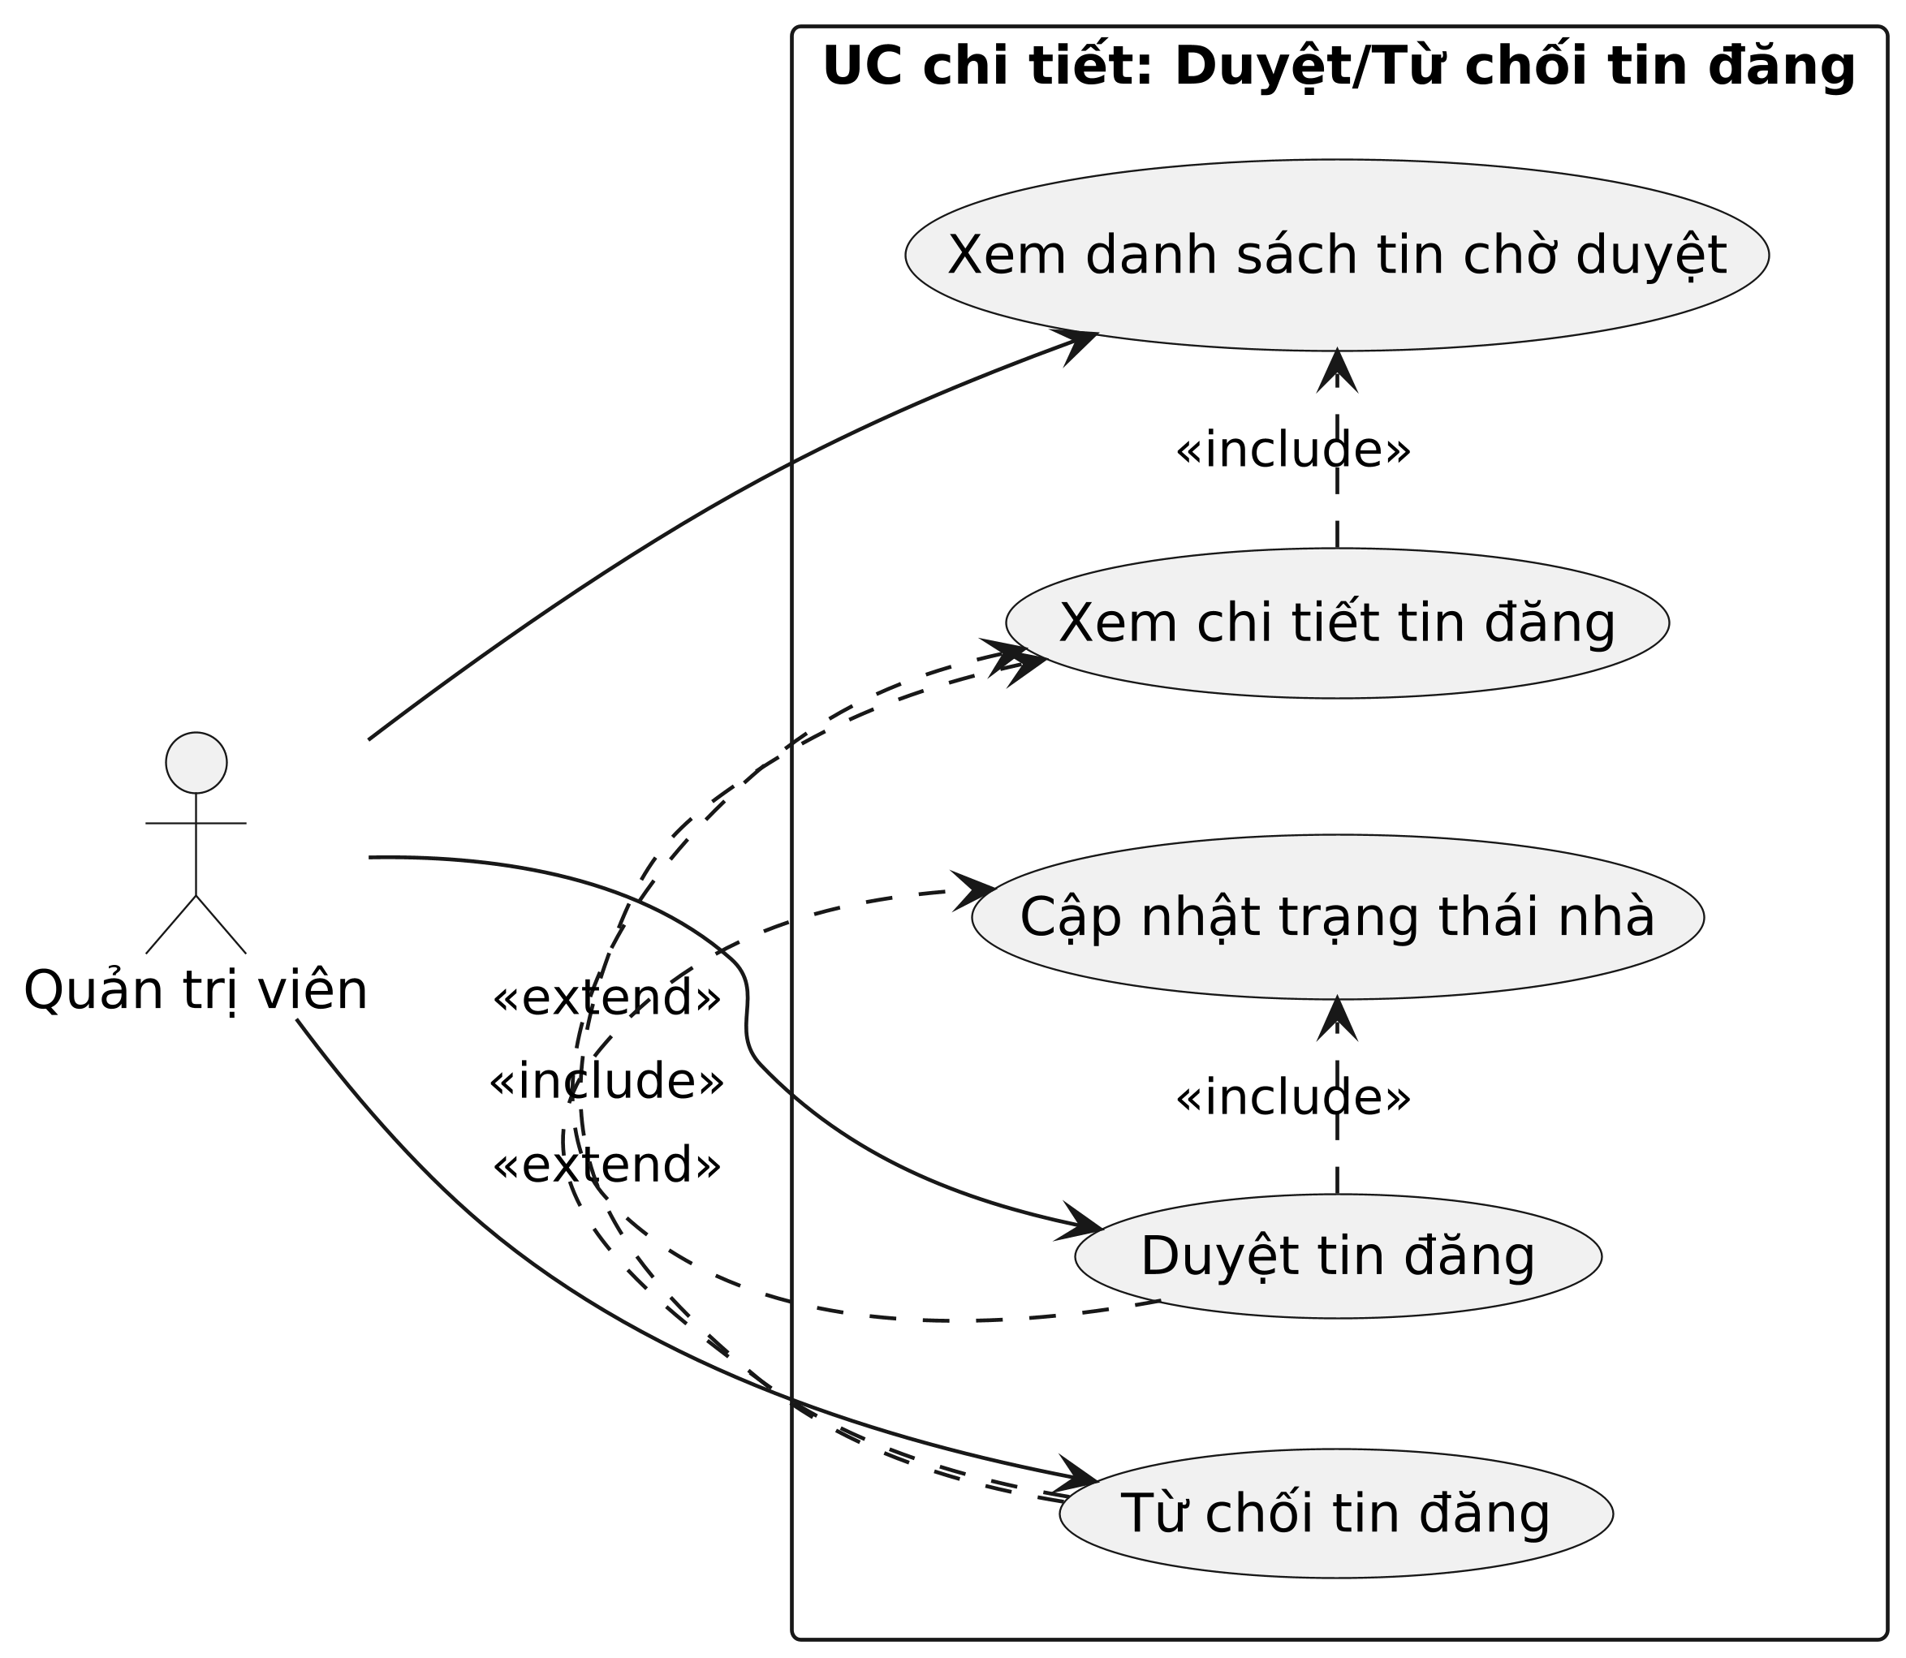
Sơ đồ 4-6 Use Case Duyệt/từ chối tin đăng
Use case tìm kiếm và xem nhà bắt đầu khi khách vãng lai nhập các tiêu chí lọc (khu vực, mức giá, diện tích, tiện ích). Hệ thống sẽ xử lý truy vấn và trả về danh sách các căn nhà còn trống đáp ứng yêu cầu. Từ danh sách này, người dùng có thể mở rộng thao tác để xem chi tiết từng căn nhằm kiểm tra thông tin mô tả, ảnh, nội thất và vị trí. Đồng thời, khách thuê có thể chuyển sang chế độ 'Bản đồ nhà cho thuê' để quan sát phân bố không gian trước khi đưa ra quyết định.
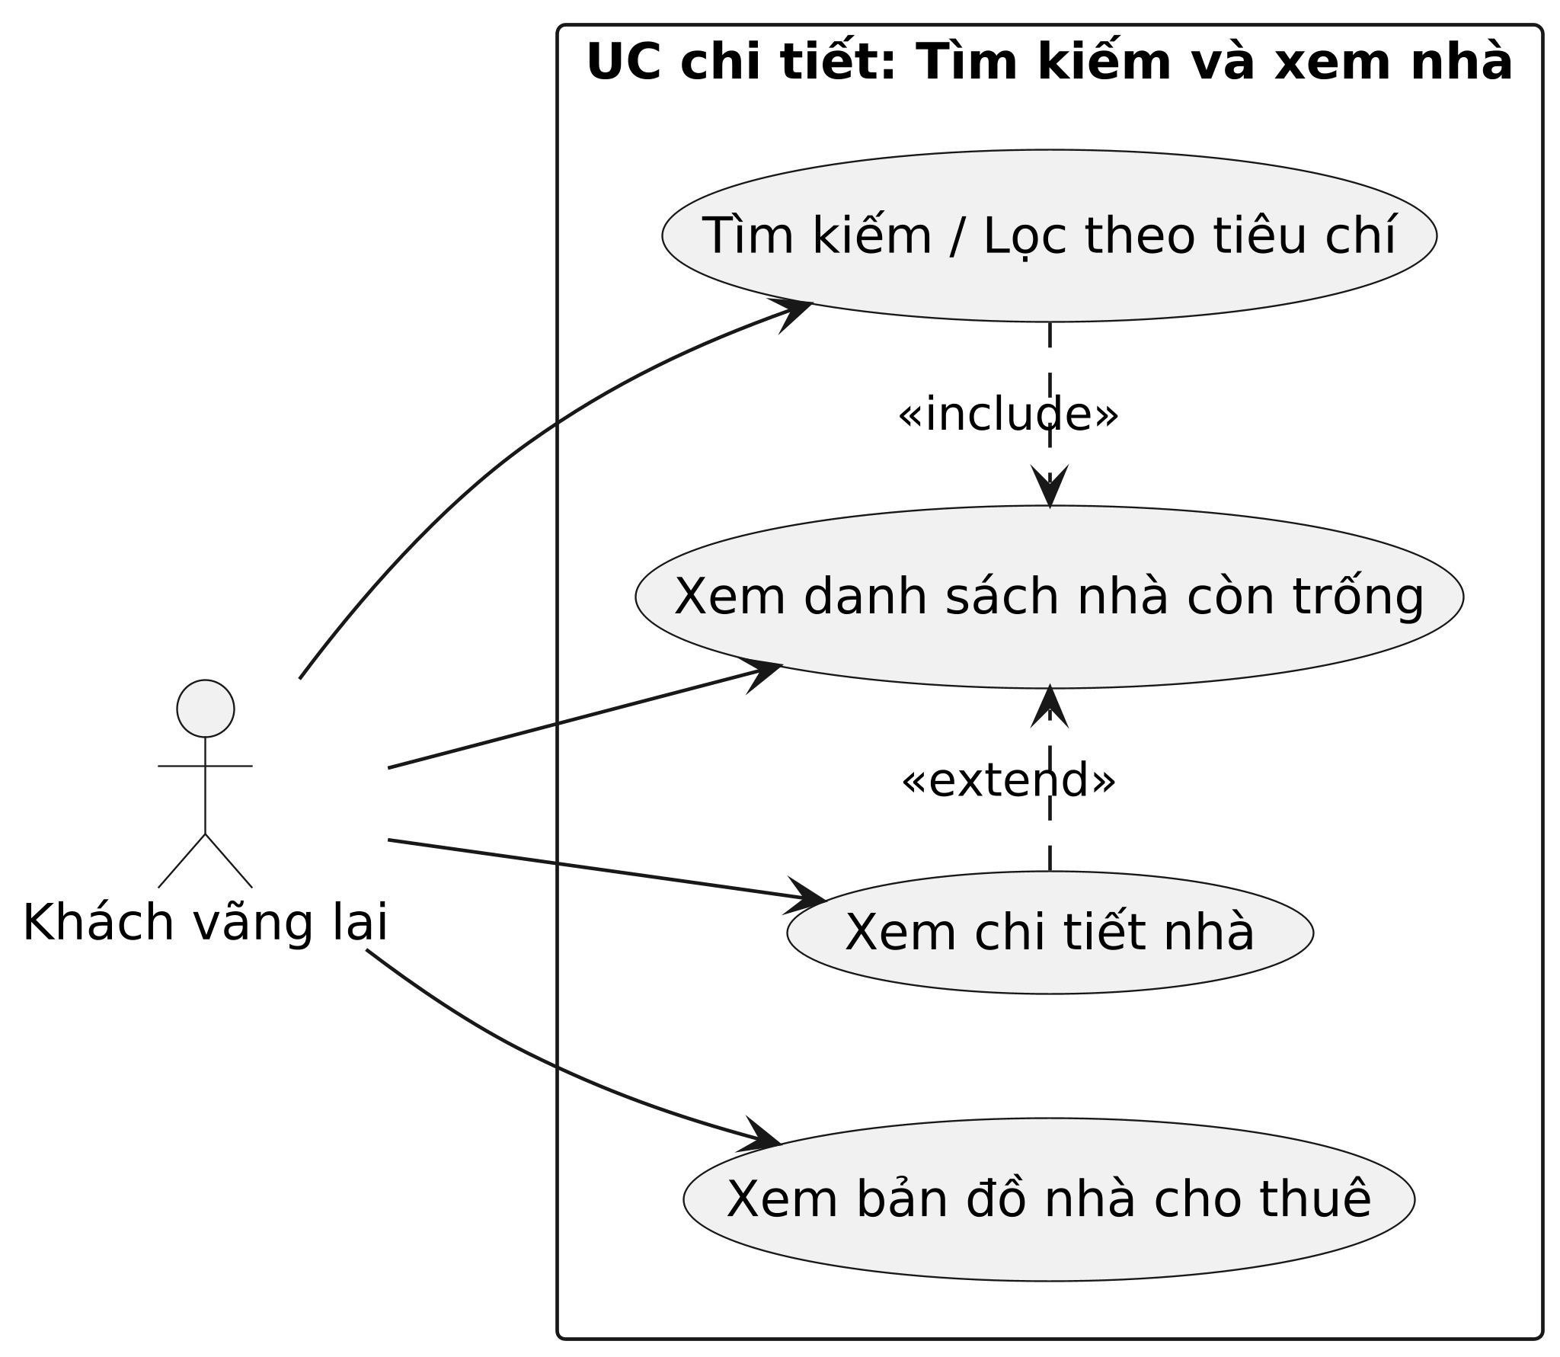
Sơ đồ 4-7 Use Case Tìm kiếm
Ở lớp vận hành sau đăng tin, use case tạo hợp đồng thuê, quản lý khách thuê và quản lý hợp đồng cho phép chủ nhà quản lý vòng đời thuê thực tế sau khi chốt giao dịch. Khi hợp đồng được lập thành công, trạng thái nhà có thể được cập nhật tương ứng để phản ánh đã có người thuê. Song song đó, quản trị viên có thể xem danh sách khách thuê và hợp đồng ở góc độ giám sát tổng thể hệ thống. Cách tổ chức này cho thấy hệ thống không chỉ hỗ trợ tìm nhà mà còn hỗ trợ quản lý sau thuê.
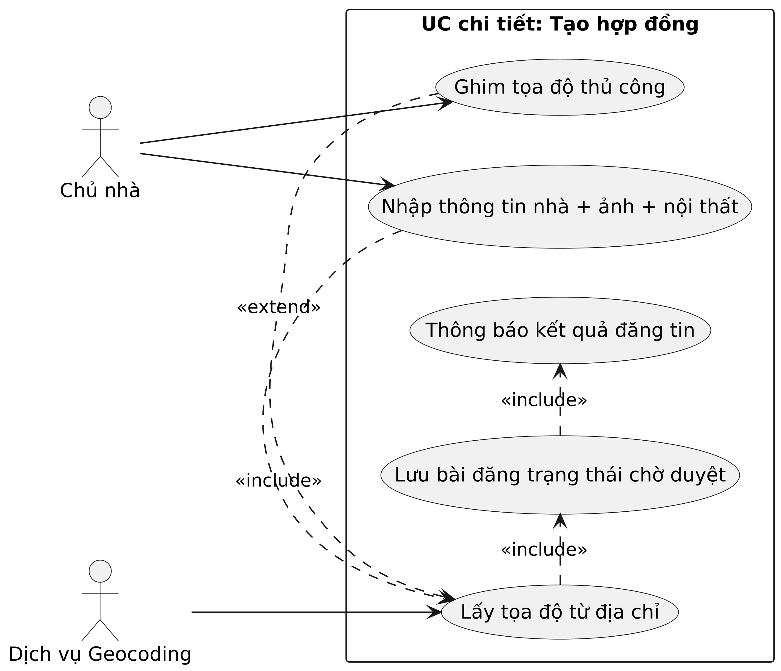
Sơ đồ 4-8 Use Case Tạo hợp đồng
Ngoài các use case chính kể trên, hệ thống còn có các use case quản lý người dùng, quản lý nội thất và quản lý ảnh nhà ở phía quản trị để duy trì chuẩn dữ liệu. Bên cạnh đó, use case gửi yêu cầu hỗ trợ tạo kênh liên hệ khi người dùng gặp vướng mắc, giúp hệ thống có vòng phản hồi trong vận hành thực tế.

Sơ đồ Hoạt động (Activity Diagram)
Sơ đồ Activity cho nhóm chức năng tài khoản thể hiện luồng bắt đầu từ nhập thông tin, đi qua bước kiểm tra hợp lệ, chuyển sang gửi OTP và chờ xác thực. Nếu OTP hợp lệ trong thời hạn, luồng đi tiếp tới tạo hoặc cập nhật trạng thái tài khoản thành công. Nếu OTP sai hoặc hết hạn, luồng quay lại bước xác thực để người dùng nhập lại hoặc yêu cầu gửi lại mã. Cấu trúc rẽ nhánh này giúp diễn tả rõ các tình huống thực tế của xác thực email.
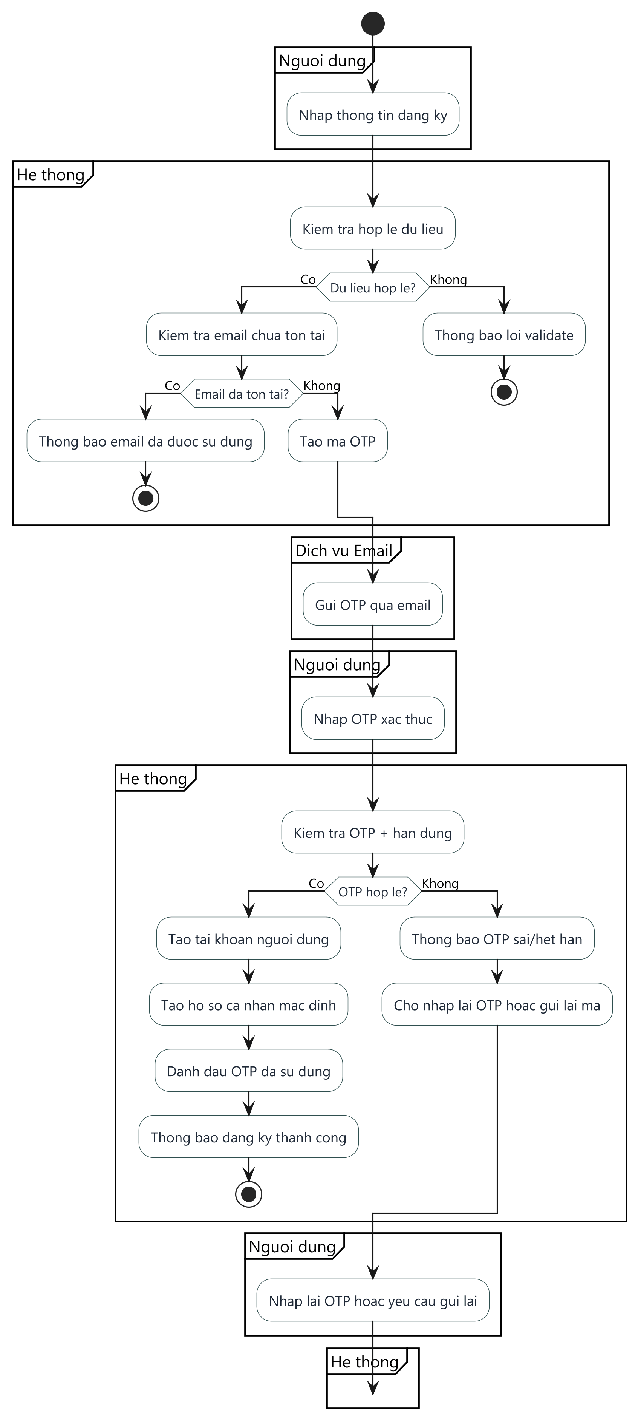
Sơ đồ 4-9 Sơ đồ Activity cho nhóm chức năng tài khoản

Sơ đồ Activity cho nghiệp vụ đăng tin nhà bắt đầu từ việc chủ nhà nhập thông tin mô tả, tải ảnh và khai báo vị trí. Tại nhánh xử lý tọa độ, hệ thống hoặc lấy tọa độ từ địa chỉ, hoặc nhận tọa độ thủ công nếu người dùng tự nhập. Sau khi dữ liệu được chuẩn hóa, bài đăng được lưu ở trạng thái chờ duyệt. Luồng sau đó chuyển sang vai trò quản trị viên để kiểm duyệt. Tại điểm quyết định, nếu tin đạt yêu cầu thì chuyển sang trạng thái được duyệt và cho phép hiển thị; nếu không đạt thì chuyển sang trạng thái từ chối.
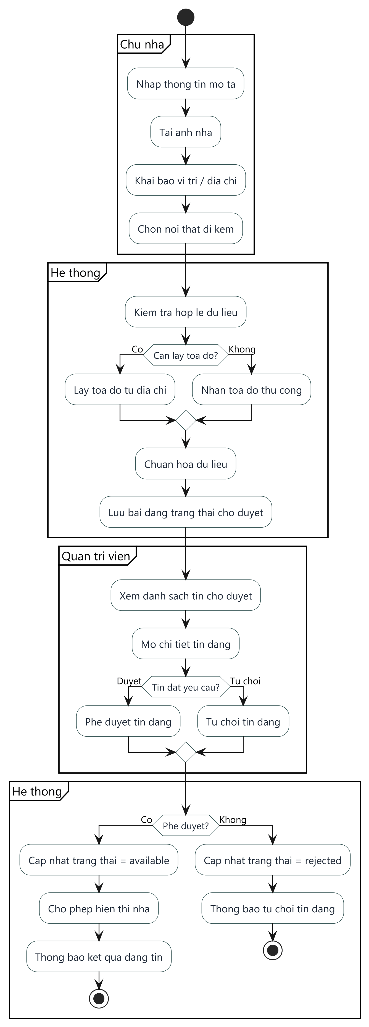
Sơ đồ 4-10 Sơ đồ Activity cho nghiệp vụ đăng tin

Sơ đồ Activity cho tìm kiếm và xem nhà mô tả hành vi của khách vãng lai từ bước nhập tiêu chí lọc đến bước nhận danh sách kết quả. Người dùng có thể đi tiếp theo hai hướng, một là mở chi tiết nhà để xem sâu thông tin, hai là mở bản đồ để đánh giá vị trí không gian và tương quan khu vực. Việc cho phép di chuyển linh hoạt giữa danh sách, chi tiết và bản đồ phản ánh đúng hành vi tìm nhà ngoài thực tế.
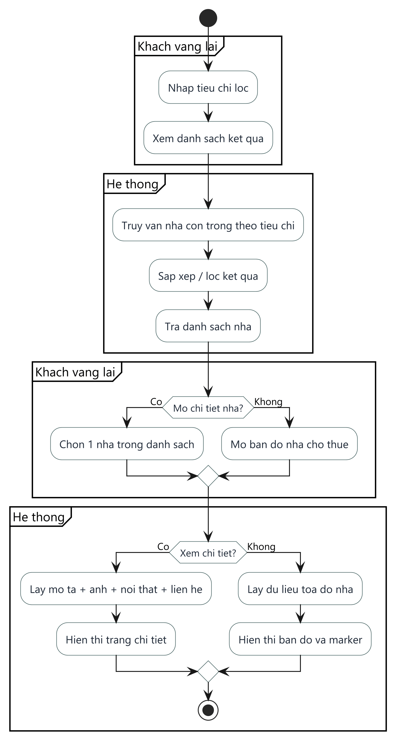
Sơ đồ 4-11 Sơ đồ Activity cho tìm kiếm và xem nhà
Sơ đồ Activity cho quy trình hợp đồng bắt đầu khi chủ nhà chọn nhà phù hợp để lập hồ sơ khách thuê và tạo hợp đồng. Sau khi thông tin hợp đồng hợp lệ và được lưu, luồng cập nhật trạng thái nhà nhằm đồng bộ với tình trạng khai thác thực tế. Điều này giữ cho dữ liệu hiển thị bên ngoài và dữ liệu vận hành bên trong không bị lệch nhau.
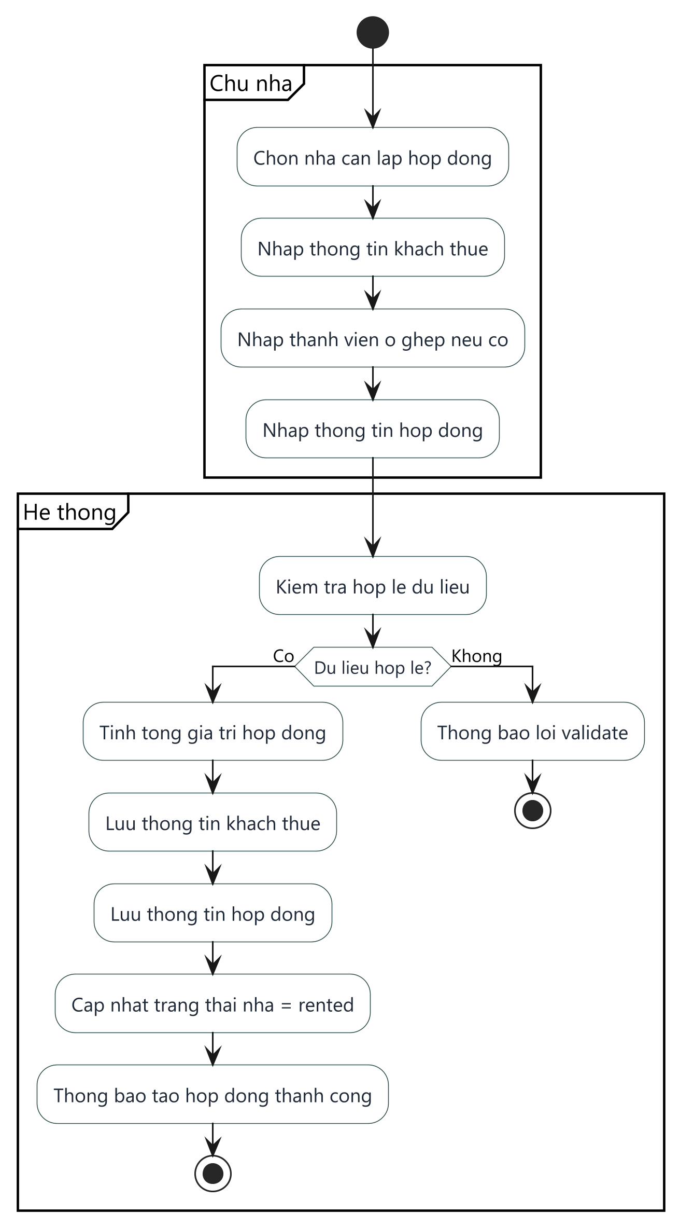
Sơ đồ 4-12 Sơ đồ Activity cho quy trình hợp đồng

Sơ đồ tuần tự
Nhóm sơ đồ tuần tự trong mục này mô tả chi tiết thông điệp trao đổi giữa tác nhân người dùng, các lớp giao diện, lớp điều khiển, lớp dịch vụ nghiệp vụ và cơ sở dữ liệu theo trình tự thời gian. Việc tách các luồng lớn thành các luồng nhỏ giúp theo dõi rõ từng pha xử lý, đồng thời làm nổi bật điều kiện chuyển trạng thái dữ liệu ở các điểm quyết định quan trọng.
Ở bước gửi OTP khi đăng ký, hệ thống tiếp nhận thông tin đầu vào, kiểm tra tính hợp lệ và chỉ tạo mã OTP khi dữ liệu đạt yêu cầu. Dữ liệu đăng ký tạm được lưu cùng thời hạn OTP, sau đó thông điệp gửi mã được chuyển qua dịch vụ email để bảo đảm bước xác thực có thể diễn ra độc lập và an toàn.
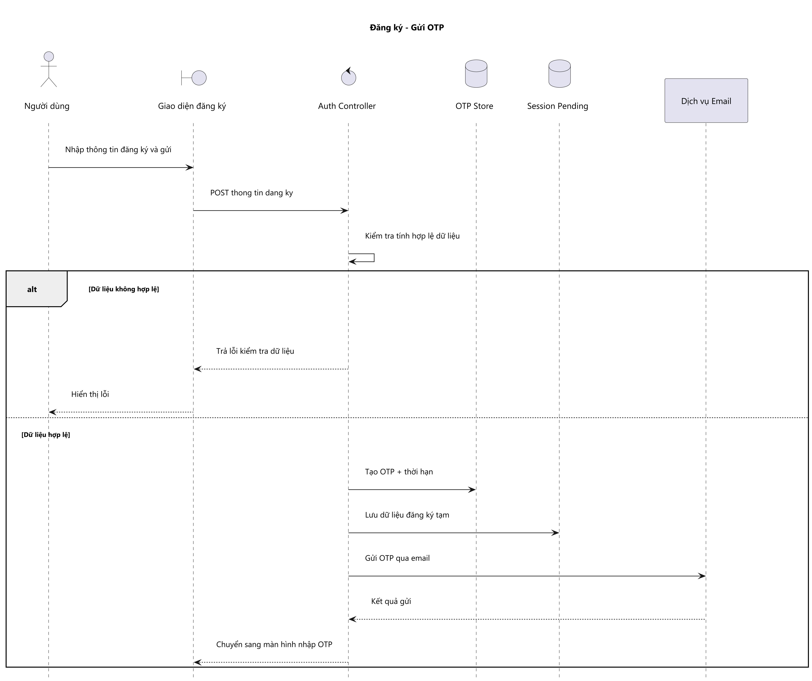
Sơ đồ 4-13 Sơ đồ tuần tự Đăng ký - Gửi OTP
Trong pha xác thực OTP của đăng ký, hệ thống kiểm tra đồng thời độ đúng của mã, thời hạn sử dụng và trạng thái OTP. Nếu mã không hợp lệ hoặc đã hết hạn, người dùng được yêu cầu nhập lại; nếu hợp lệ, phiên đăng ký tạm được đánh dấu đã xác thực để sẵn sàng chuyển sang bước tạo tài khoản chính thức.
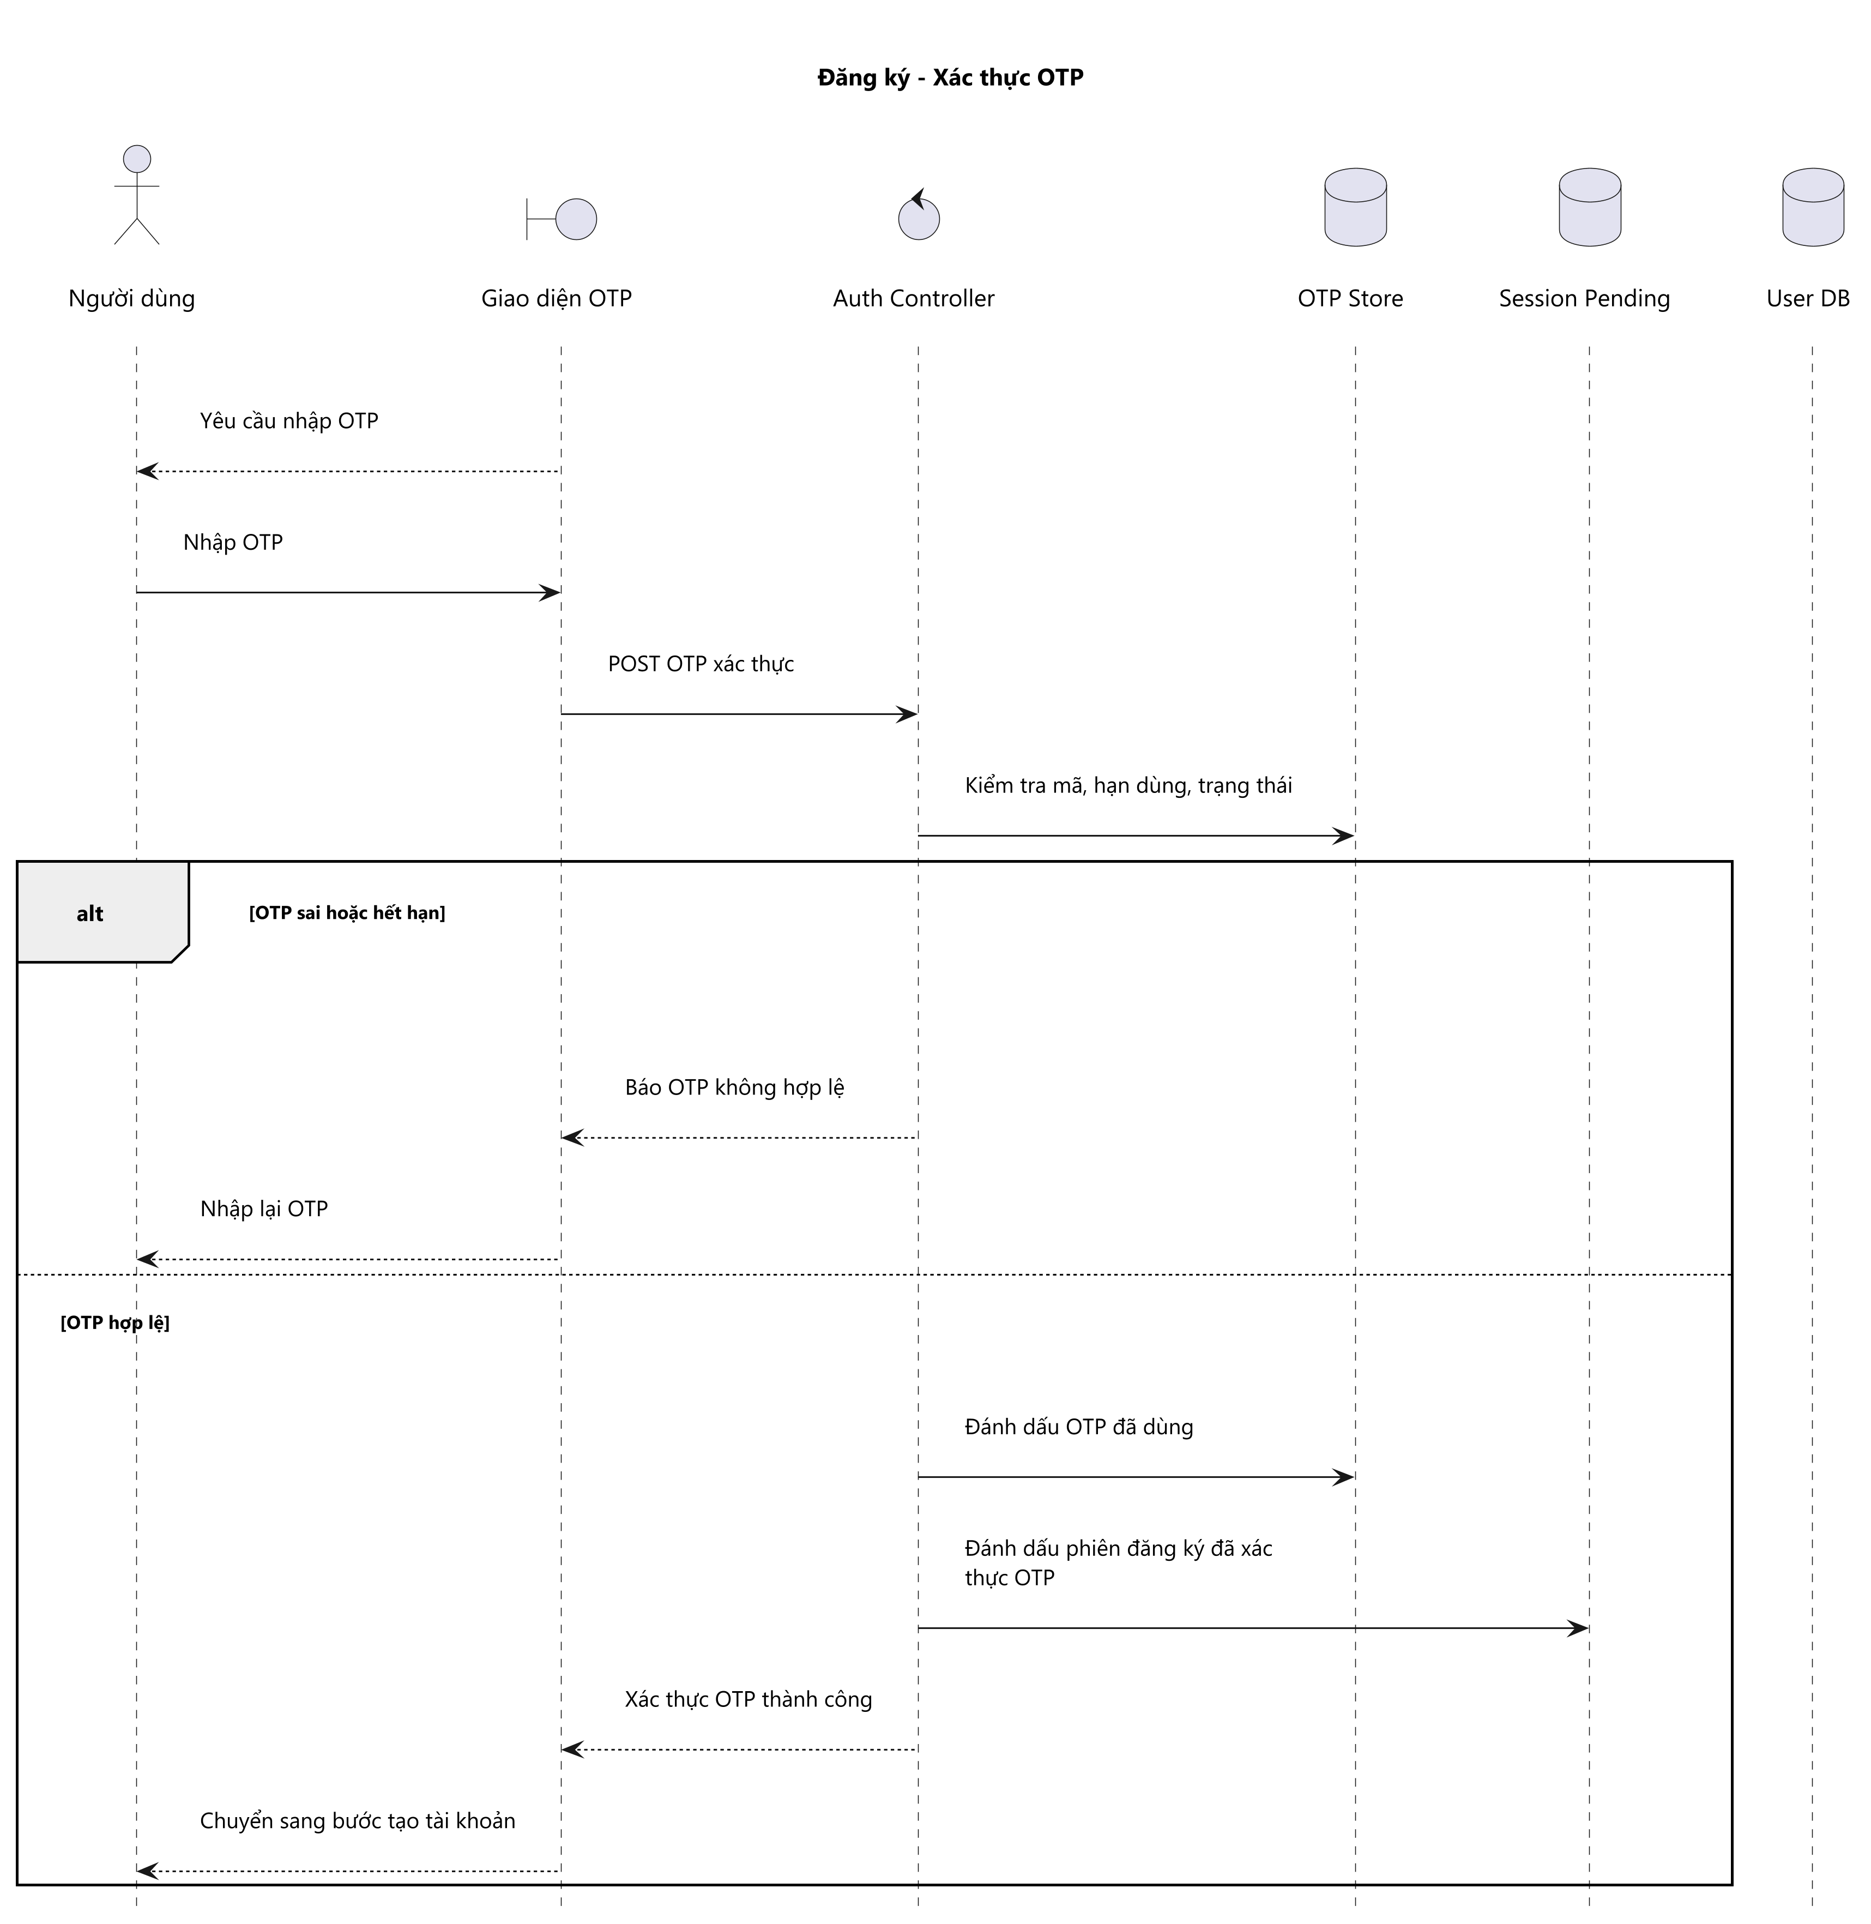
Sơ đồ 4-14 Sơ đồ tuần tự Đăng ký - Xác thực OTP
Sau khi OTP đã được xác thực, hệ thống tiến hành tạo tài khoản và hồ sơ người dùng dựa trên dữ liệu đã lưu tạm trước đó. Toàn bộ dữ liệu tạm được dọn dẹp sau khi tạo thành công để tránh trùng lặp và đảm bảo tính nhất quán giữa trạng thái xác thực và dữ liệu tài khoản thực tế.
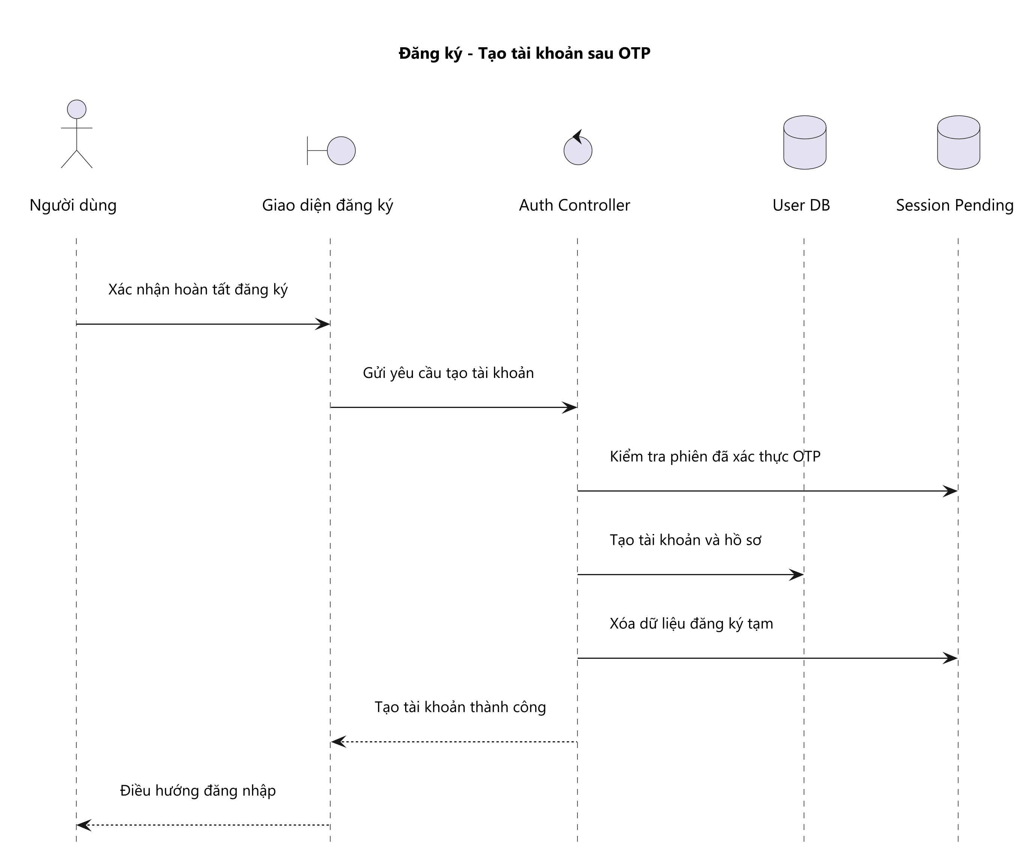
Sơ đồ 4-15 Sơ đồ tuần tự Đăng ký - Tạo tài khoản
Luồng đăng tin nhà thể hiện cách chủ nhà gửi thông tin nhà, ảnh và nội thất qua giao diện để backend kiểm tra, chuẩn hóa và xử lý dữ liệu vị trí. Khi có địa chỉ cần chuyển đổi tọa độ, hệ thống gọi dịch vụ geocoding rồi quay về hoàn tất lưu bài đăng ở trạng thái chờ duyệt nhằm bảo đảm nội dung chưa hiển thị công khai trước khi được kiểm soát.
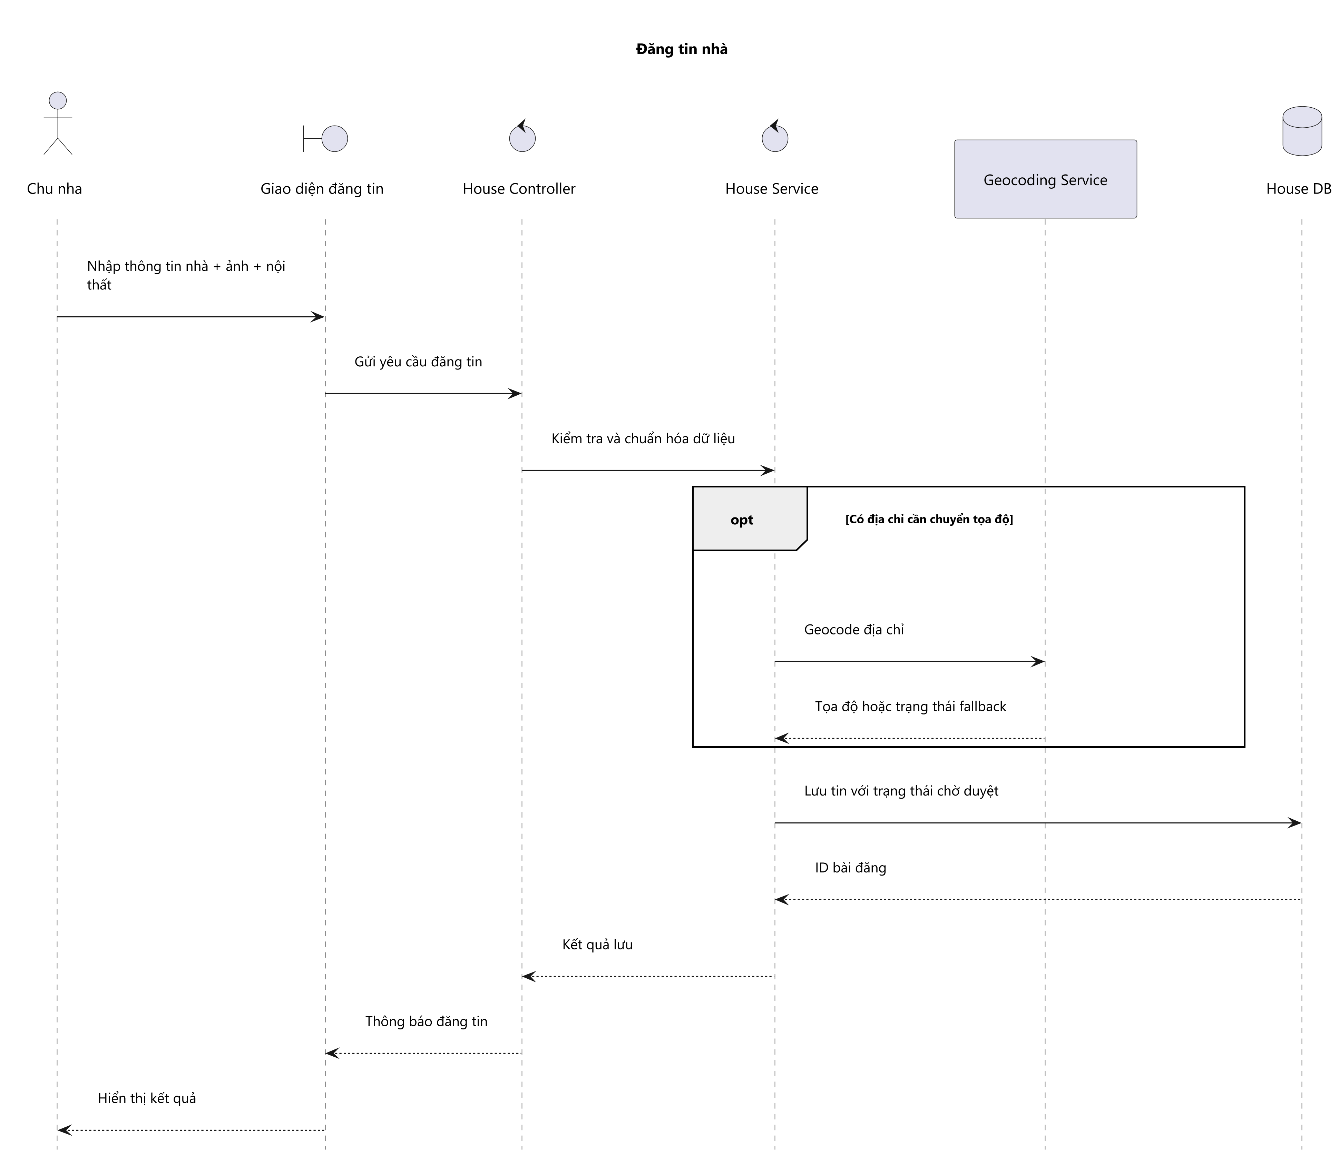
Sơ đồ 4-16 Sơ đồ tuần tự Đăng tin nhà
Ở pha tải danh sách chờ duyệt, quản trị viên gửi yêu cầu từ giao diện quản trị và nhận về tập dữ liệu bài đăng kèm thông tin chi tiết. Luồng này giúp làm rõ bước chuẩn bị dữ liệu trước khi ra quyết định, bảo đảm mọi thao tác duyệt hoặc từ chối đều dựa trên thông tin đầy đủ.
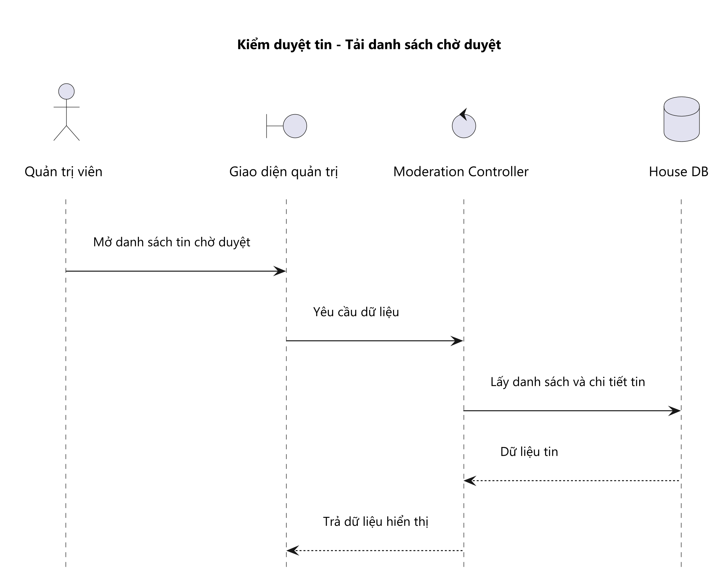
Sơ đồ 4-17 Sơ đồ tuần tự Kiểm duyệt - Tải danh sách
Khi bài đăng không đạt yêu cầu, quản trị viên thực hiện thao tác từ chối và hệ thống cập nhật trạng thái sang rejected. Kết quả được phản hồi ngay về giao diện quản trị để bảo đảm quy trình vận hành minh bạch và dễ theo dõi theo từng phiên kiểm duyệt.
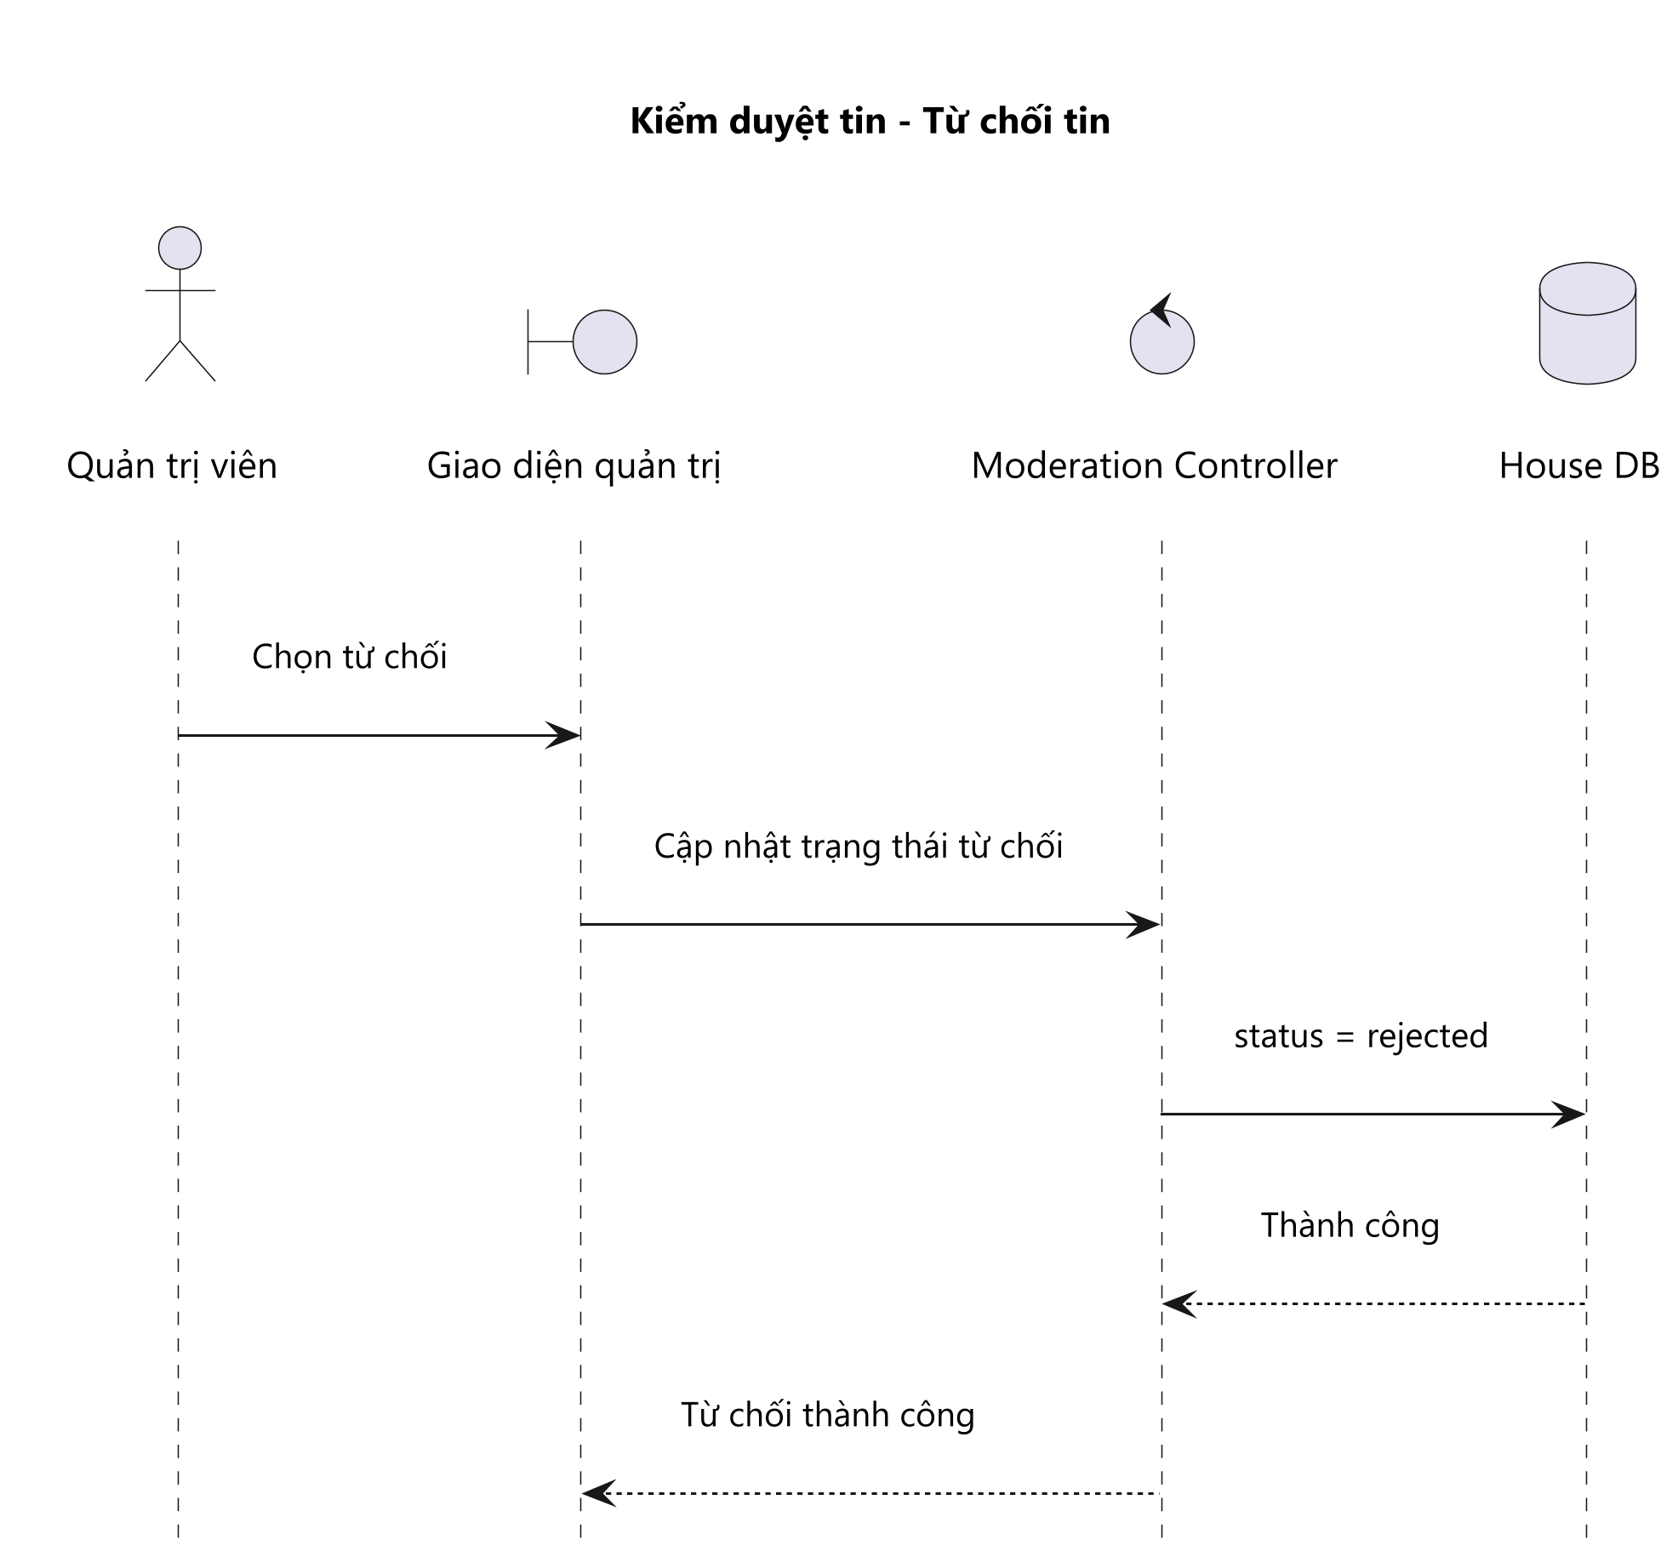
Sơ đồ 4-18 Sơ đồ tuần tự Kiểm duyệt - Từ chối tin
Với bài đăng đạt yêu cầu, hệ thống nhận thông điệp duyệt và cập nhật trạng thái sang available để mở quyền hiển thị công khai. Luồng này thể hiện rõ cơ chế chuyển trạng thái sau kiểm duyệt nhằm đồng bộ dữ liệu giữa phân hệ quản trị và phân hệ hiển thị tìm kiếm.
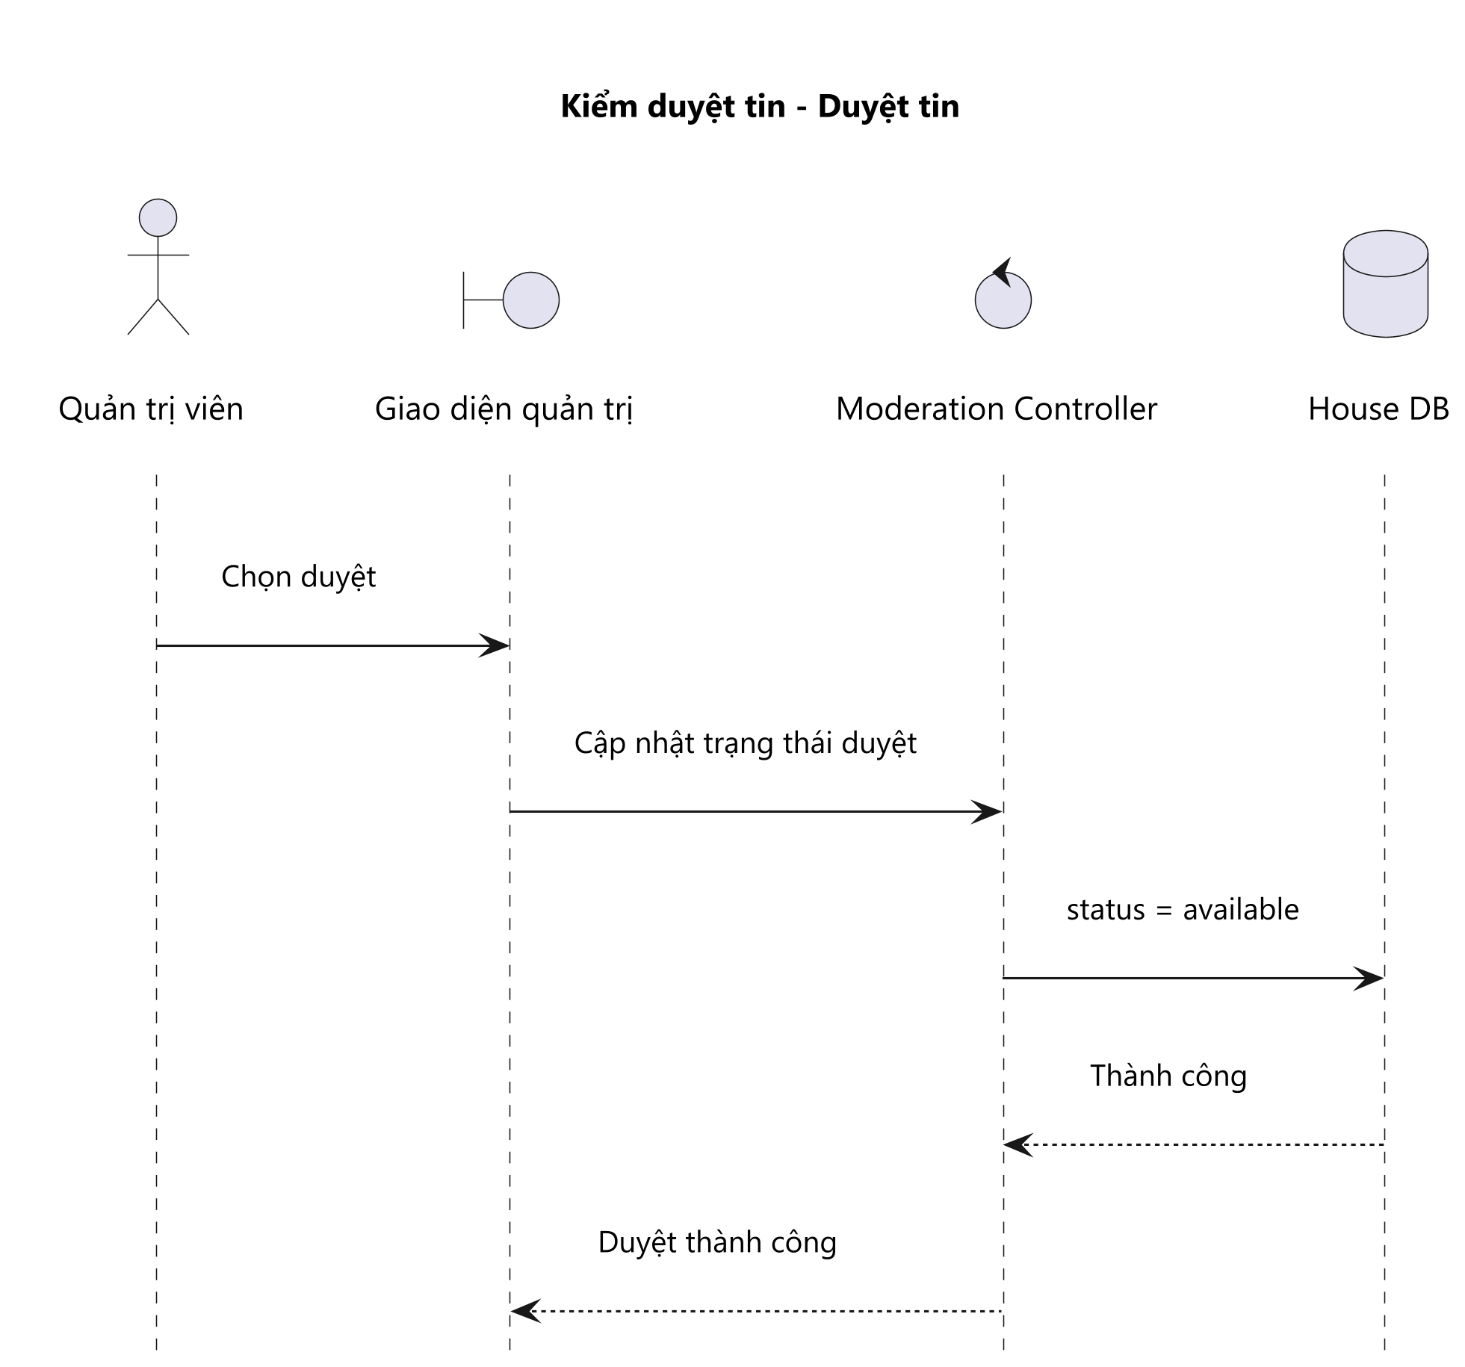
Sơ đồ 4-19 Sơ đồ tuần tự Kiểm duyệt - Duyệt tin
Trong bước gửi OTP của chức năng quên mật khẩu, hệ thống xác minh email đã đăng ký trước khi tạo mã xác thực và phiên reset tạm thời. Việc tách bước này giúp giới hạn phạm vi xử lý cho đúng đối tượng tài khoản và giảm nguy cơ lạm dụng quy trình khôi phục.
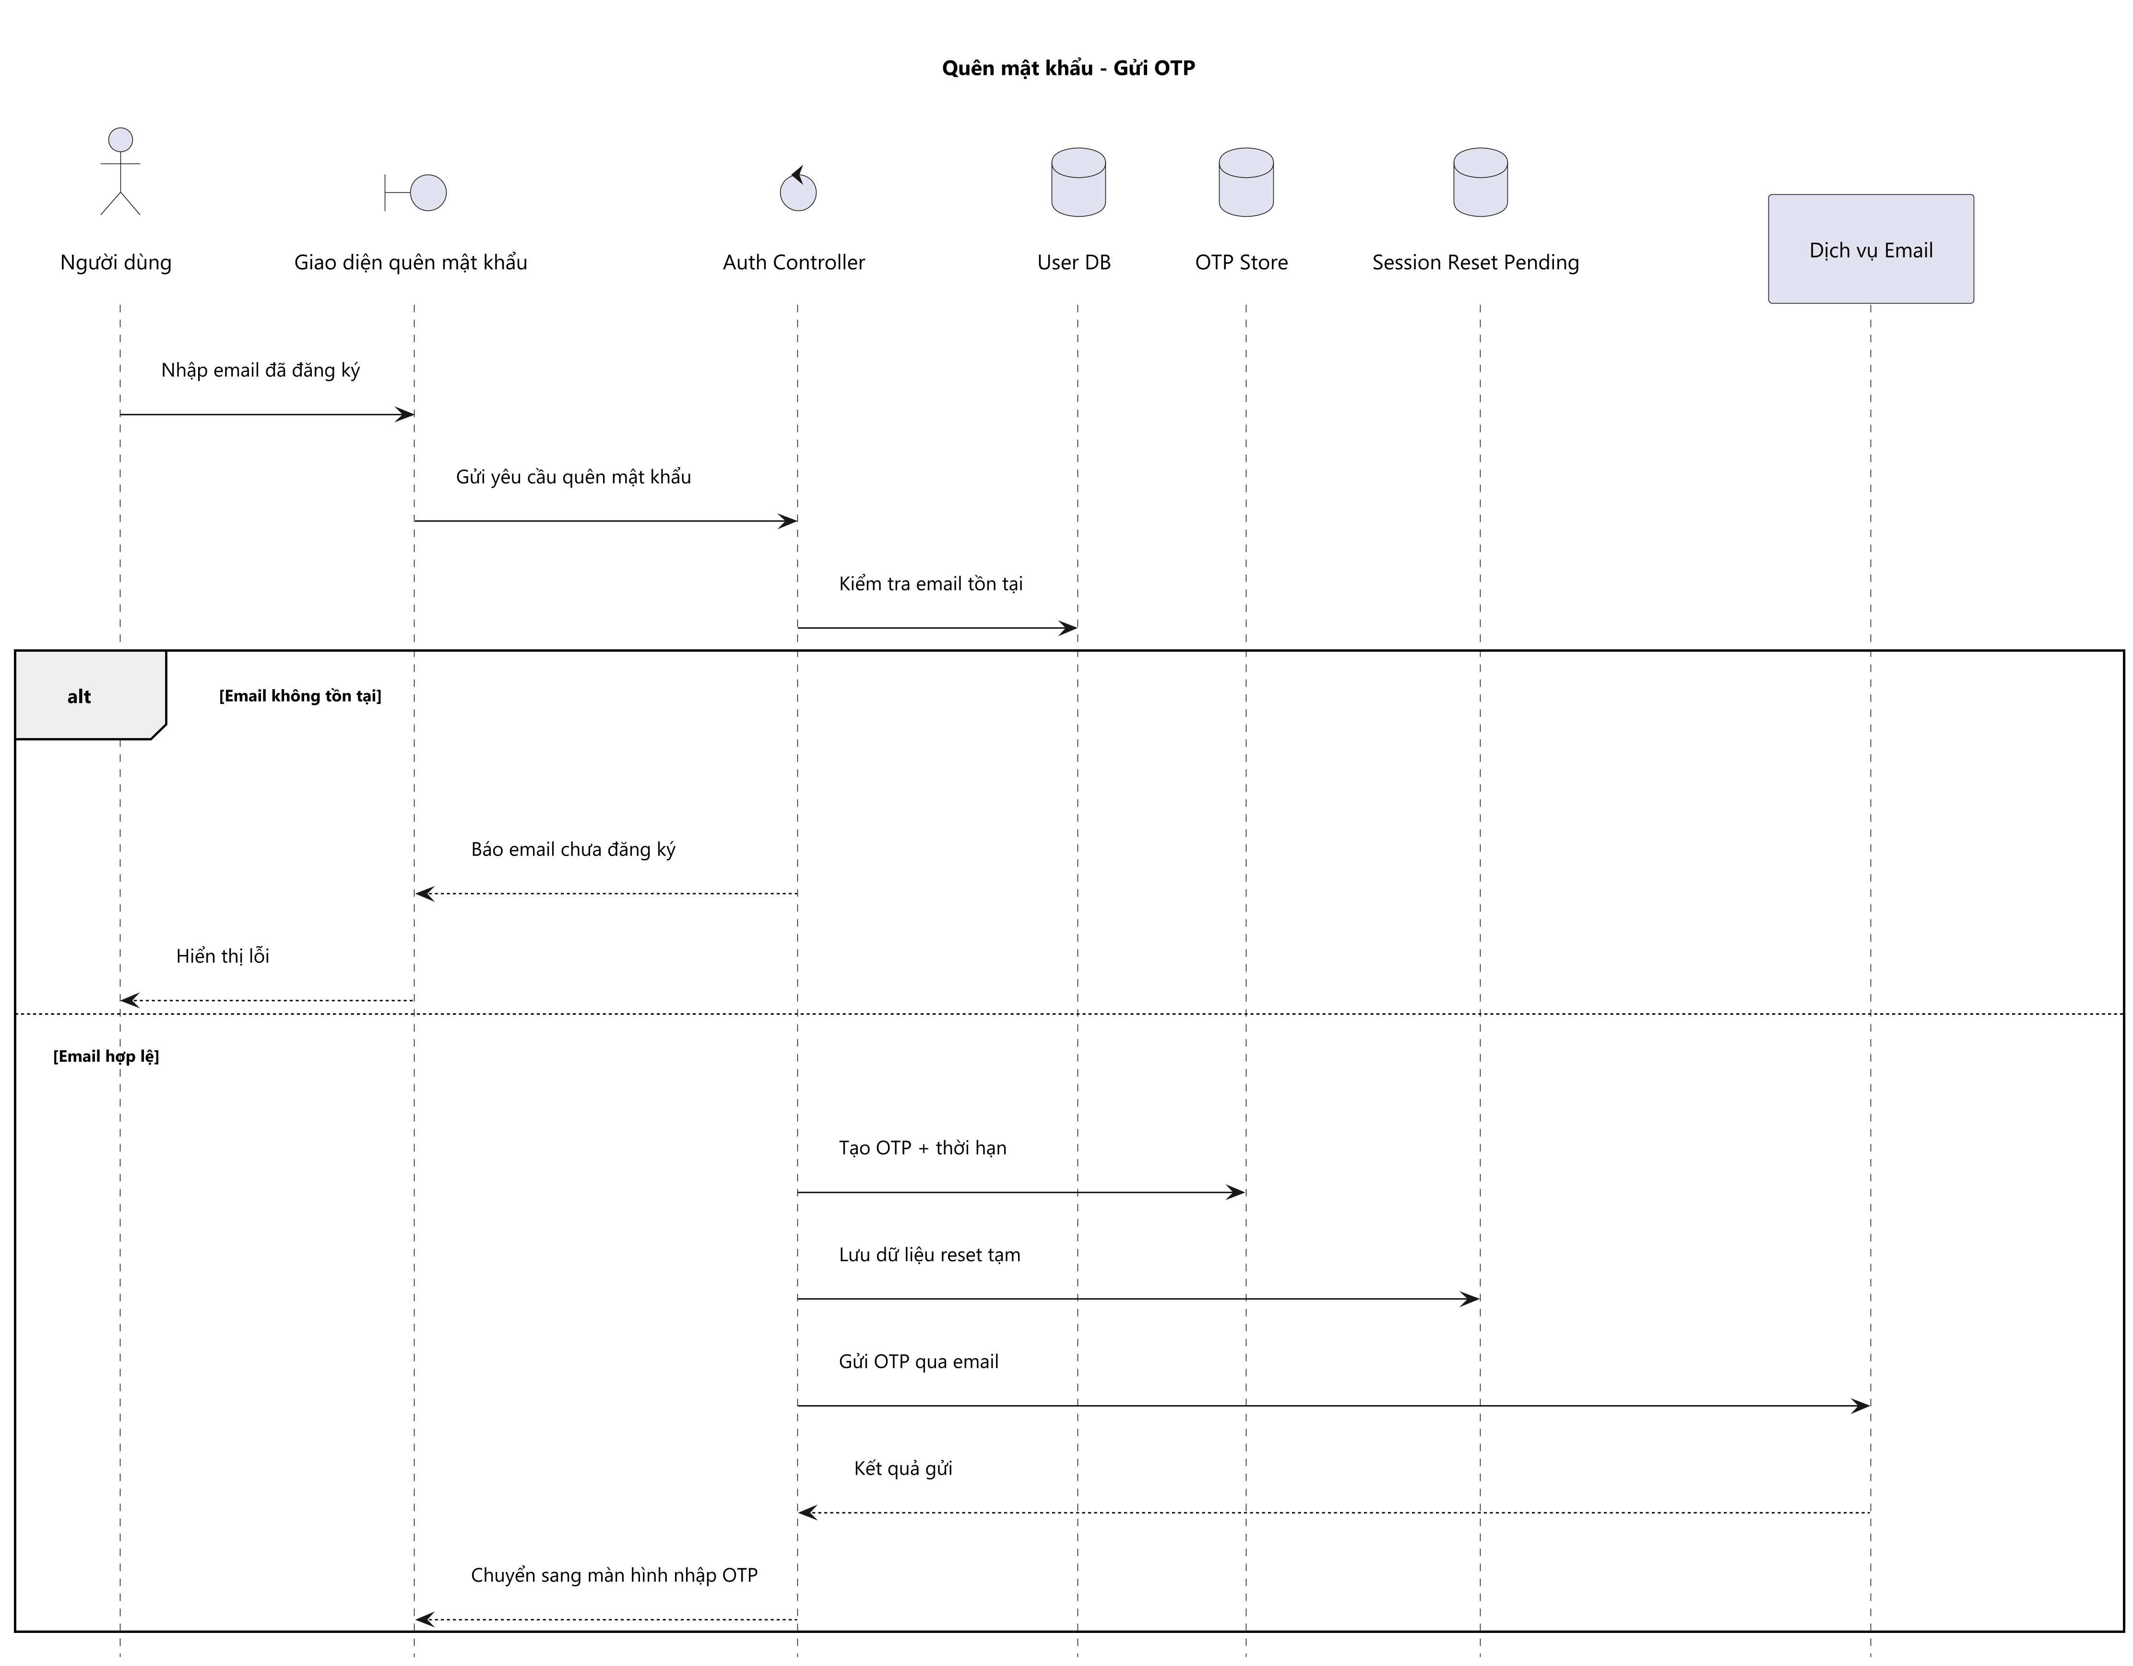
Sơ đồ 4-20 Sơ đồ tuần tự Quên mật khẩu - Gửi OTP
Pha xác thực OTP trong quy trình quên mật khẩu đóng vai trò chốt chặn bảo mật trước khi cho phép thay đổi thông tin đăng nhập. Chỉ khi OTP hợp lệ, hệ thống mới đánh dấu phiên reset đã xác minh để mở quyền truy cập vào màn hình đặt mật khẩu mới.
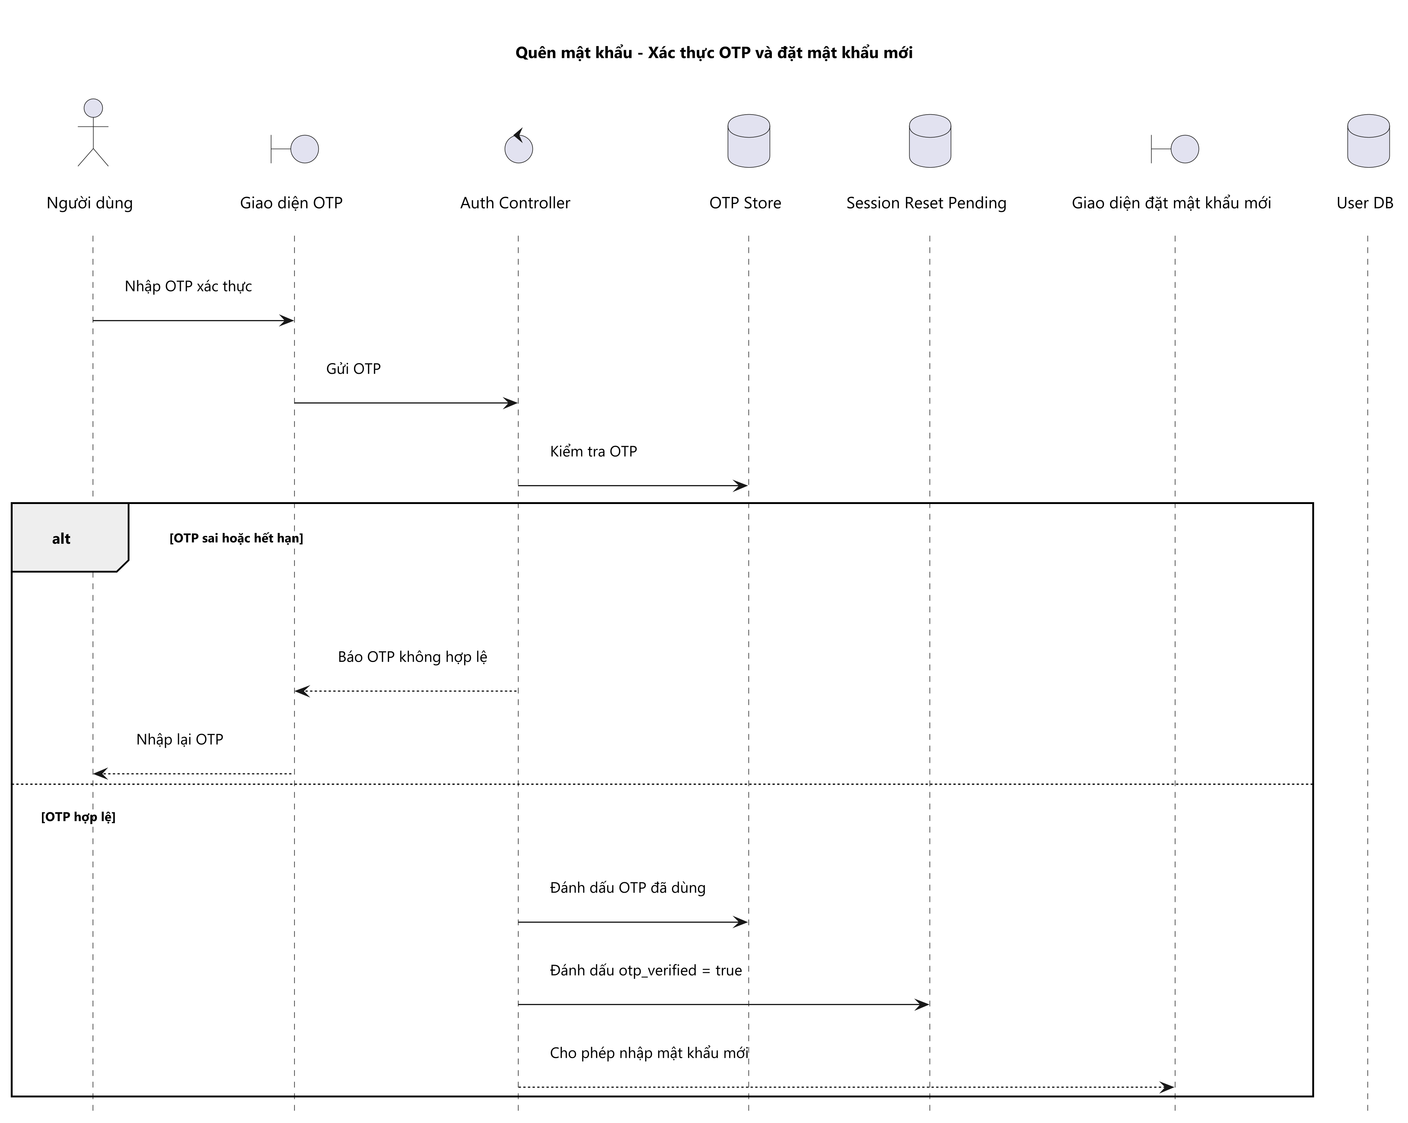
Sơ đồ 4-21 Sơ đồ tuần tự Quên mật khẩu - Xác thực OTP
Sau xác thực thành công, người dùng gửi mật khẩu mới và hệ thống kiểm tra chính sách độ mạnh trước khi cập nhật vào cơ sở dữ liệu. Dữ liệu phiên reset tạm được xóa ngay sau khi hoàn tất nhằm bảo đảm mỗi phiên khôi phục chỉ có hiệu lực trong một vòng xử lý hợp lệ.
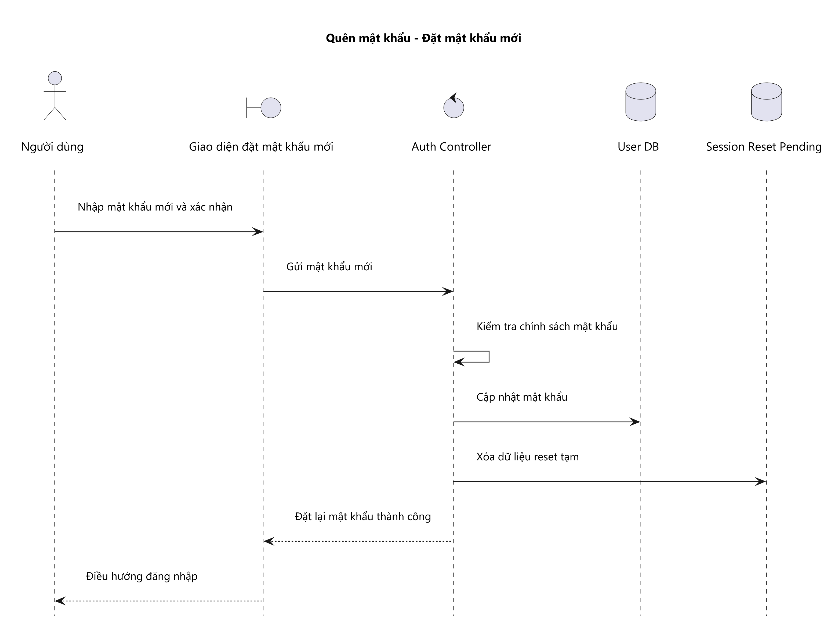
Sơ đồ 4-22 Sơ đồ tuần tự Quên mật khẩu - Đặt mật khẩu mới
Ở luồng tạo hợp đồng thành công, backend kiểm tra biểu mẫu và thực hiện lưu dữ liệu khách thuê cùng hợp đồng theo trình tự nghiệp vụ. Việc duy trì thứ tự xử lý nhất quán giúp giảm sai lệch dữ liệu liên kết giữa thông tin hợp đồng và thông tin đối tượng thuê.
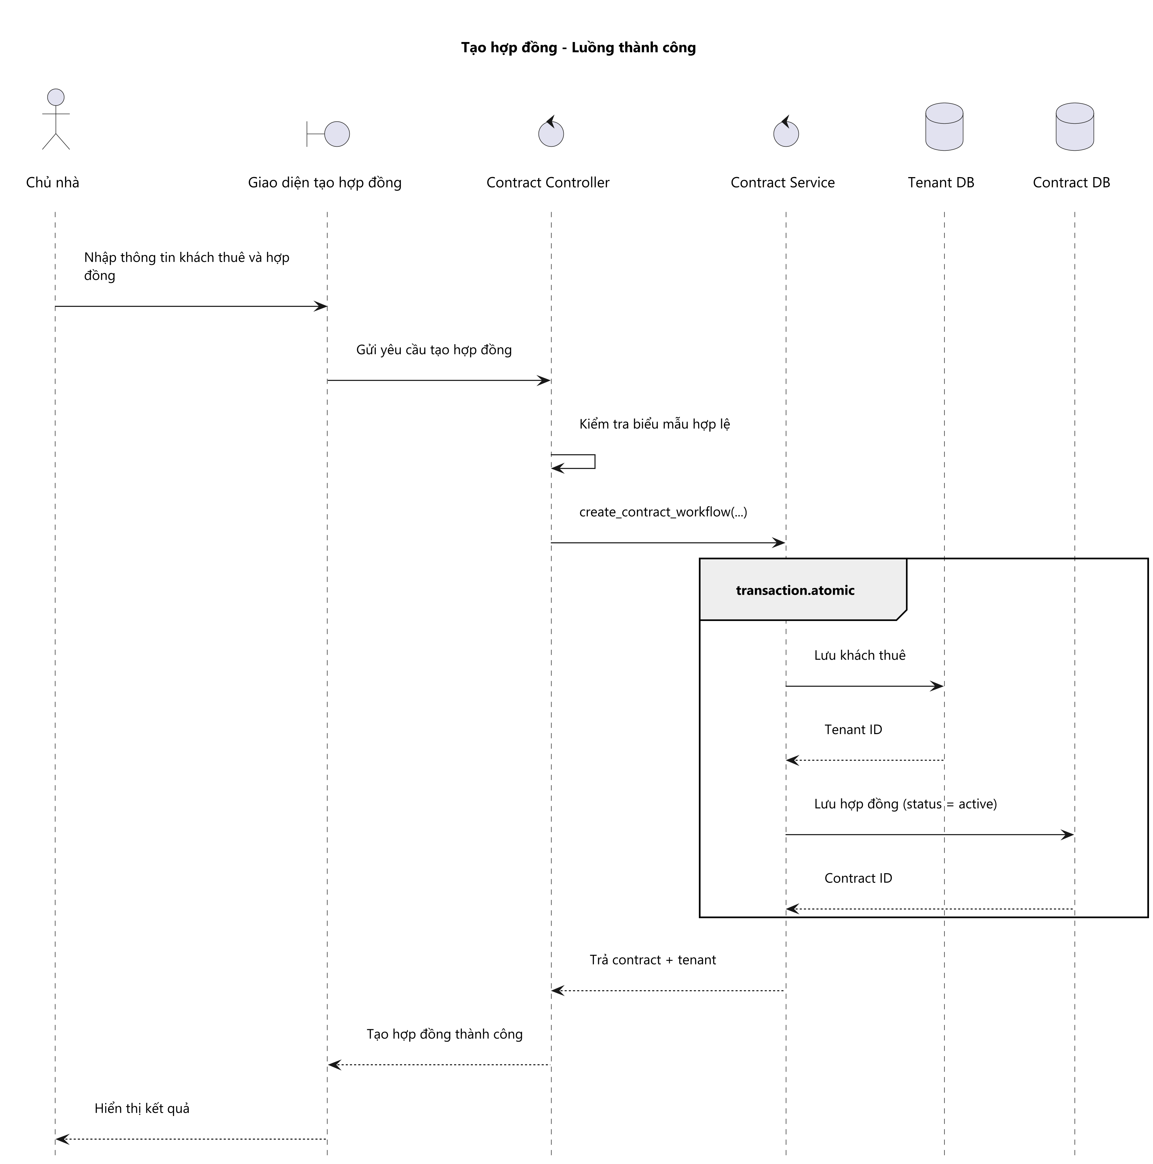
Sơ đồ 4-23 Sơ đồ tuần tự Tạo hợp đồng - Luồng thành công
Sau khi hợp đồng được tạo, hệ thống gọi dịch vụ quản lý nhà để chuyển trạng thái nhà sang rented. Pha đồng bộ này bảo đảm dữ liệu hiển thị bên ngoài phản ánh đúng trạng thái khai thác thực tế, tránh việc căn nhà vẫn xuất hiện trong danh sách còn trống.
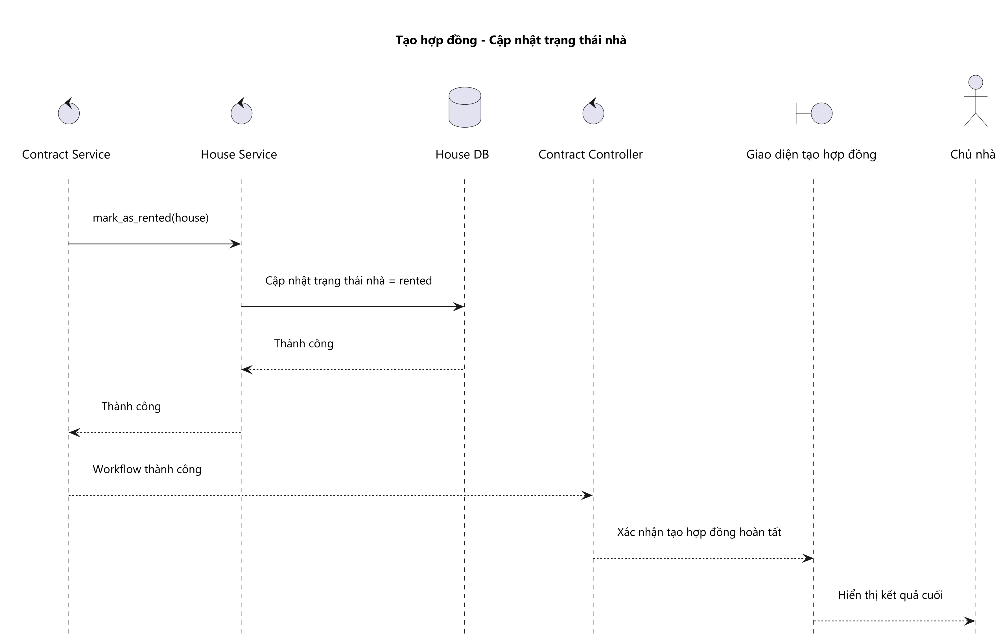
Sơ đồ 4-24 Sơ đồ tuần tự Tạo hợp đồng - Cập nhật trạng thái nhà
Khi dữ liệu biểu mẫu không hợp lệ, hệ thống dừng quy trình tại lớp điều khiển và phản hồi lỗi chi tiết về giao diện để người dùng chỉnh sửa. Cách xử lý sớm ở tầng nhập liệu giúp giảm tải cho các bước nghiệp vụ sâu hơn và hạn chế ghi nhận dữ liệu sai.
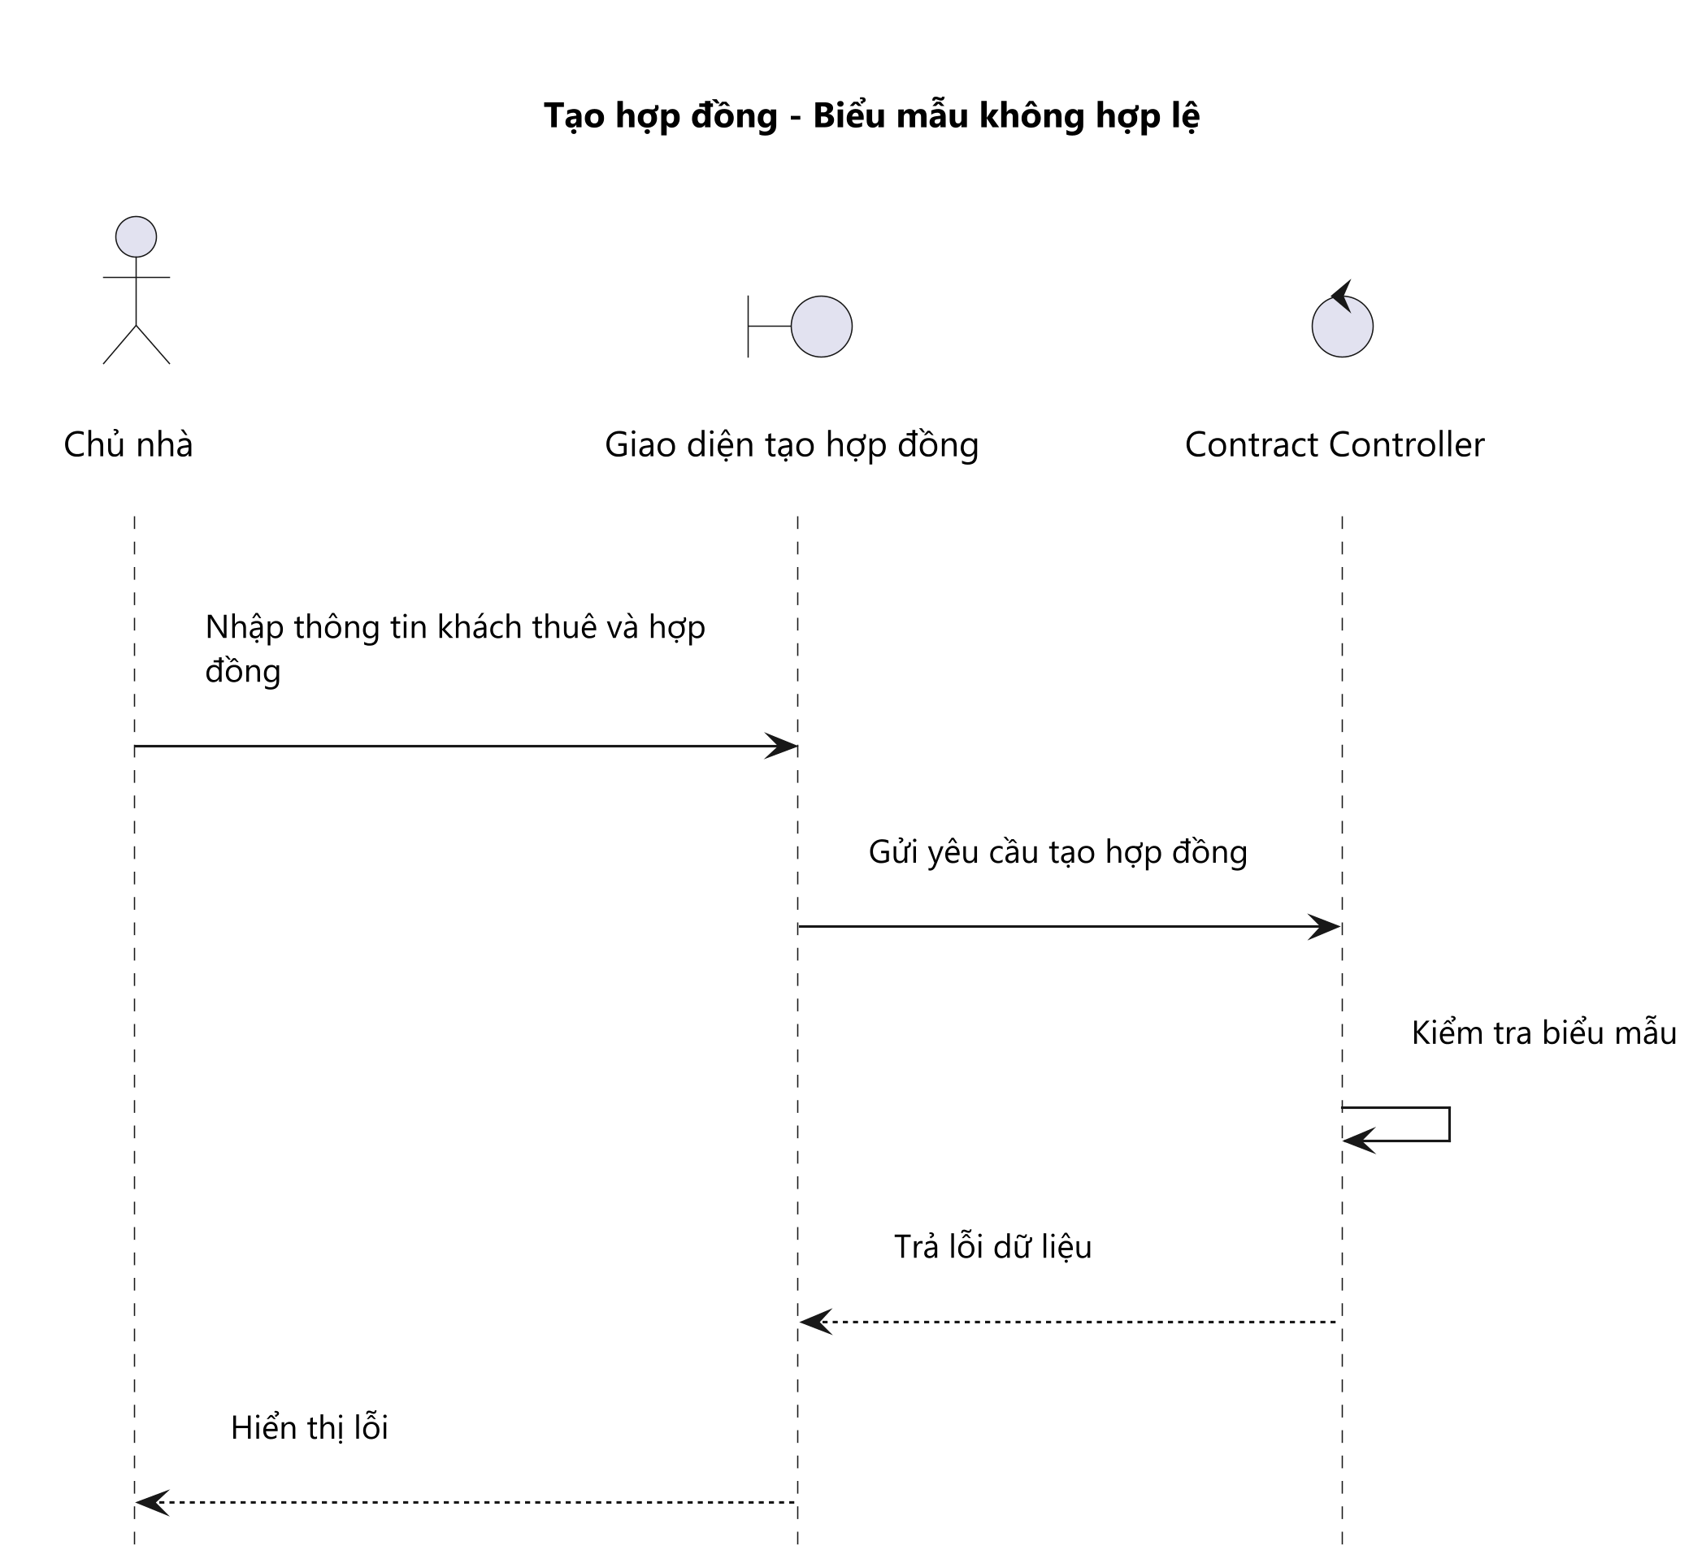
Sơ đồ 4-25 Sơ đồ tuần tự Tạo hợp đồng - Biểu mẫu không hợp lệ
Trong luồng tìm kiếm, người dùng gửi tiêu chí lọc và backend truy vấn dữ liệu nhà ở trạng thái khả dụng để trả về danh sách kết quả. Luồng thông điệp này thể hiện rõ trục chính của chức năng tra cứu, nơi tốc độ phản hồi và tính chính xác của dữ liệu là yêu cầu ưu tiên.
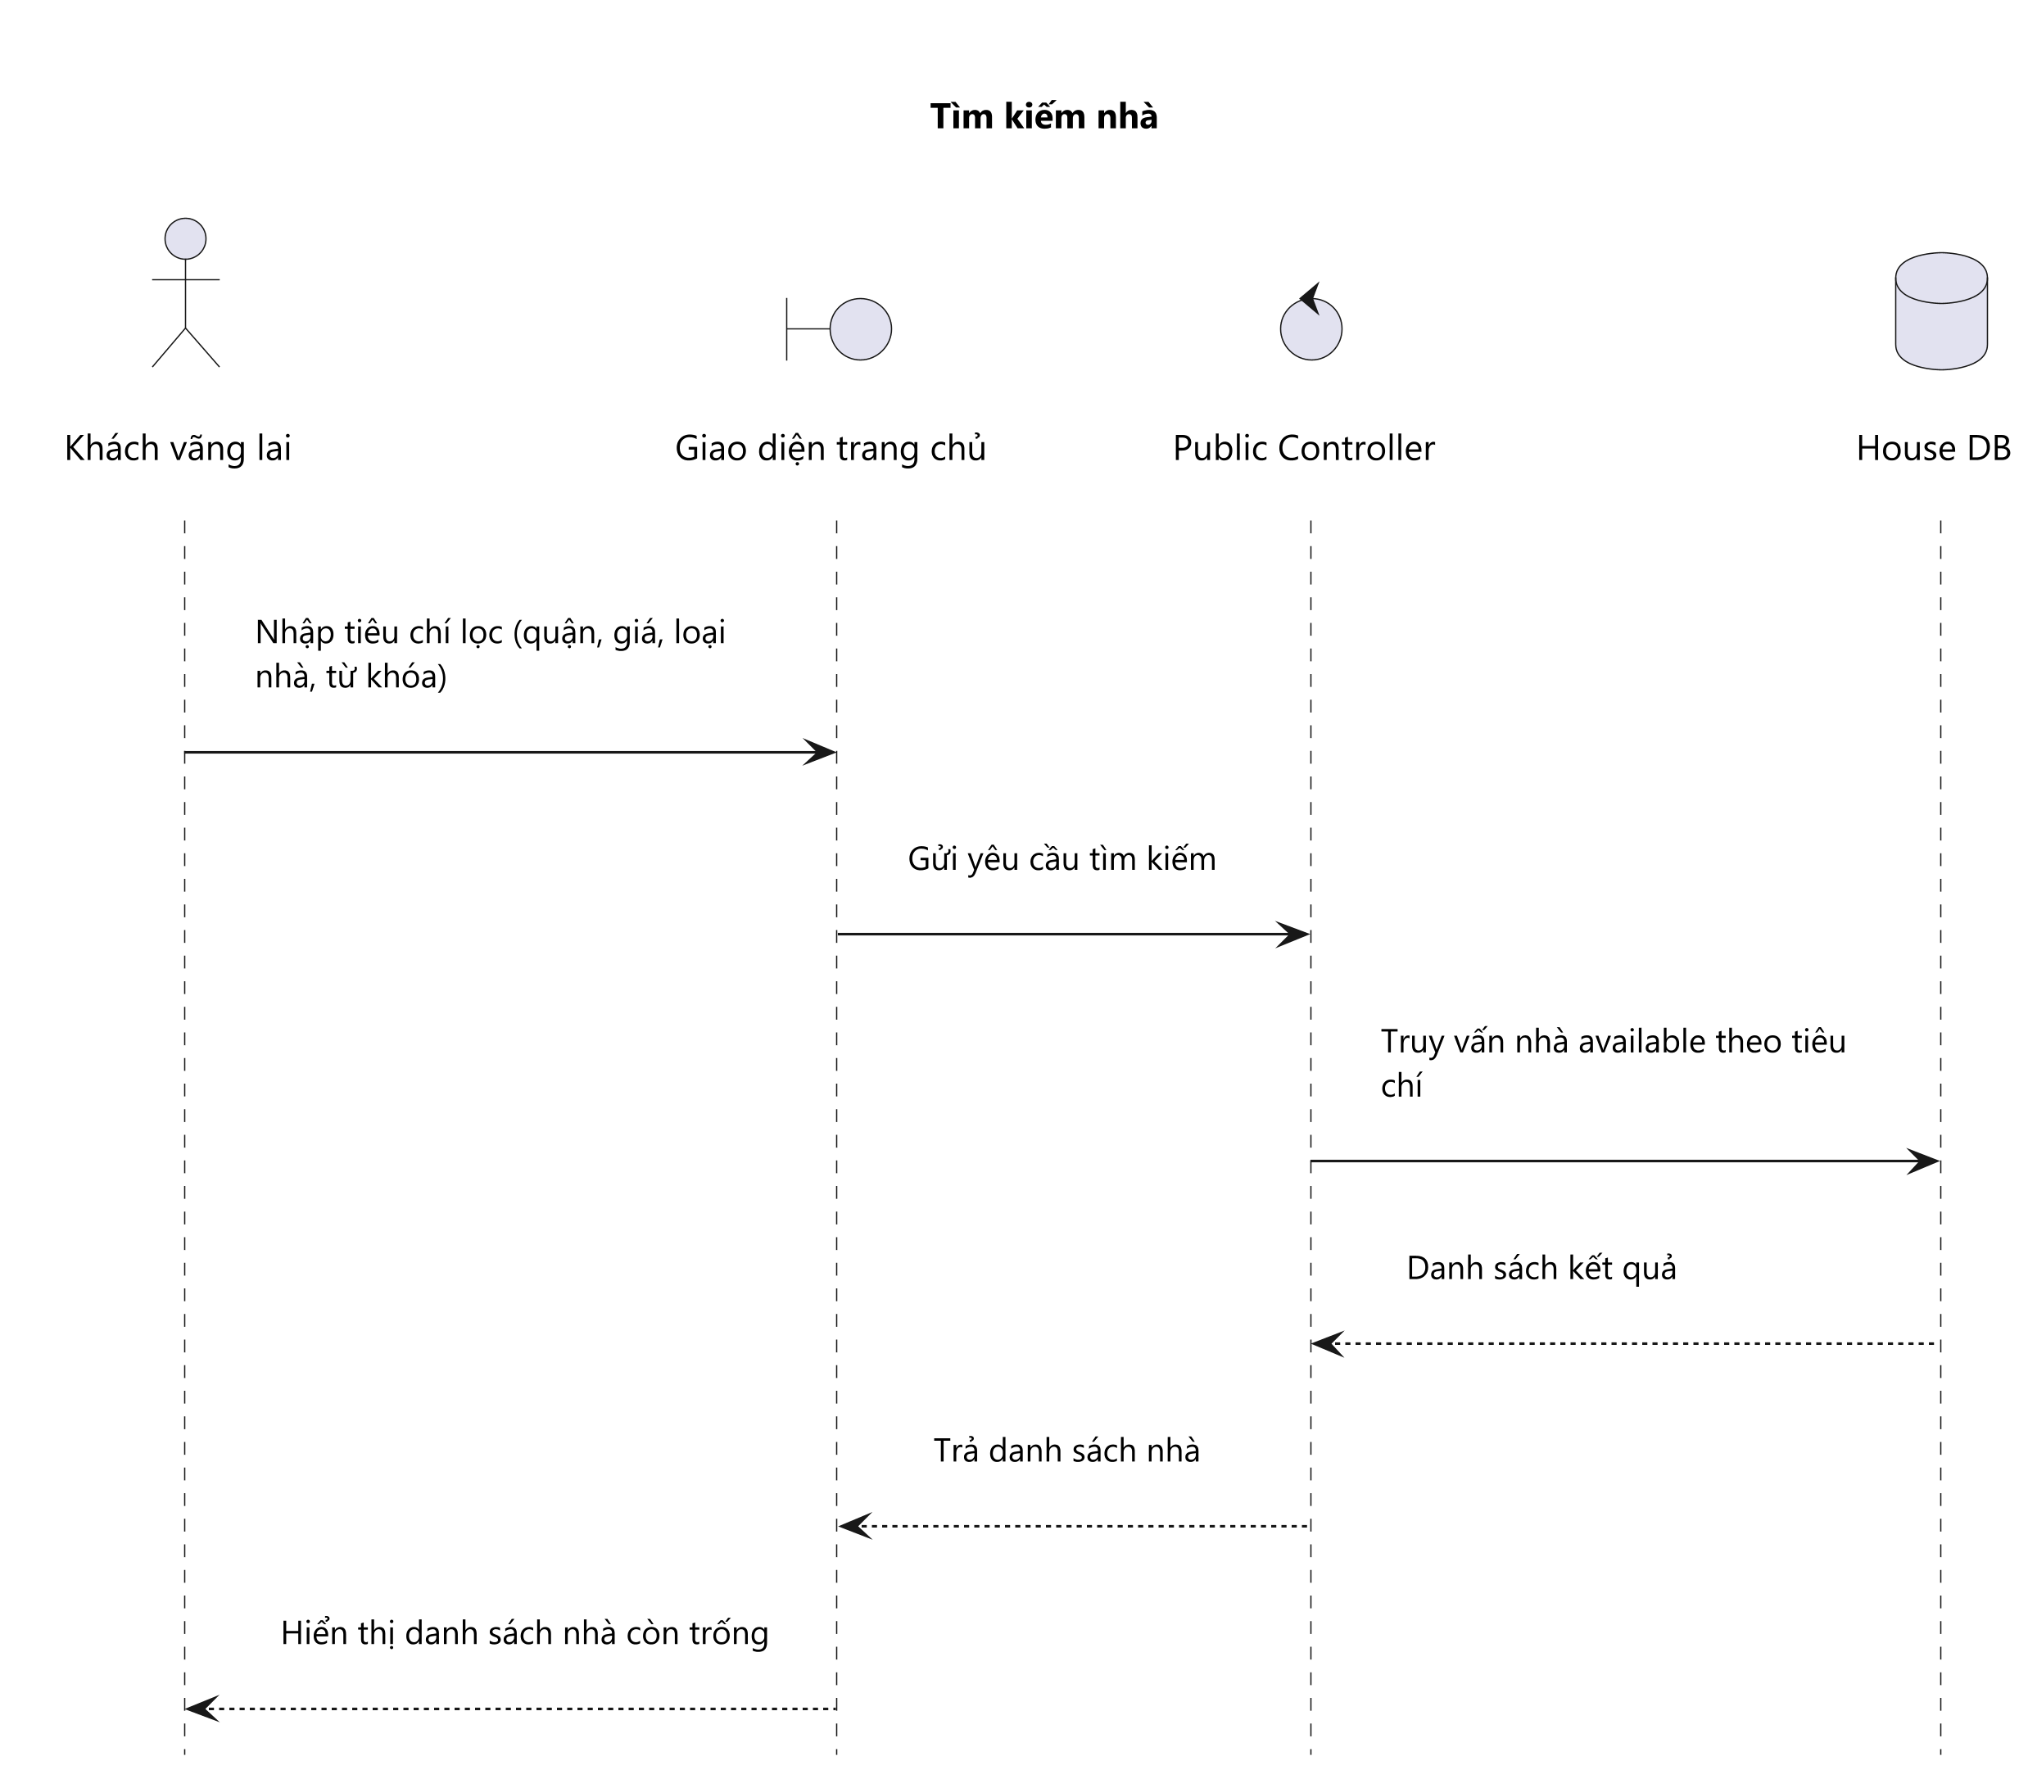
Sơ đồ 4-26 Sơ đồ tuần tự Tìm kiếm nhà
Khi người dùng chọn một kết quả cụ thể, hệ thống kích hoạt chuỗi lấy dữ liệu chi tiết gồm mô tả, ảnh, nội thất và tọa độ. Luồng này giúp người dùng có đủ thông tin để đánh giá căn nhà trước khi thực hiện các thao tác tiếp theo như liên hệ hoặc lập hợp đồng.
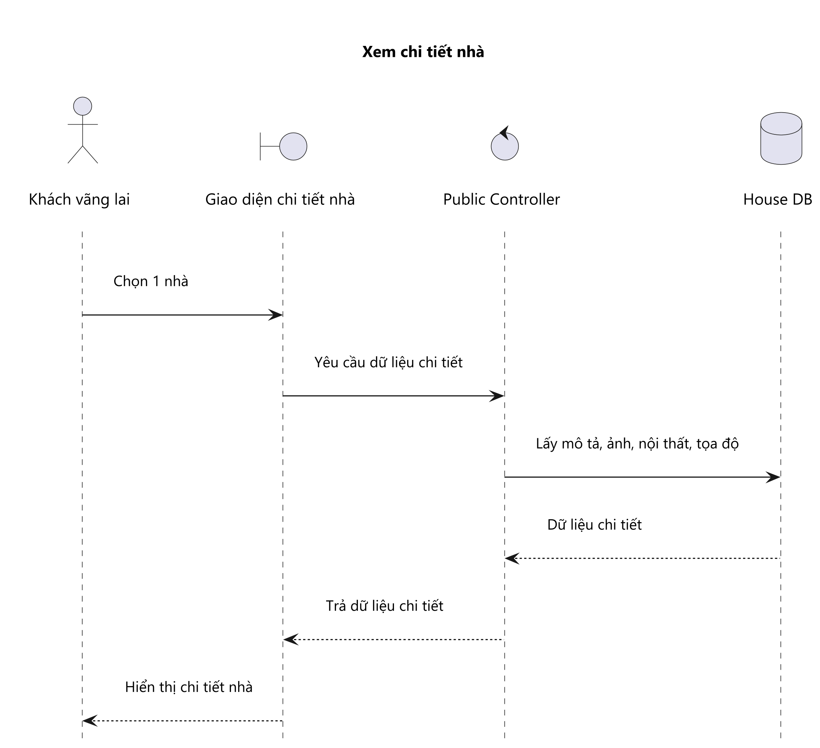
Sơ đồ 4-27 Sơ đồ tuần tự Xem chi tiết nhà
Ở kịch bản bản đồ với dữ liệu render sẵn, giao diện nhận trực tiếp tập marker từ backend để hiển thị nhanh theo vùng dữ liệu đã chuẩn bị trước. Cách tổ chức này phù hợp với truy cập phổ biến và giúp giảm độ trễ khi người dùng cần quan sát tổng quan vị trí.
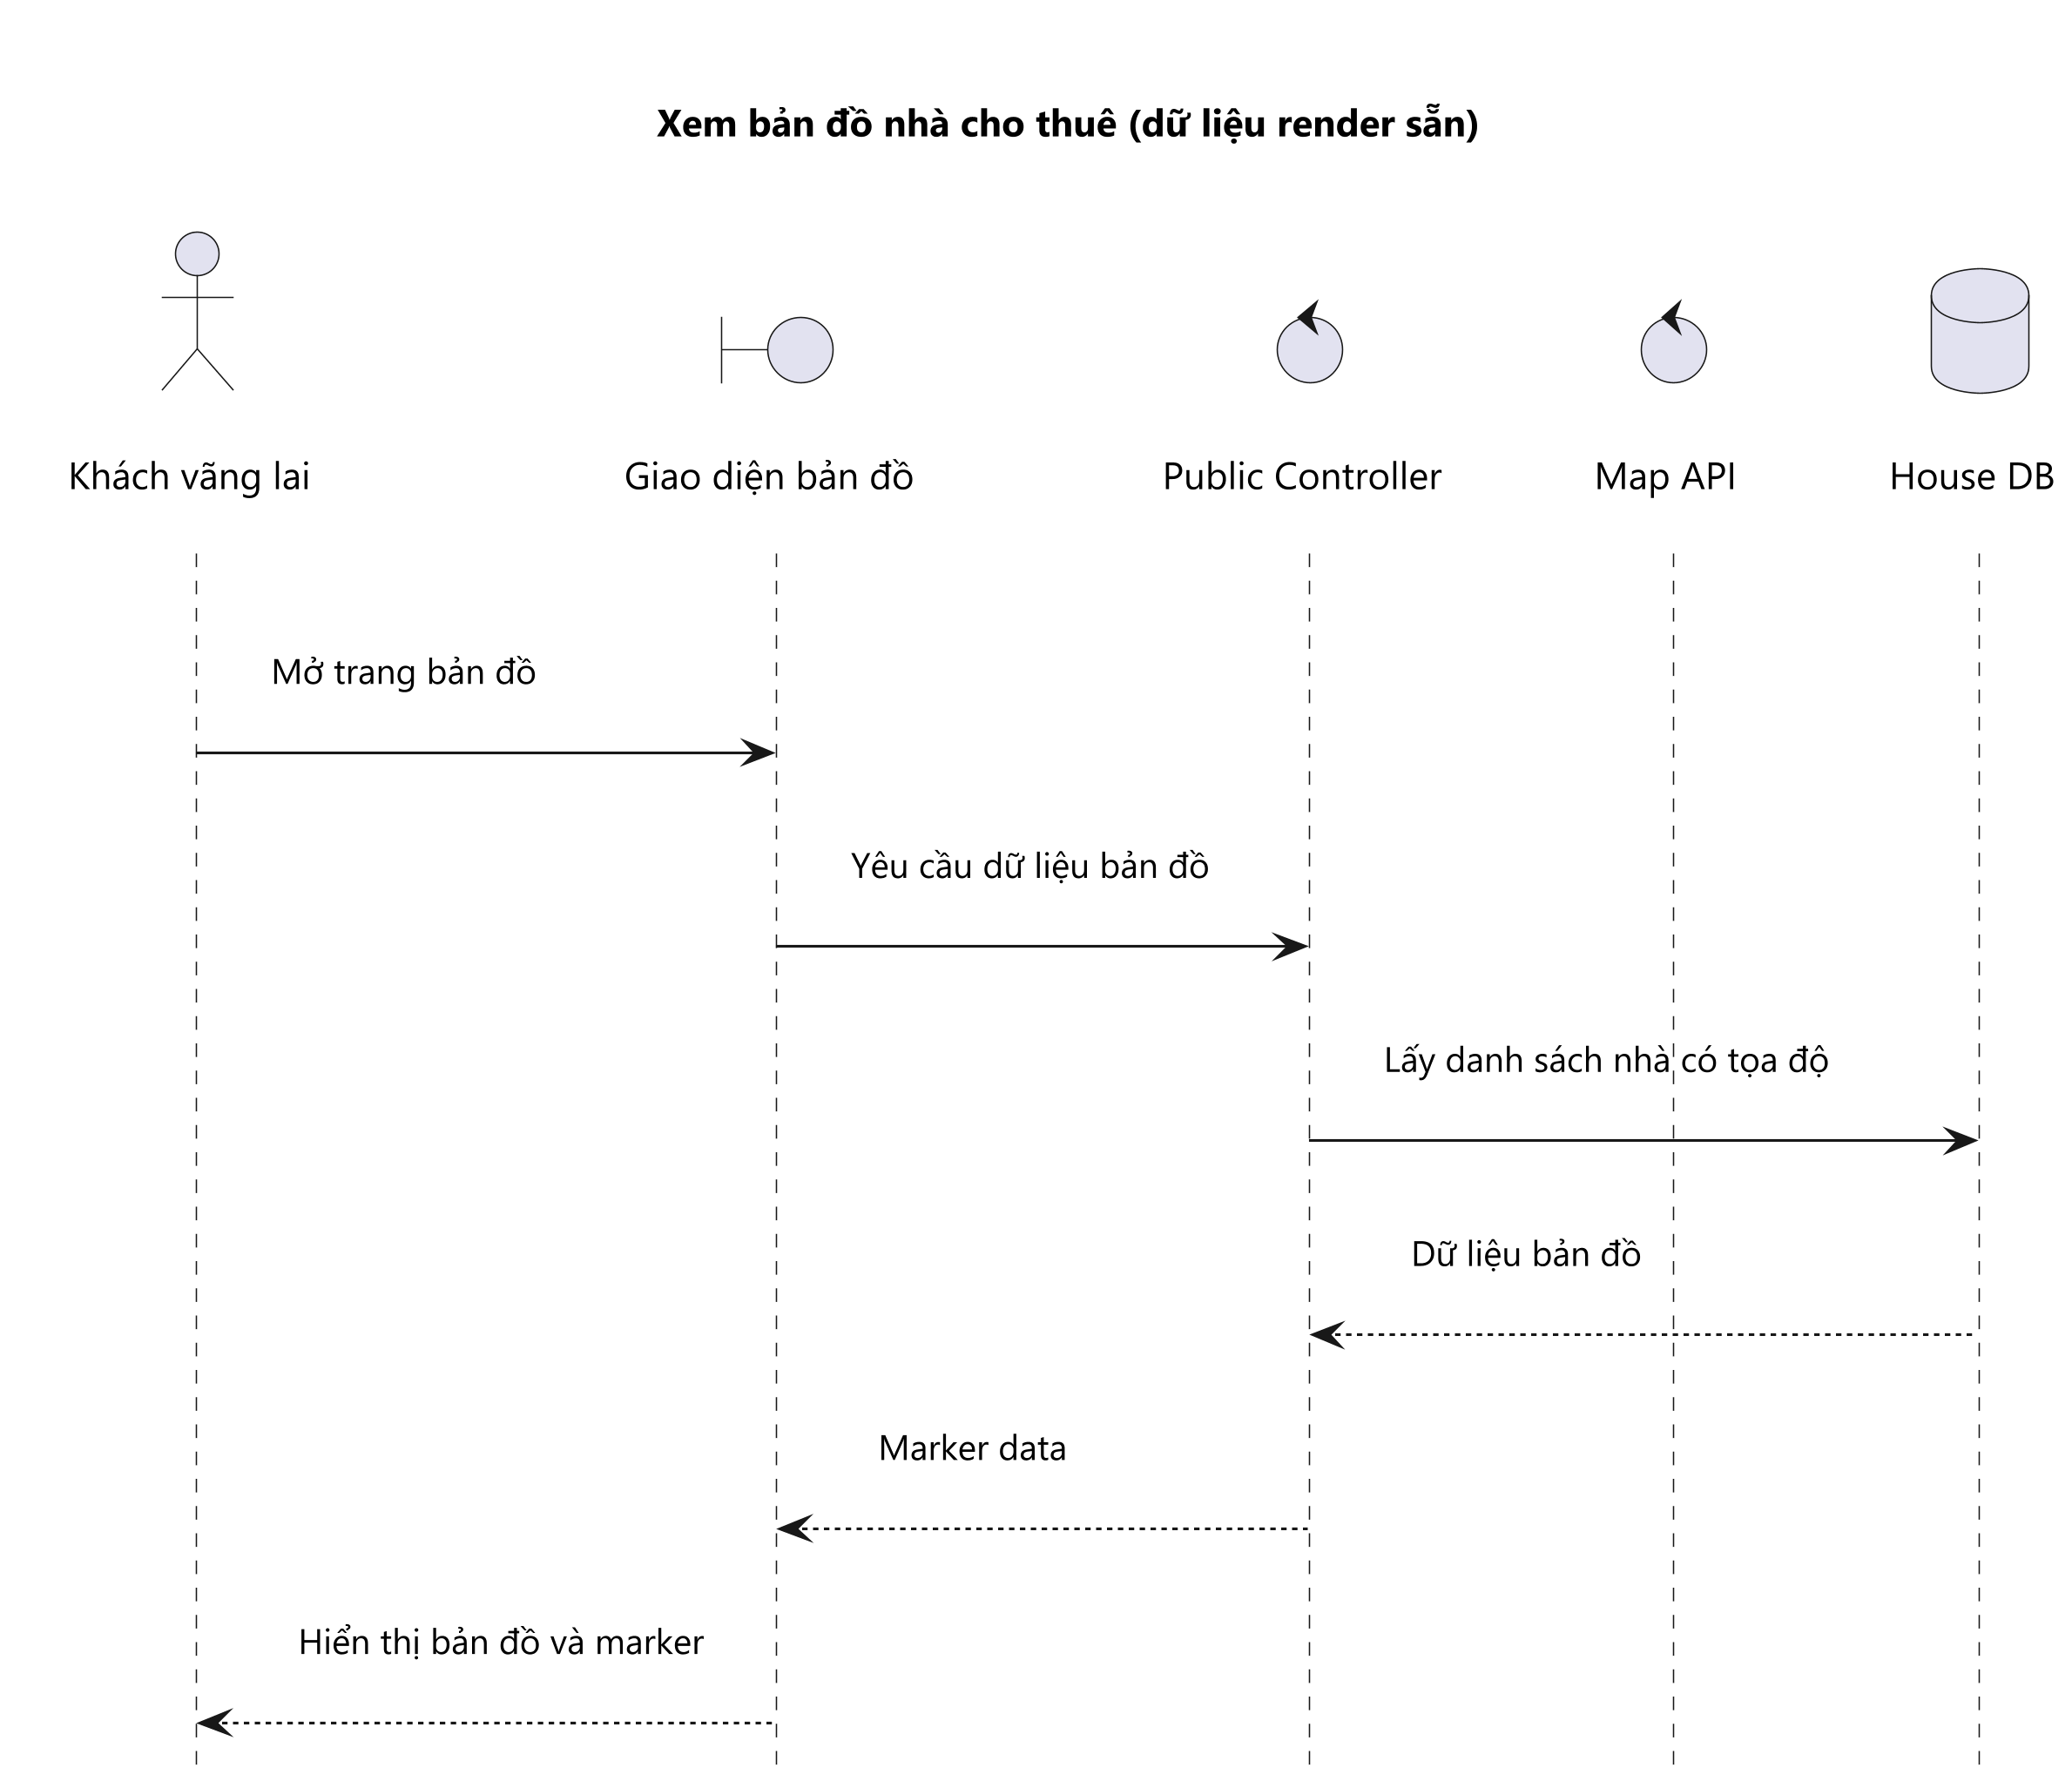
Sơ đồ 4-28 Sơ đồ tuần tự Xem bản đồ - Dữ liệu render sẵn
Với kịch bản truy vấn bản đồ động, giao diện gọi API theo bán kính hoặc vùng vẽ để lấy dữ liệu marker theo thời gian thực. Luồng này hỗ trợ nhu cầu tìm kiếm linh hoạt theo không gian, đặc biệt khi người dùng thay đổi phạm vi quan sát liên tục trên bản đồ.
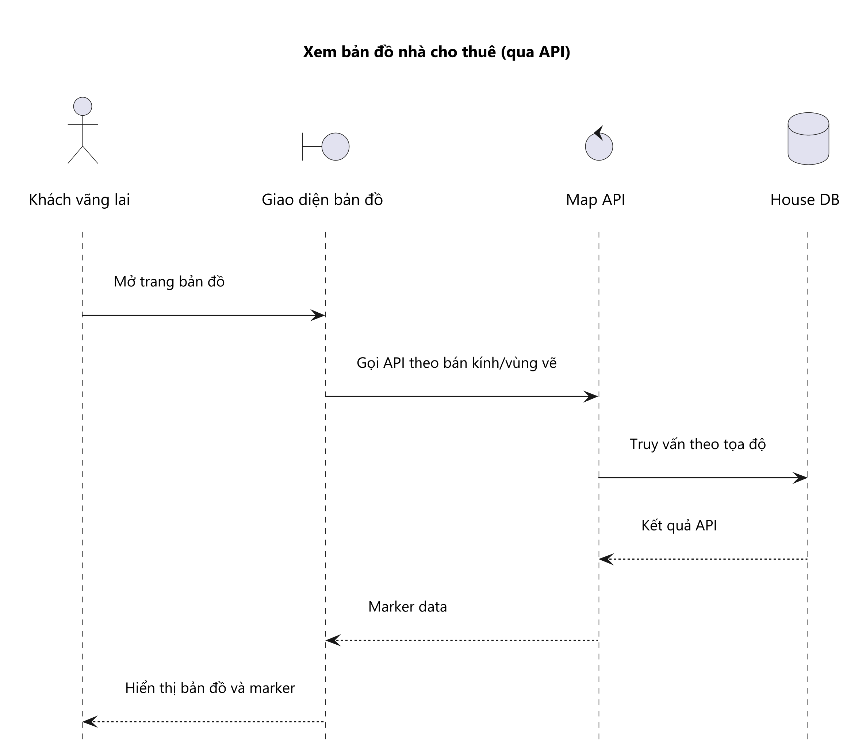
Sơ đồ 4-29 Sơ đồ tuần tự Xem bản đồ - Qua API

Quy trình xử lý dữ liệu
Trong hệ thống WebGIS quản lý nhà cho thuê, dữ liệu được xử lý theo một luồng thống nhất từ khi người dùng nhập thông tin cho đến khi hệ thống lưu trữ, cập nhật và phản hồi kết quả. Mỗi chức năng trong hệ thống đều có đặc điểm riêng, tuy nhiên về cơ bản đều tuân theo cùng một nguyên tắc xử lý gồm: tiếp nhận dữ liệu đầu vào, kiểm tra tính hợp lệ, chuẩn hóa thông tin, thực hiện nghiệp vụ và lưu kết quả vào cơ sở dữ liệu. Cách tổ chức này giúp hệ thống vận hành ổn định, hạn chế sai sót trong quá trình nhập liệu và đảm bảo dữ liệu giữa các phân hệ luôn đồng bộ với nhau.
Dữ liệu trong hệ thống không chỉ bao gồm các thông tin văn bản như tài khoản người dùng, thông tin căn nhà, nội dung hợp đồng hay điều kiện tìm kiếm, mà còn bao gồm dữ liệu không gian như tọa độ địa lý, vị trí trên bản đồ và phạm vi khu vực. Vì vậy, quá trình xử lý dữ liệu cần kết hợp cả kiểm tra logic nghiệp vụ lẫn kiểm tra dữ liệu không gian. Khi người dùng thao tác trên hệ thống, các thông tin này sẽ được chuyển đến tầng xử lý trung gian để xác thực, làm sạch và chuẩn hóa trước khi ghi vào cơ sở dữ liệu hoặc sử dụng cho các chức năng hiển thị, tra cứu và thống kê.

Quy trình tiếp nhận và kiểm tra dữ liệu đầu vào
Bước đầu tiên trong quá trình xử lý dữ liệu là tiếp nhận thông tin từ người dùng thông qua giao diện hệ thống. Tùy theo từng chức năng, dữ liệu đầu vào có thể là thông tin đăng ký tài khoản, thông tin đăng nhập, yêu cầu đổi mật khẩu, nội dung đăng tin, dữ liệu tạo hợp đồng hoặc các tiêu chí tìm kiếm nhà. Sau khi tiếp nhận, hệ thống tiến hành kiểm tra các trường thông tin bắt buộc, định dạng dữ liệu và tính hợp lệ của từng giá trị.
Ở giai đoạn này, hệ thống thường kiểm tra các lỗi cơ bản như bỏ trống trường bắt buộc, nhập sai định dạng email, số điện thoại không hợp lệ, mật khẩu không đạt yêu cầu hoặc dữ liệu vị trí không đúng chuẩn. Đối với các thao tác liên quan đến bảo mật như đăng ký tài khoản hay quên mật khẩu, hệ thống còn xác thực mã OTP và thời hạn của mã trước khi cho phép chuyển sang bước tiếp theo. Việc kiểm tra dữ liệu ngay từ đầu giúp giảm tải cho các bước xử lý sau, đồng thời hạn chế việc lưu trữ thông tin sai lệch vào cơ sở dữ liệu.

Quy trình chuẩn hóa và xử lý nghiệp vụ
Sau khi dữ liệu đầu vào được xác nhận hợp lệ, hệ thống tiến hành chuẩn hóa để đảm bảo tất cả thông tin đều được đưa về một định dạng thống nhất trước khi lưu trữ hoặc sử dụng. Chẳng hạn, tên người dùng có thể được loại bỏ khoảng trắng thừa, email được chuyển về dạng chuẩn, các giá trị số được ép về kiểu dữ liệu phù hợp và thông tin vị trí được chuyển thành cặp tọa độ nếu cần thiết. Đối với các dữ liệu bản đồ, hệ thống có thể sử dụng dịch vụ hỗ trợ geocoding để chuyển đổi địa chỉ thành tọa độ địa lý phục vụ hiển thị trên bản đồ và tìm kiếm theo vị trí.
Khi dữ liệu đã được chuẩn hóa, hệ thống bắt đầu thực hiện nghiệp vụ tương ứng với từng chức năng. Với nhóm chức năng tài khoản, hệ thống tạo mới tài khoản hoặc cập nhật mật khẩu. Với nhóm chức năng đăng tin, hệ thống lưu thông tin căn nhà, hình ảnh, nội thất kèm theo và trạng thái bài đăng. Với nhóm chức năng tạo hợp đồng, hệ thống ghi nhận thông tin hợp đồng, danh sách người ở ghép nếu có và liên kết hợp đồng với căn nhà tương ứng. Với nhóm chức năng tìm kiếm, hệ thống sử dụng các tiêu chí nhập vào để truy vấn và lọc danh sách căn nhà phù hợp. Như vậy, dữ liệu sau khi chuẩn hóa sẽ được chuyển thành đầu vào cho lớp xử lý nghiệp vụ, bảo đảm hệ thống hoạt động đúng theo yêu cầu của từng chức năng.

Quy trình lưu trữ và cập nhật trạng thái dữ liệu
Một phần quan trọng trong quá trình xử lý dữ liệu là ghi nhận kết quả xuống cơ sở dữ liệu và cập nhật trạng thái tương ứng. Đây là bước giúp hệ thống duy trì tính nhất quán giữa dữ liệu đã nhập và trạng thái thực tế của đối tượng trong hệ thống. Ví dụ, khi một bài đăng mới được tạo, hệ thống không đưa ngay bài đăng lên trạng thái hiển thị công khai mà lưu ở trạng thái chờ duyệt để quản trị viên kiểm tra. Chỉ khi bài đăng được xác nhận phù hợp, trạng thái mới được chuyển sang đã duyệt và có thể xuất hiện trên giao diện tìm kiếm của người dùng.
Tương tự, đối với hợp đồng thuê, sau khi hợp đồng được tạo thành công, hệ thống có thể cập nhật trạng thái căn nhà sang trạng thái đã cho thuê để tránh việc căn nhà đó tiếp tục xuất hiện như một lựa chọn còn trống. Với tài khoản người dùng, hệ thống sẽ lưu thông tin hồ sơ, trạng thái xác thực và các dữ liệu liên quan nhằm phục vụ cho những lần đăng nhập hoặc cập nhật thông tin sau này. Việc cập nhật trạng thái không chỉ giúp quản lý dữ liệu rõ ràng mà còn hỗ trợ các chức năng thống kê, kiểm soát và đồng bộ thông tin trong toàn hệ thống.

Quy trình phản hồi và thông báo kết quả
Sau khi xử lý và lưu dữ liệu, hệ thống cần phản hồi kết quả cho người dùng một cách rõ ràng, chính xác và kịp thời. Kết quả phản hồi có thể là thông báo thành công, cảnh báo lỗi hoặc yêu cầu người dùng bổ sung thông tin. Đối với những thao tác có tính tương tác cao như đăng ký tài khoản, quên mật khẩu hoặc đăng tin, phản hồi từ hệ thống đóng vai trò quan trọng vì nó cho phép người dùng biết ngay trạng thái xử lý của thao tác hiện tại.
Trong trường hợp thao tác thành công, hệ thống có thể hiển thị thông báo xác nhận và chuyển người dùng sang màn hình phù hợp tiếp theo. Nếu thao tác thất bại do sai dữ liệu, hệ thống trả lại thông báo lỗi cụ thể để người dùng chỉnh sửa. Với các chức năng cần kiểm duyệt như đăng tin nhà, hệ thống còn gửi thông báo về kết quả duyệt tin sau khi quản trị viên đưa ra quyết định. Cách phản hồi này giúp quá trình sử dụng hệ thống trở nên minh bạch hơn, đồng thời nâng cao trải nghiệm người dùng trong suốt quá trình thao tác.

Chức năng hệ thống
Hệ thống WebGIS quản lý nhà cho thuê được xây dựng nhằm phục vụ đồng thời nhiều nhóm người dùng khác nhau, bao gồm người tìm thuê, chủ nhà và quản trị viên. Vì vậy, các chức năng của hệ thống không chỉ dừng lại ở việc hiển thị thông tin nhà cho thuê mà còn bao gồm các chức năng xử lý dữ liệu, kiểm duyệt nội dung, hỗ trợ tra cứu và quản lý hợp đồng. Việc thiết kế chức năng theo hướng kết hợp giữa dữ liệu thuộc tính và dữ liệu không gian giúp hệ thống vừa đảm bảo tính trực quan, vừa đáp ứng được nhu cầu khai thác thông tin nhanh và chính xác.
Các chức năng trong hệ thống được tổ chức theo logic xuyên suốt từ khâu tiếp nhận dữ liệu, xử lý, lưu trữ cho đến hiển thị và phản hồi kết quả cho người dùng. Nhờ đó, hệ thống có thể hỗ trợ đầy đủ quy trình quản lý nhà cho thuê từ phía chủ nhà và quản trị viên, đồng thời cung cấp trải nghiệm tìm kiếm thuận tiện cho người sử dụng cuối.

Hiển thị bản đồ
Chức năng hiển thị bản đồ là một trong những thành phần quan trọng nhất của hệ thống WebGIS. Thay vì chỉ trình bày danh sách nhà cho thuê dưới dạng văn bản, hệ thống cho phép người dùng quan sát trực tiếp vị trí của từng căn nhà trên bản đồ số. Điều này giúp việc tìm hiểu khu vực xung quanh trở nên thuận tiện hơn, đặc biệt đối với những người cần đánh giá vị trí so với nơi làm việc, trường học, khu dân cư hoặc các tiện ích công cộng khác.
Ngoài việc hiển thị vị trí, bản đồ còn là công cụ hỗ trợ so sánh và lựa chọn nhà thuê. Người dùng có thể dễ dàng nhận biết sự phân bố của các căn nhà trong một khu vực cụ thể, từ đó đưa ra quyết định nhanh hơn thay vì phải xem từng bài đăng riêng lẻ. Đối với hệ thống, bản đồ cũng đóng vai trò liên kết dữ liệu không gian với dữ liệu thuộc tính, giúp thông tin nhà cho thuê trở nên đầy đủ và trực quan hơn.

Tìm theo vị trí hiện tại
Chức năng tìm theo vị trí hiện tại cho phép hệ thống khai thác tọa độ của người dùng để gợi ý các căn nhà nằm gần khu vực đang quan tâm. Đây là một chức năng có tính thực tiễn cao, đặc biệt đối với người dùng muốn tìm nhà gần nơi sinh hoạt, học tập hoặc làm việc mà không cần nhập quá nhiều thông tin thủ công.
Khi người dùng cho phép hệ thống truy cập vị trí hiện tại, hệ thống sẽ lấy tọa độ từ thiết bị và sử dụng dữ liệu này để lọc các căn nhà phù hợp trong phạm vi xác định. Kết quả tìm kiếm có thể được sắp xếp theo khoảng cách gần nhất hoặc theo mức độ phù hợp với tiêu chí đã chọn. Trường hợp người dùng không cho phép định vị, hệ thống vẫn có thể chuyển sang các phương thức tìm kiếm khác như tìm theo tên đường hoặc theo bộ lọc mở rộng.
Chức năng này không chỉ giúp người dùng rút ngắn thời gian tìm kiếm mà còn góp phần nâng cao tính linh hoạt của hệ thống. Việc kết hợp vị trí thực tế với dữ liệu nhà cho thuê giúp quá trình tra cứu trở nên gần gũi hơn với nhu cầu sử dụng thực tế.

Tìm theo tên đường
Bên cạnh tìm theo vị trí hiện tại, hệ thống còn hỗ trợ chức năng tìm theo tên đường hoặc khu vực cụ thể. Đây là một phương thức tìm kiếm quen thuộc và dễ sử dụng, phù hợp với những người đã xác định trước khu vực mong muốn thuê nhà. Người dùng chỉ cần nhập tên đường, phường, quận hoặc một từ khóa vị trí liên quan, hệ thống sẽ tiến hành lọc và trả về các căn nhà có liên quan đến khu vực đó.
Chức năng này giúp giảm đáng kể thời gian tìm kiếm thủ công, đồng thời hỗ trợ người dùng nhanh chóng thu hẹp phạm vi kết quả. Trong nhiều trường hợp, đây là cách tìm kiếm phù hợp nhất khi người dùng không cần xác định tọa độ chính xác mà chỉ quan tâm đến một vùng địa lý nhất định. Kết quả tìm kiếm sau đó có thể được hiển thị dưới dạng danh sách hoặc kết hợp với bản đồ để người dùng dễ dàng đối chiếu.
Việc hỗ trợ tìm theo tên đường cũng cho thấy hệ thống không phụ thuộc hoàn toàn vào định vị tự động mà vẫn đáp ứng được các phương thức tra cứu truyền thống, từ đó mở rộng khả năng sử dụng cho nhiều đối tượng khác nhau.

Tìm kiếm theo tiêu chí mở rộng
Để đáp ứng nhu cầu tìm kiếm ngày càng đa dạng của người dùng, hệ thống còn cung cấp chức năng lọc nhà theo nhiều tiêu chí mở rộng như giá thuê, diện tích, loại hình nhà ở, trạng thái còn trống hoặc các tiện ích đi kèm. Đây là chức năng có vai trò quan trọng trong việc giúp người dùng sàng lọc danh sách kết quả theo đúng nhu cầu thực tế của mình.
Thay vì chỉ dựa vào vị trí, người dùng có thể kết hợp nhiều điều kiện lọc cùng lúc để thu hẹp phạm vi tìm kiếm. Ví dụ, người dùng có thể chọn mức giá phù hợp, diện tích tối thiểu, loại hình phòng trọ hoặc nhà nguyên căn và khu vực mong muốn. Khi đó, hệ thống sẽ xử lý đồng thời nhiều điều kiện để trả về danh sách nhà đáp ứng các yêu cầu đã chọn.
Chức năng này làm tăng tính linh hoạt của hệ thống và giúp kết quả tìm kiếm sát với nhu cầu hơn. Đồng thời, nó cũng giảm thời gian xem xét thủ công của người dùng, đặc biệt trong trường hợp dữ liệu bài đăng có số lượng lớn.

Quản lý đăng tin nhà cho thuê
Chức năng quản lý đăng tin cho phép chủ nhà tạo mới và cập nhật thông tin căn nhà lên hệ thống. Dữ liệu đăng tin thường bao gồm mô tả nhà, hình ảnh, địa chỉ, giá thuê, thông tin nội thất đi kèm và vị trí trên bản đồ. Trước khi dữ liệu được lưu, hệ thống sẽ tiến hành kiểm tra tính hợp lệ để đảm bảo thông tin đầy đủ và đúng định dạng.
Sau khi chủ nhà hoàn tất thao tác nhập liệu, bài đăng sẽ không hiển thị công khai ngay mà được chuyển sang trạng thái chờ duyệt. Điều này giúp hệ thống kiểm soát chất lượng nội dung tốt hơn và hạn chế các bài đăng không đầy đủ, sai lệch hoặc không phù hợp. Khi bài đăng được xác nhận đạt yêu cầu, hệ thống sẽ cập nhật trạng thái tương ứng để cho phép hiển thị trên giao diện tìm kiếm.
Chức năng này là nền tảng cho toàn bộ phần dữ liệu nhà cho thuê của hệ thống, vì mọi hoạt động tra cứu, hiển thị bản đồ và kiểm duyệt đều phụ thuộc vào chất lượng của dữ liệu đăng tin ban đầu.

Kiểm duyệt tin đăng
Sau khi nhận được bài đăng từ chủ nhà, quản trị viên sẽ thực hiện kiểm duyệt để đảm bảo nội dung có đầy đủ và phù hợp với quy định của hệ thống. Trong quá trình kiểm duyệt, quản trị viên có thể xem chi tiết mô tả, hình ảnh, vị trí và các thông tin liên quan của căn nhà trước khi đưa ra quyết định.
Nếu bài đăng đáp ứng yêu cầu, quản trị viên sẽ phê duyệt để hệ thống chuyển sang trạng thái hiển thị công khai. Ngược lại, nếu bài đăng không đạt yêu cầu hoặc thiếu dữ liệu quan trọng, hệ thống sẽ từ chối và gửi thông báo tương ứng cho người đăng. Cơ chế kiểm duyệt này giúp duy trì độ tin cậy của thông tin trên hệ thống và hạn chế các nội dung không chính xác.
Chức năng kiểm duyệt cũng đóng vai trò đảm bảo sự đồng nhất giữa dữ liệu thực tế và dữ liệu được công bố trên website. Nhờ có bước này, người tìm thuê có thể yên tâm hơn khi tra cứu thông tin trên hệ thống.

Hỗ trợ tạo hợp đồng thuê
Ngoài các chức năng tìm kiếm và đăng tin, hệ thống còn hỗ trợ quá trình tạo hợp đồng thuê nhà. Khi chủ nhà lựa chọn được người thuê phù hợp, hệ thống cho phép nhập các thông tin cần thiết như thông tin căn nhà, thông tin người thuê, thời hạn thuê, giá trị hợp đồng và các điều khoản liên quan. Sau khi dữ liệu được xác nhận, hợp đồng sẽ được lưu vào hệ thống để phục vụ quản lý về sau.
Chức năng này giúp số hóa quá trình quản lý hợp đồng, giảm bớt việc lưu trữ thủ công và hạn chế sai sót trong quá trình theo dõi. Đồng thời, khi hợp đồng được tạo thành công, hệ thống có thể cập nhật trạng thái của căn nhà tương ứng để phản ánh đúng tình trạng thực tế là đã được thuê. Điều này giúp dữ liệu giữa hợp đồng và thông tin nhà luôn đồng bộ với nhau.
Bên cạnh đó, việc lưu trữ hợp đồng trên hệ thống còn tạo điều kiện thuận lợi cho việc tra cứu lại thông tin khi cần thiết, hỗ trợ quản lý lâu dài và tăng khả năng kiểm soát của chủ nhà đối với các giao dịch thuê.

KẾT QUẢ XÂY DỰNG TRANG WEB

Giao diện hệ thống
Sau khi hoàn thiện, hệ thống được xây dựng theo hướng thống nhất về màu sắc, bố cục và cách tổ chức chức năng giữa các nhóm người dùng. Giao diện ưu tiên tính rõ ràng, dễ thao tác và hạn chế tối đa các bước sử dụng rườm rà, nhằm giúp người dùng nhanh chóng tiếp cận các chức năng chính như tìm kiếm nhà, xem bản đồ, đăng tin, quản lý thông báo và truy cập khu vực quản trị. Tổng thể giao diện thể hiện được đầy đủ mục tiêu của đề tài là kết hợp giữa website cho thuê nhà và chức năng bản đồ trực tuyến.
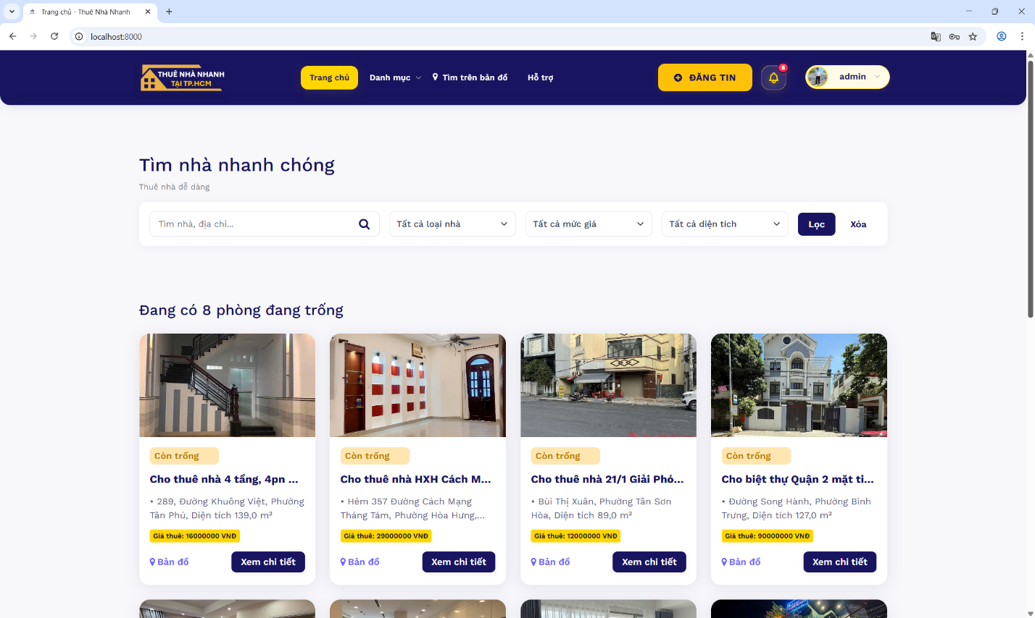
Hình 5-1 Giao diện trang chủ

Trang chủ
Trang chủ là màn hình đầu tiên mà người dùng nhìn thấy khi truy cập hệ thống. Giao diện này thể hiện rõ định hướng của website thông qua thanh điều hướng phía trên, ô tìm kiếm trung tâm và khu vực hiển thị các tin nhà đang cho thuê. Các bài đăng được trình bày dưới dạng thẻ thông tin, trong đó có ảnh đại diện, tiêu đề, địa chỉ, giá thuê và nút xem chi tiết. Nhờ cách bố trí này, người dùng có thể nhanh chóng nắm được các thông tin cơ bản trước khi quyết định chuyển sang xem chi tiết hoặc tìm kiếm trên bản đồ.

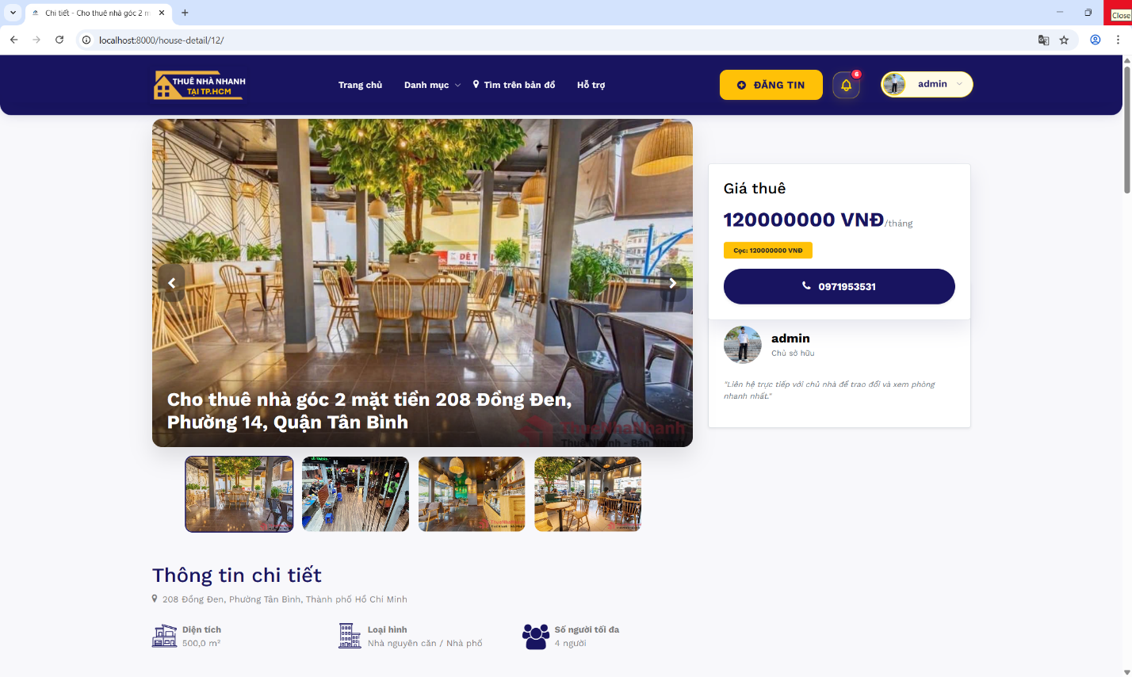
Hình 5-2 Giao diện trang chi tiết
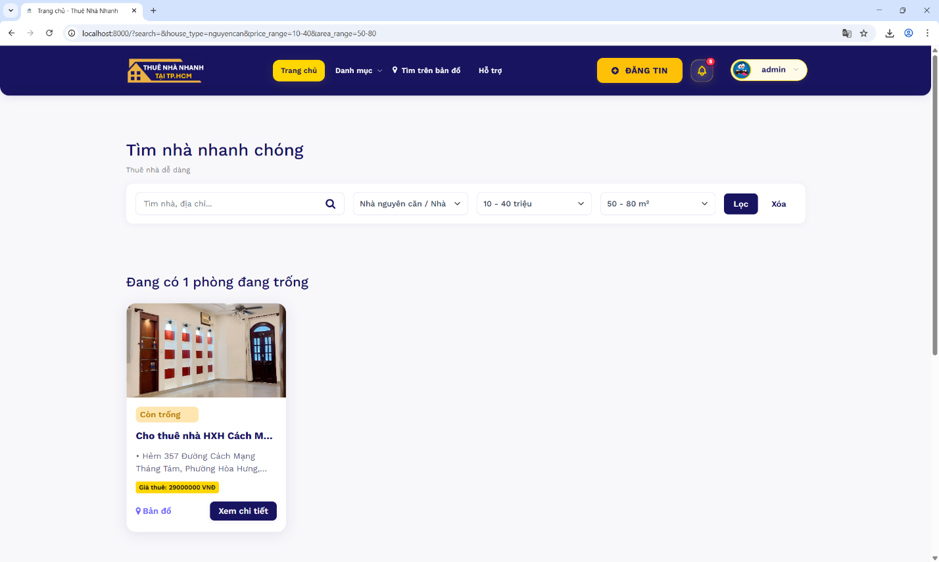
Hình 5-3 Giao diện trang tìm kiếm/Lọc

Giao diện đăng ký và đăng nhập
Hệ thống cung cấp giao diện đăng ký và đăng nhập riêng biệt để người dùng tạo tài khoản và truy cập theo đúng vai trò của mình. Phần đăng ký được thiết kế ngắn gọn, dễ hiểu, tập trung vào các thông tin cơ bản cần thiết cho quá trình khởi tạo tài khoản. Phần đăng nhập cũng được tối giản, giúp người dùng thao tác nhanh và thuận tiện khi quay lại sử dụng hệ thống. Cách tổ chức này góp phần tạo ra trải nghiệm nhất quán ngay từ giai đoạn đầu sử dụng website.
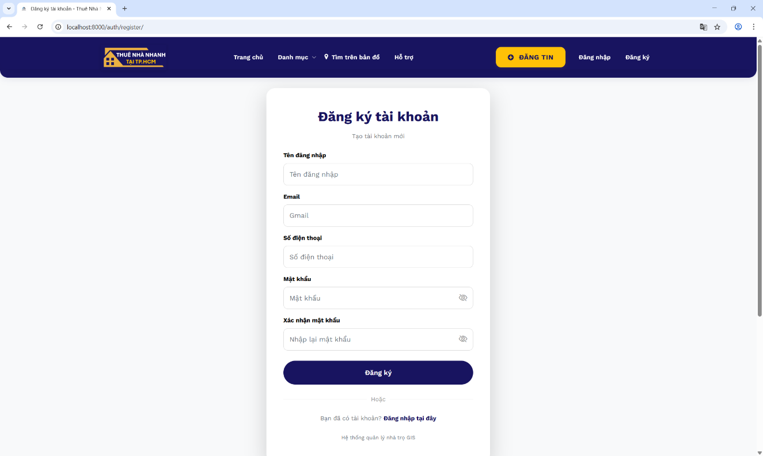
Hình 5-4 Giao diện trang đăng ký
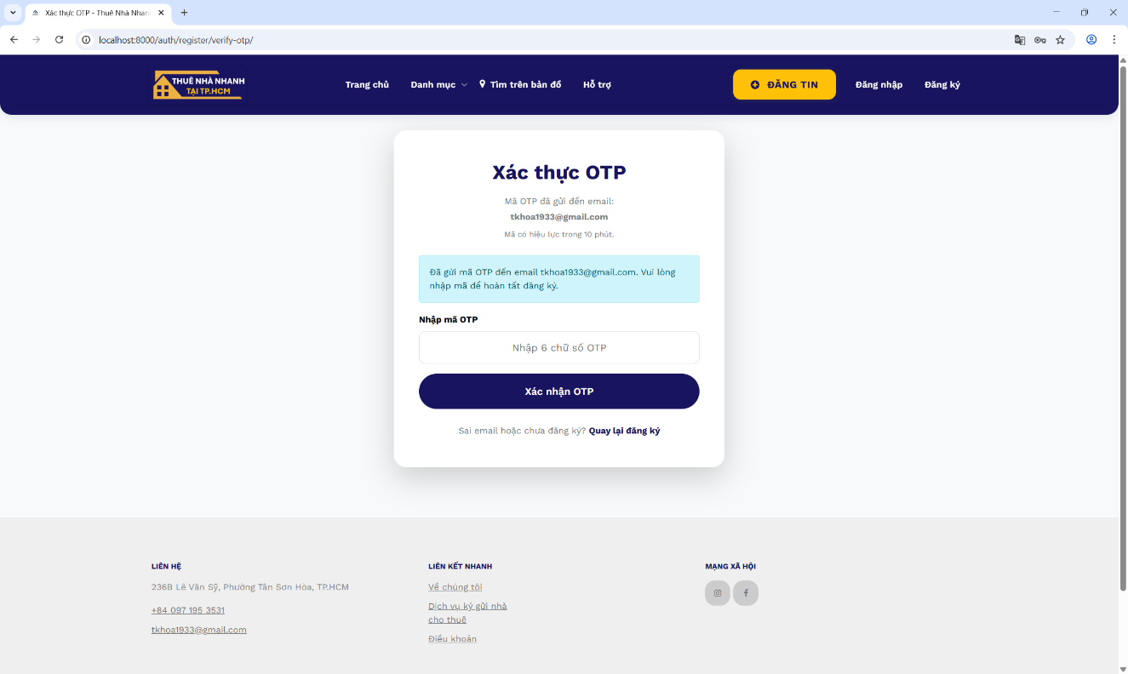
Hình 5-5 Giao diện xác thực OTP cho đăng ký
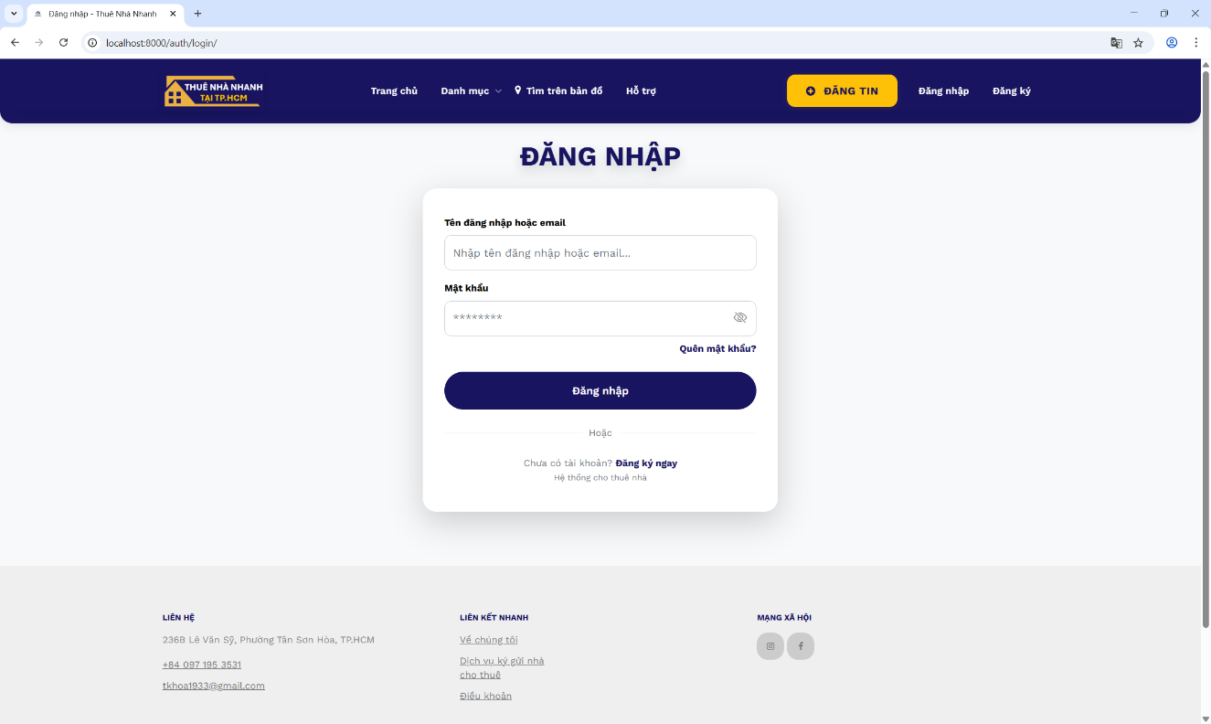
Hình 5-6 Giao diện trang đăng nhập
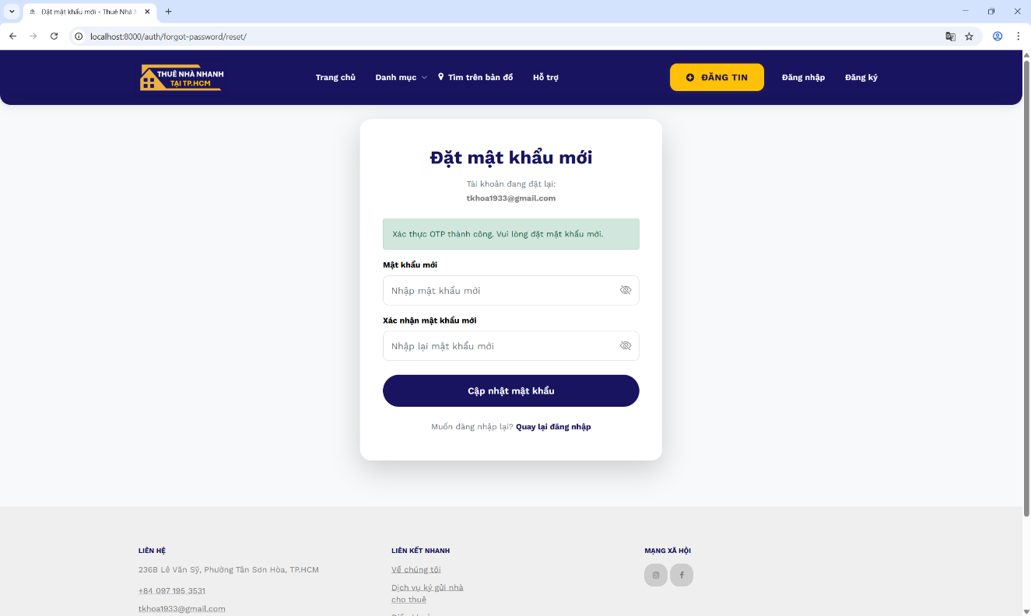
Hình 5-7 Giao diện đặt lại mật khẩu
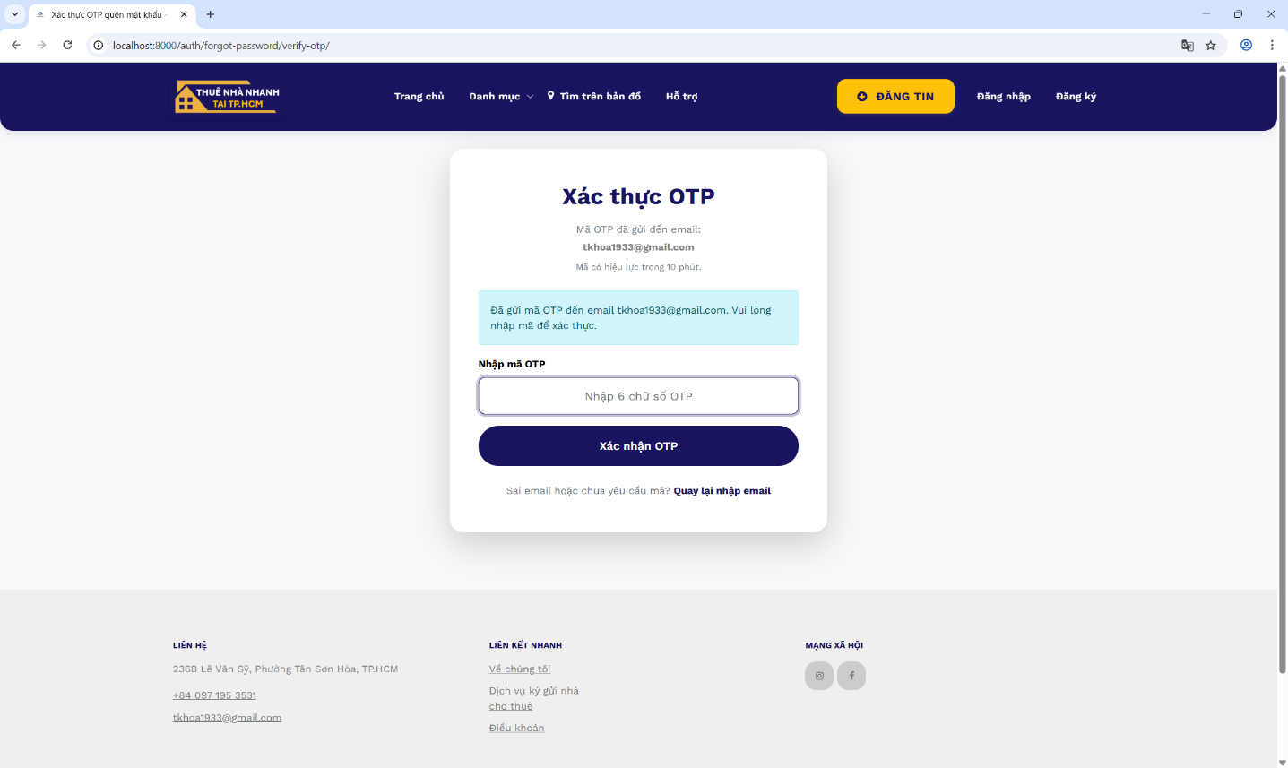
Hình 5-8 Giao diện xác thực OTP cho đặt lại mật khẩu

Hồ sơ cá nhân, thông báo và hỗ trợ người dùng
Ngoài các trang chính, hệ thống còn xây dựng đầy đủ các khu vực phục vụ nhu cầu sử dụng hằng ngày như hồ sơ cá nhân, thông báo hệ thống, hỗ trợ người dùng và phần chân trang. Khu vực hồ sơ cá nhân cho phép người dùng theo dõi và cập nhật thông tin riêng của mình một cách thuận tiện. Màn hình thông báo giúp hiển thị các phản hồi quan trọng từ hệ thống, đặc biệt là thông tin liên quan đến trạng thái bài đăng, hoạt động tài khoản và các cập nhật mới. Trang hỗ trợ và footer được thiết kế để người dùng dễ dàng tìm thấy thông tin liên hệ, hướng dẫn cơ bản và các nội dung bổ trợ khác khi cần thiết.
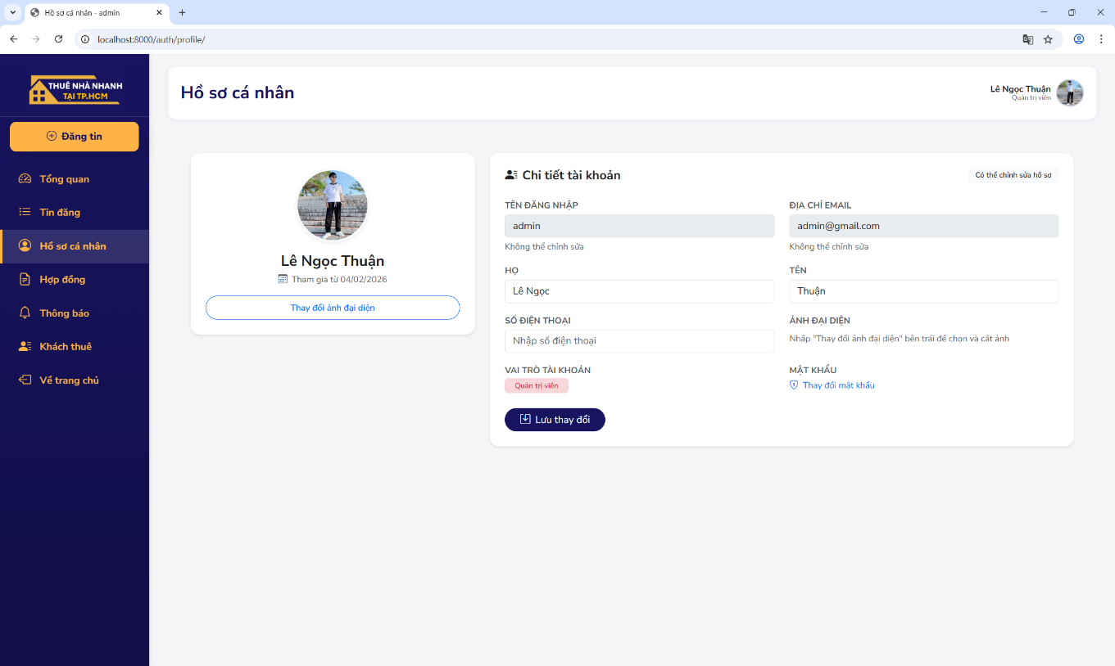
Hình 5-9 Giao diện trang hồ sơ cá nhân
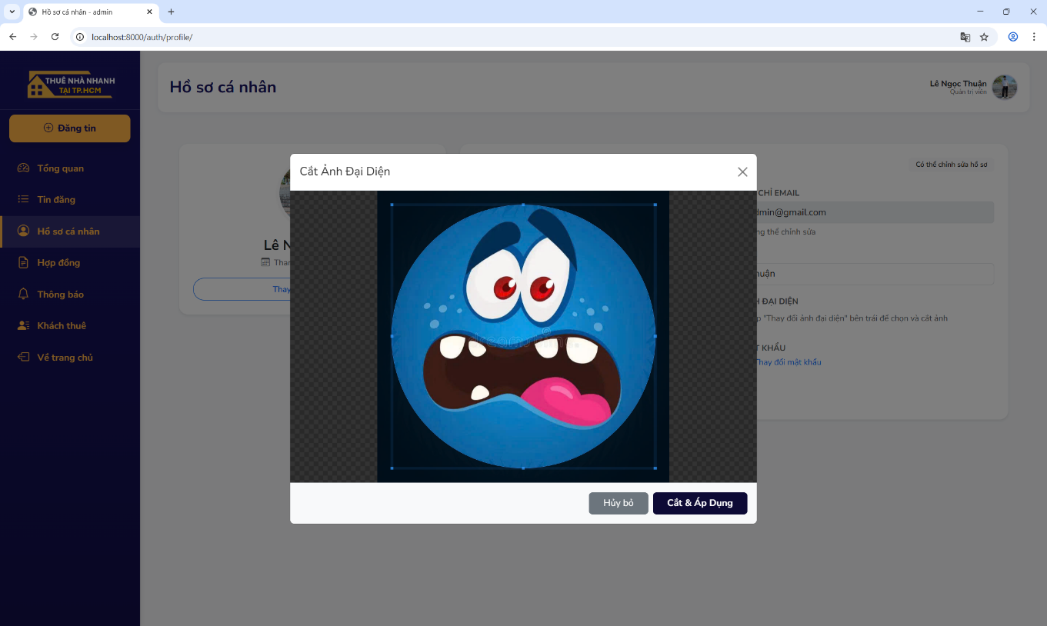
Hình 5-10 Giao diện đổi ảnh đại diện
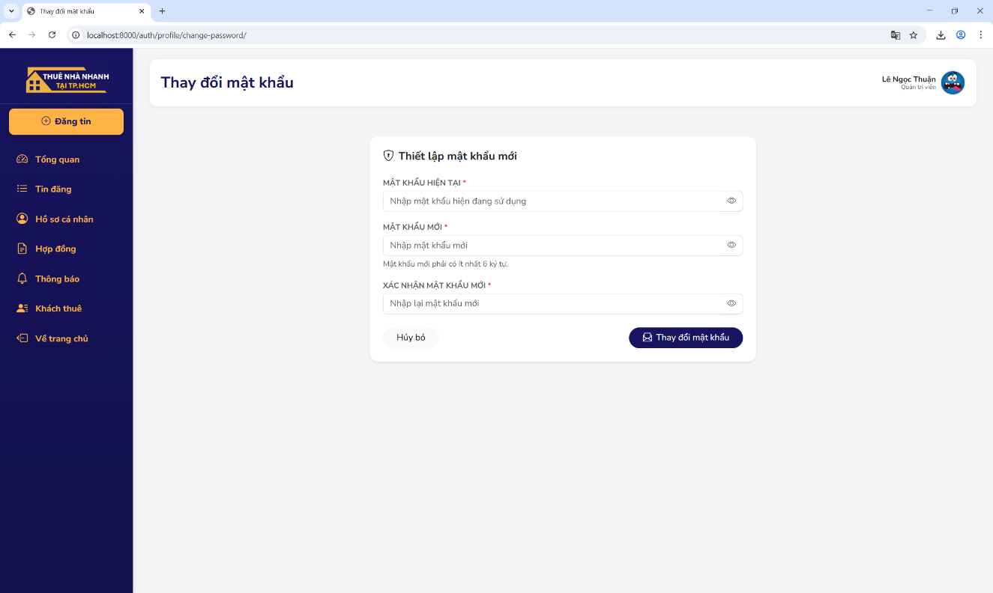
Hình 5-11 Giao diện trang đổi mật khẩu trong hồ sơ
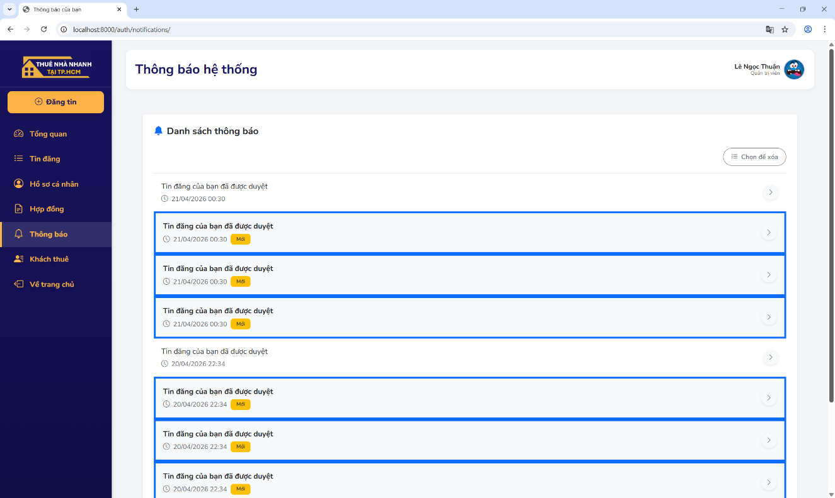
Hình 5-12 Giao diện trang thống kê thông báo
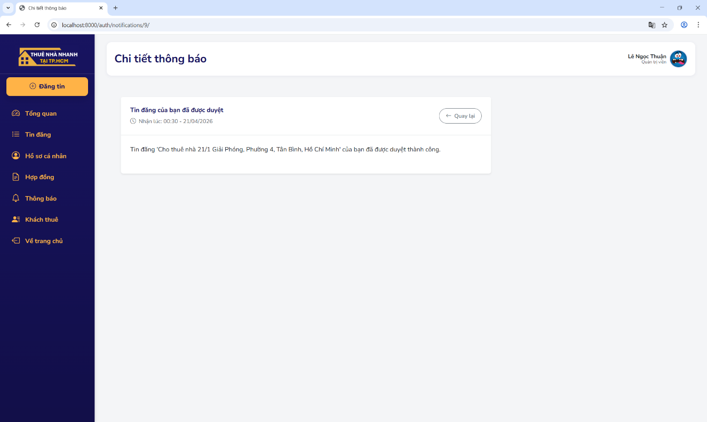
Hình 5-13 Giao diện trang chi tiết thông báo
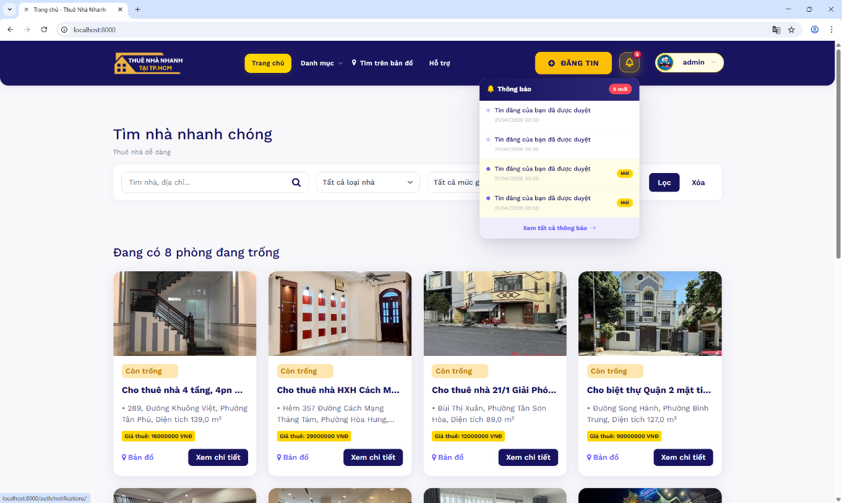
Hình 5-14 Giao diện chuông thông báo
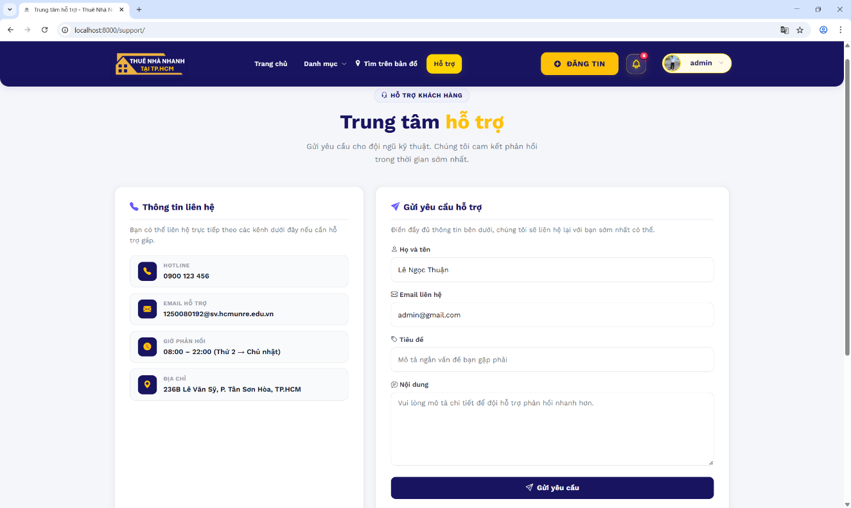
Hình 5-15 Giao diện trang hỗ trợ người dùng
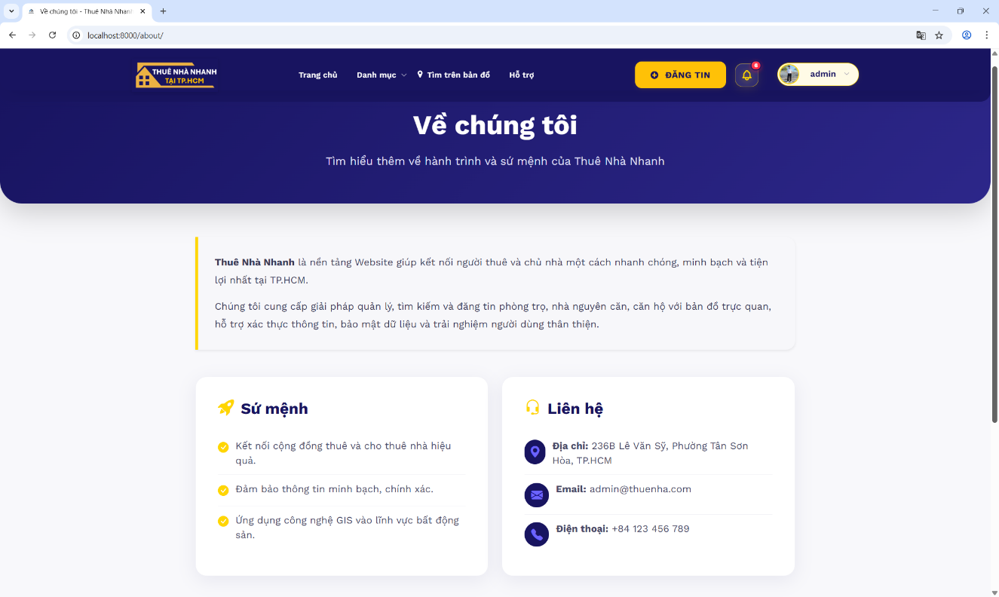
Hình 5-16 Giao diện trang về chúng tôi
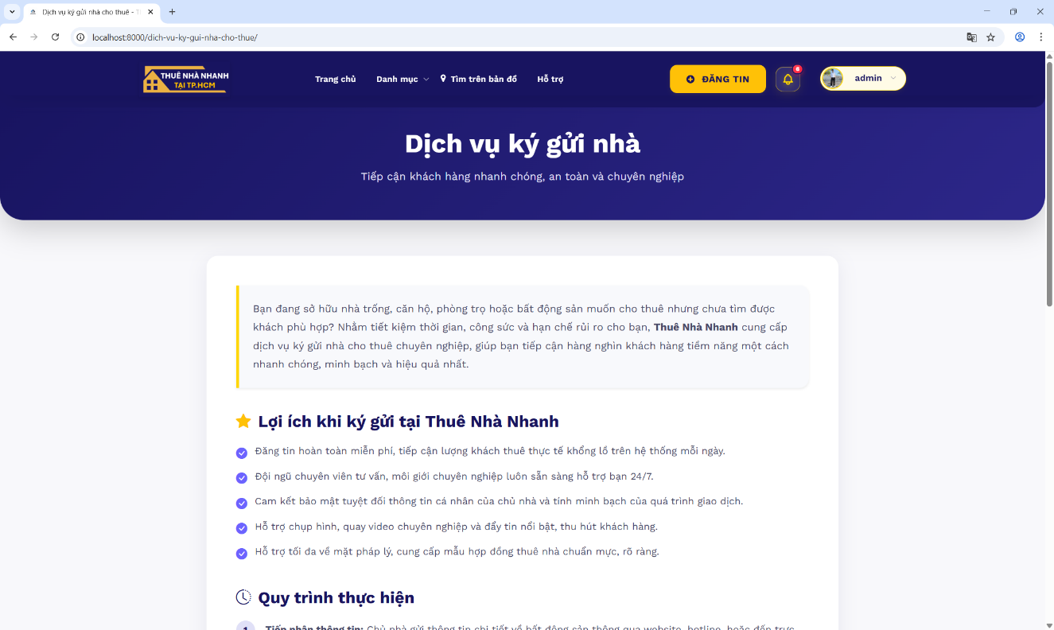
Hình 5-17 Giao diện trang chính sách
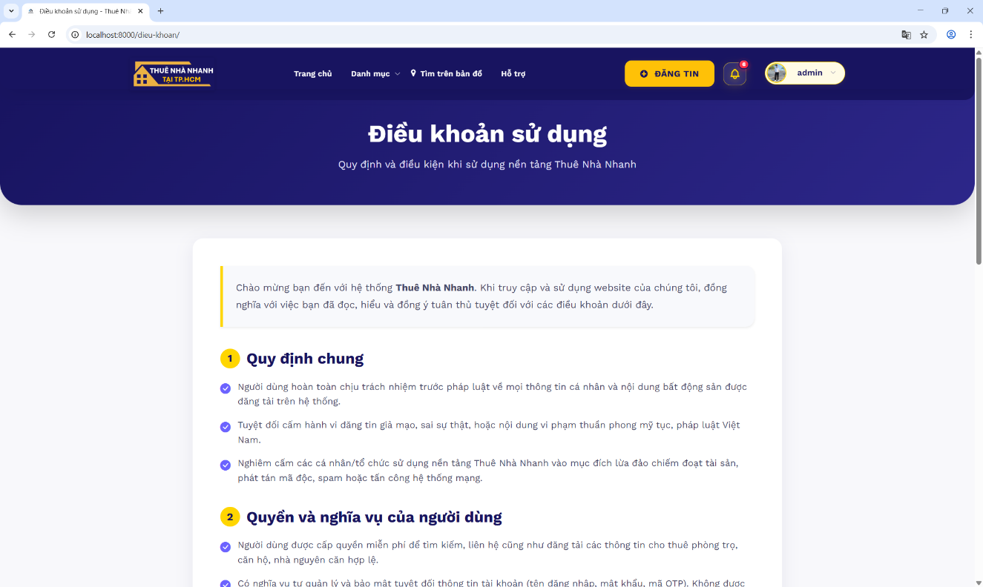
Hình 5-18 Giao diện trang quy dịnh

Giao diện đăng tin và quản lý tin đăng
Đối với chủ nhà hoặc tài khoản có quyền đăng bài, hệ thống xây dựng riêng màn hình đăng tin với bố cục theo từng nhóm thông tin rõ ràng. Người dùng có thể nhập tiêu đề, loại hình, diện tích, giá thuê, địa chỉ, vị trí bản đồ và các thông tin mô tả liên quan. Cách chia khối nội dung theo từng phần giúp quá trình đăng tin trở nên mạch lạc hơn và giảm sai sót khi nhập liệu. Bên cạnh đó, khu vực quản lý tin đăng cho phép theo dõi trạng thái bài viết, kiểm tra nội dung đã gửi và tiếp tục chỉnh sửa khi cần thiết. Nhờ vậy, người dùng có thể tự quản lý bài đăng của mình một cách thuận tiện và có hệ thống.
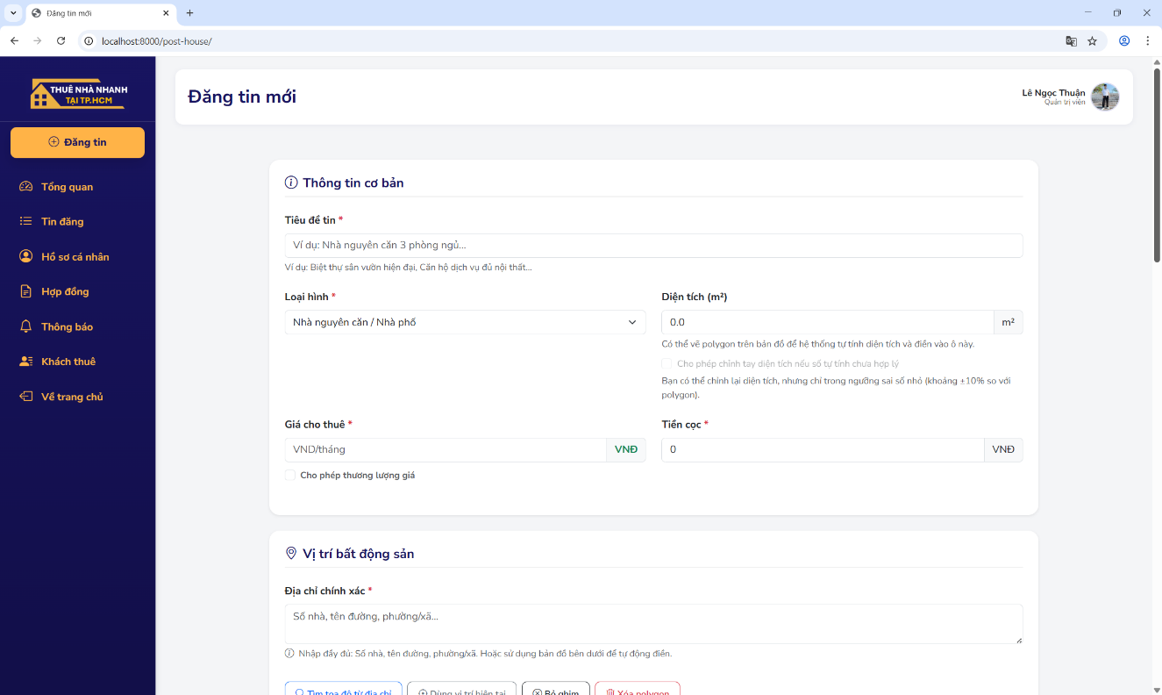
Hình 5-19 Giao diện trang đăng tin - 1
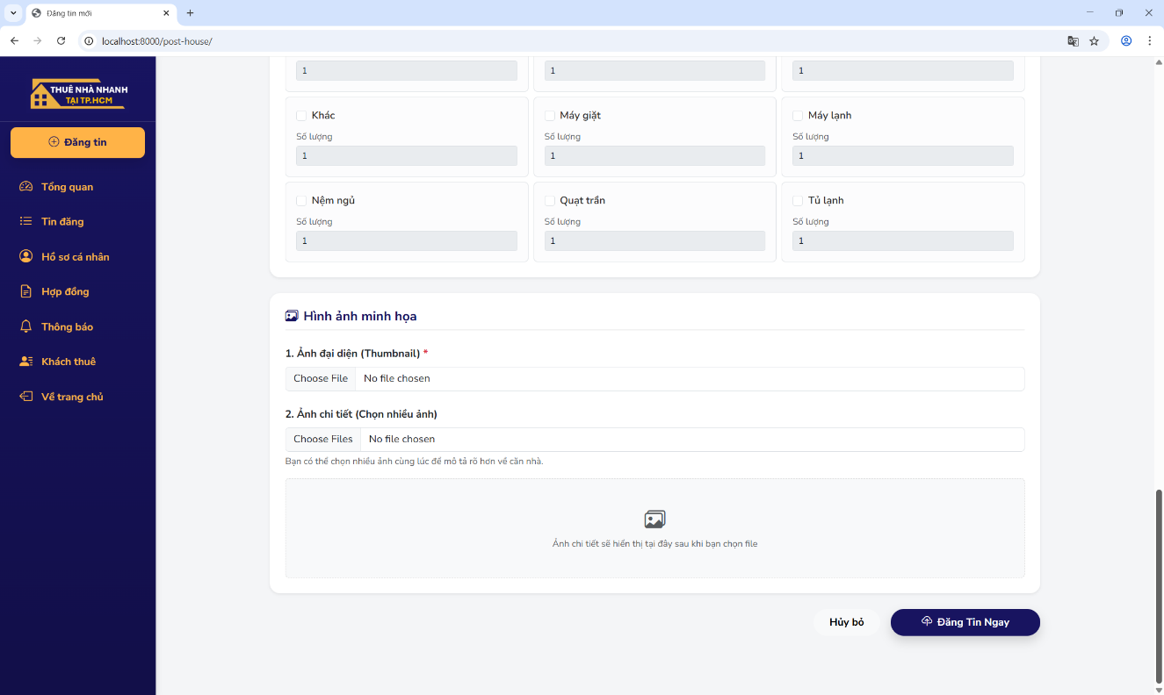
Hình 5-20 Giao diện trang đăng tin – 2
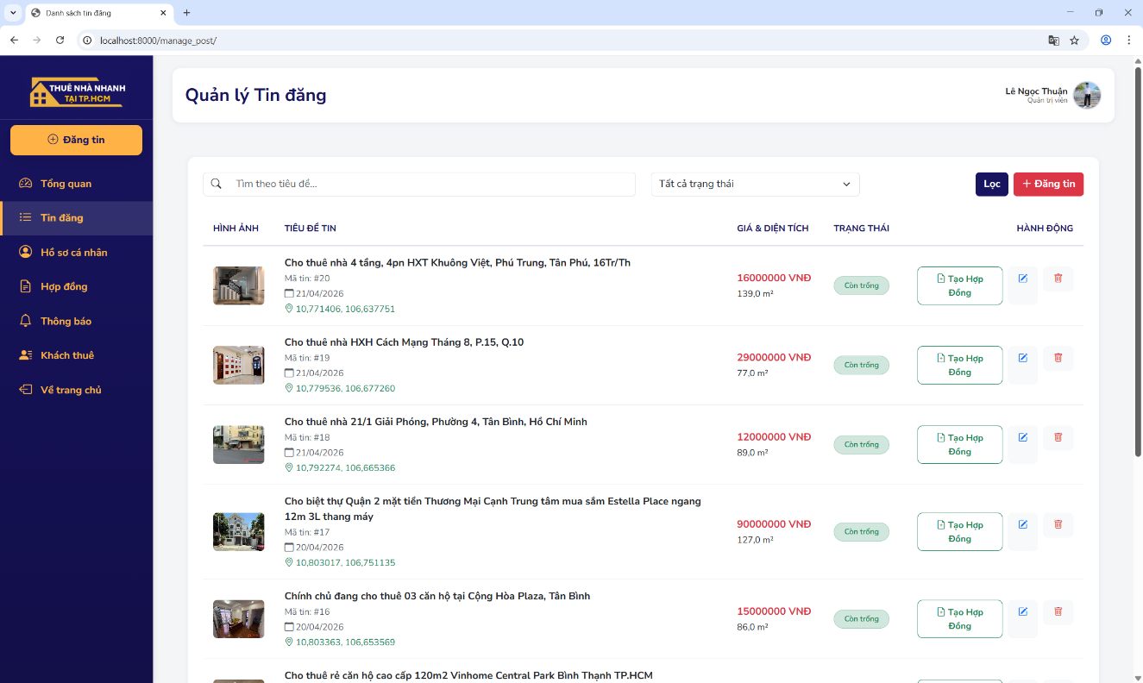
Hình 5-21 Giao diện trang quản lý tin đăng

Trang quản trị và các phân hệ con
Khu vực quản trị được thiết kế tách biệt để phục vụ cho vai trò kiểm soát và vận hành hệ thống. Tại đây, quản trị viên có thể truy cập các phân hệ như quản lý người dùng, quản lý nhà, quản lý khách thuê, quản lý hợp đồng và quản lý nội thất. Mỗi phân hệ đều có bố cục riêng, nhưng vẫn giữ chung một phong cách trình bày để người quản trị dễ theo dõi, thao tác và tra cứu dữ liệu. Việc tách các chức năng quản trị thành nhiều màn hình giúp hệ thống vận hành rõ ràng hơn, đồng thời hỗ trợ kiểm soát dữ liệu theo từng nhóm nghiệp vụ cụ thể.
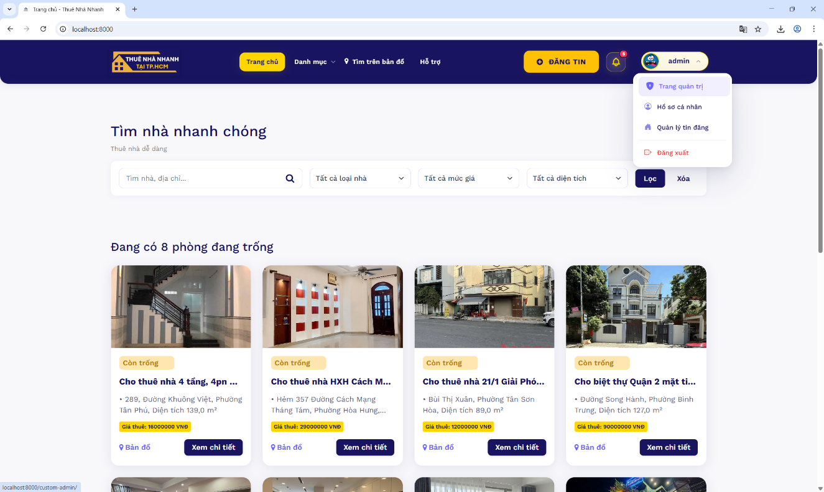
Hình 5-22 Vào trang quản trị
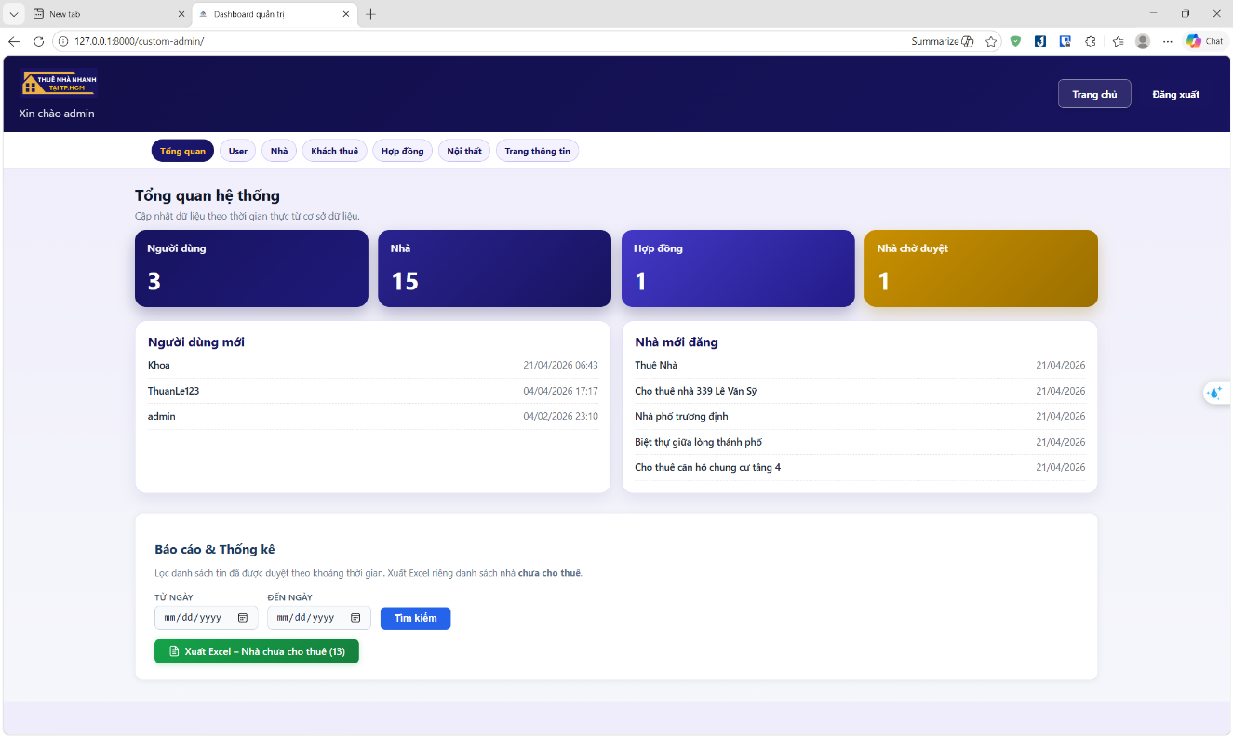
Hình 5-23 Giao diện trang quản trị
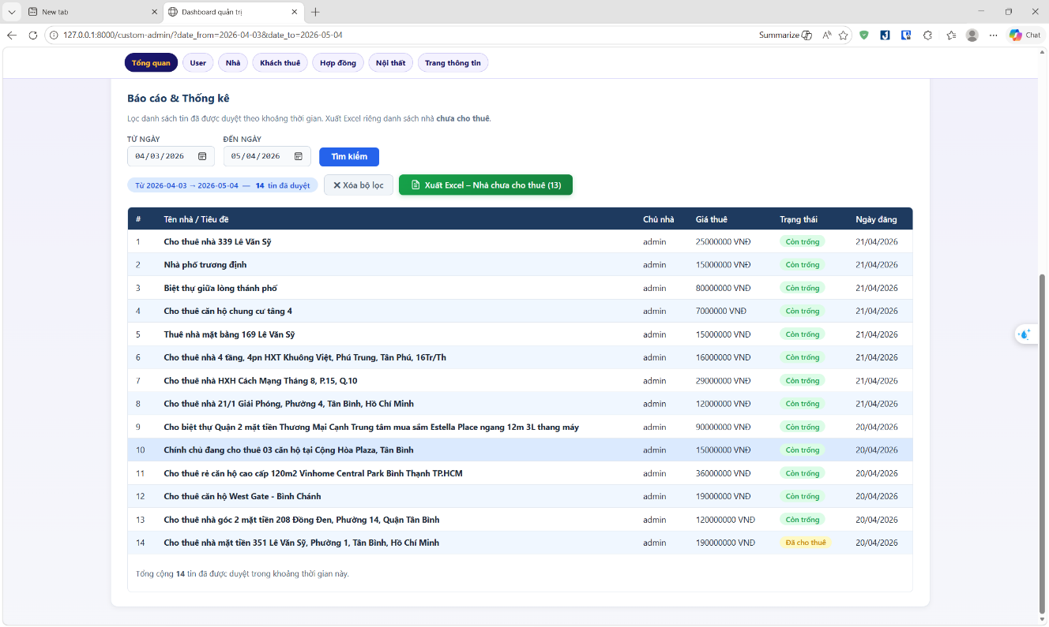
Hình 5-24 Trang quản trị - lọc danh sách nhà đã đăng tin trong một khoảng thời gian

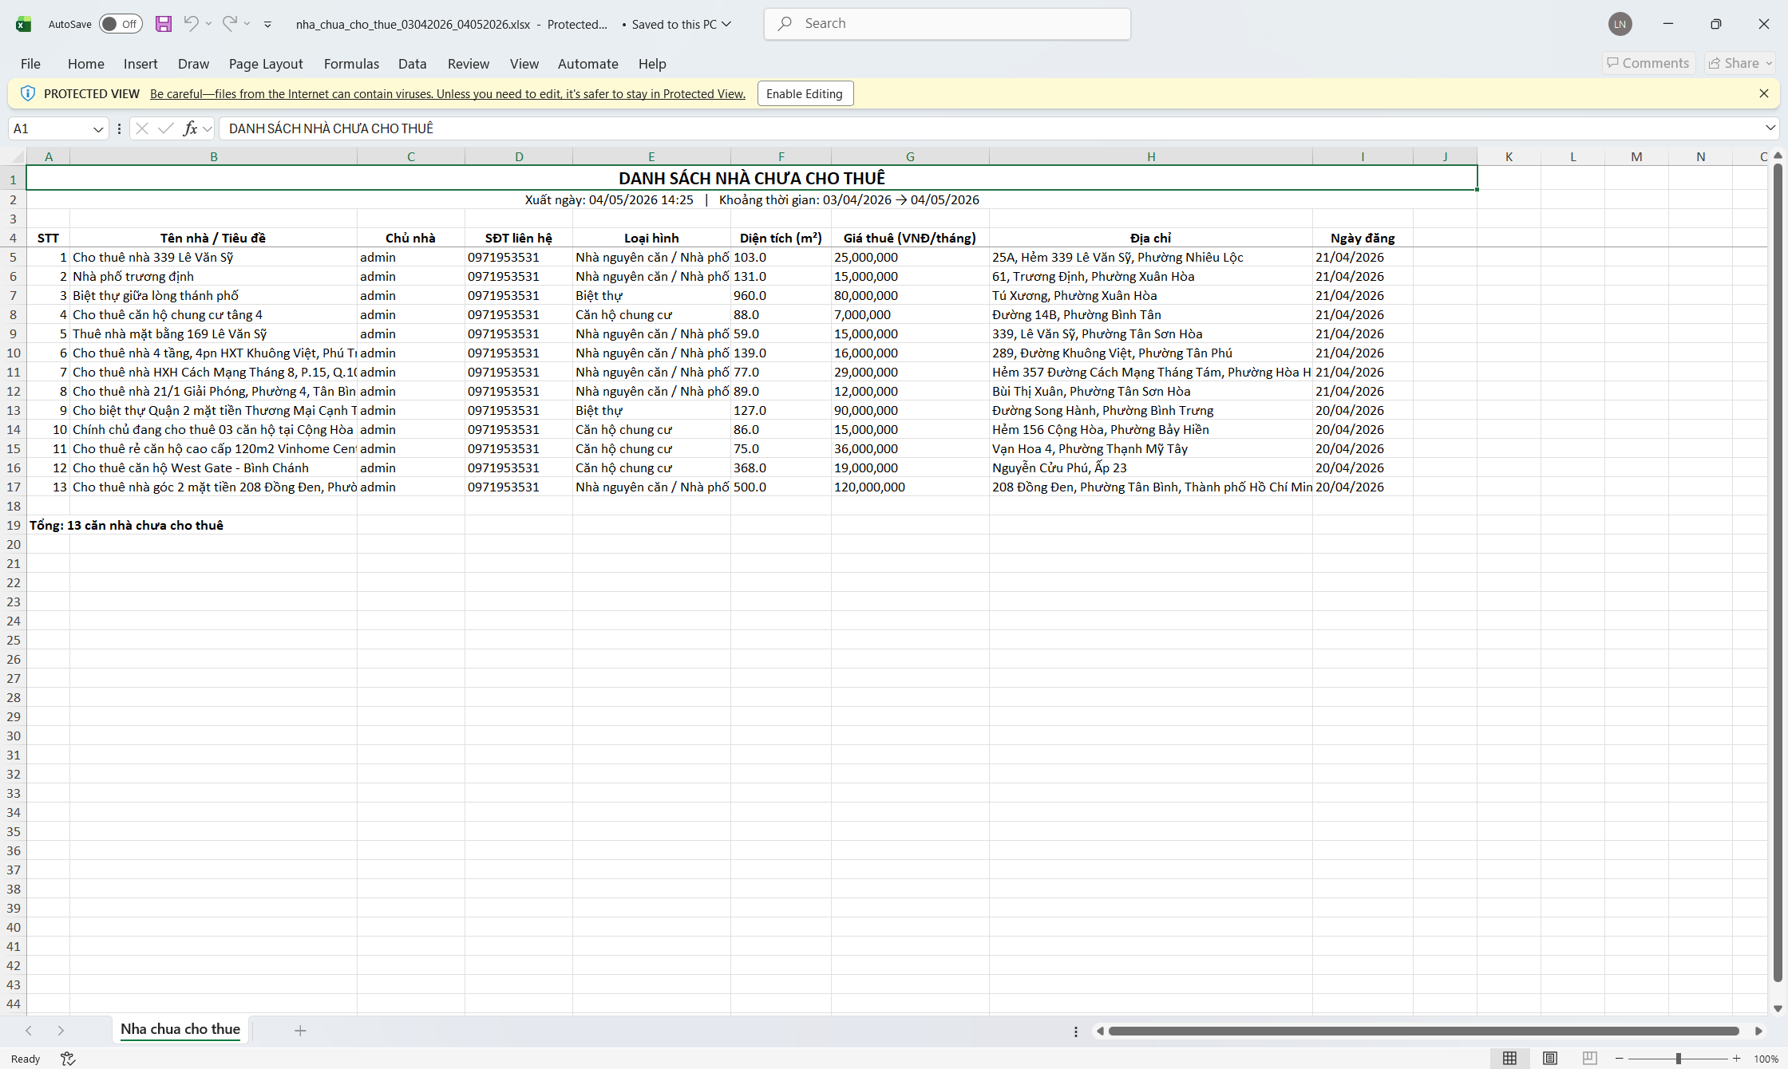
Hình 5-25 Xuất file Execel danh sách thông tin nhà chưa được thuê

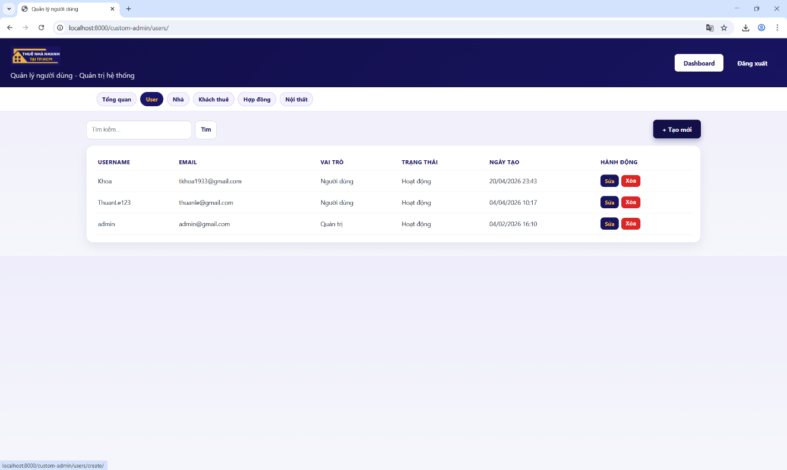
Hình 5-26 Trang quản trị - User
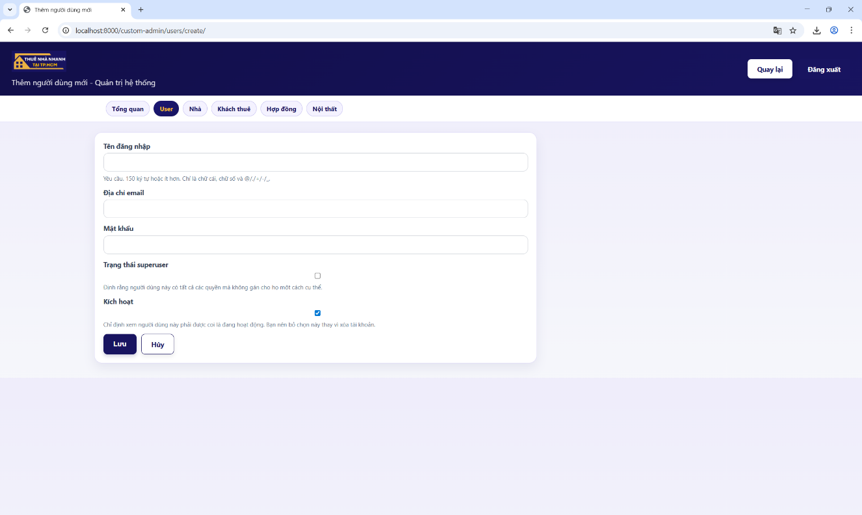
Hình 5-27 Giao diện tạo User mới
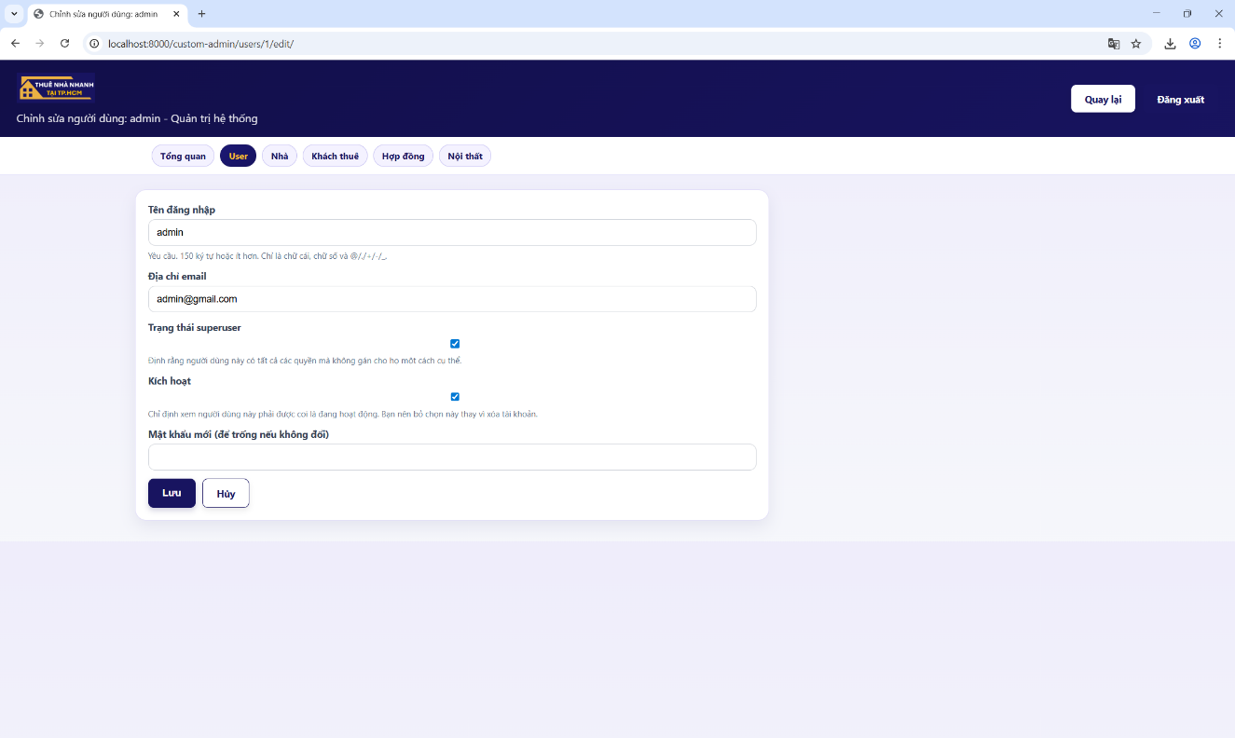
Hình 5-28 Nhập thông tin kích hoạt user
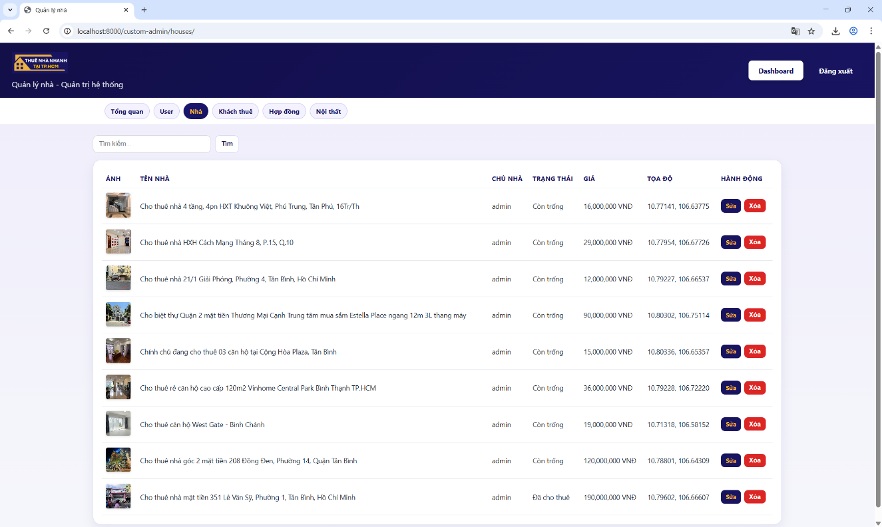
Hình 5-29 Trang quản trị - Nhà
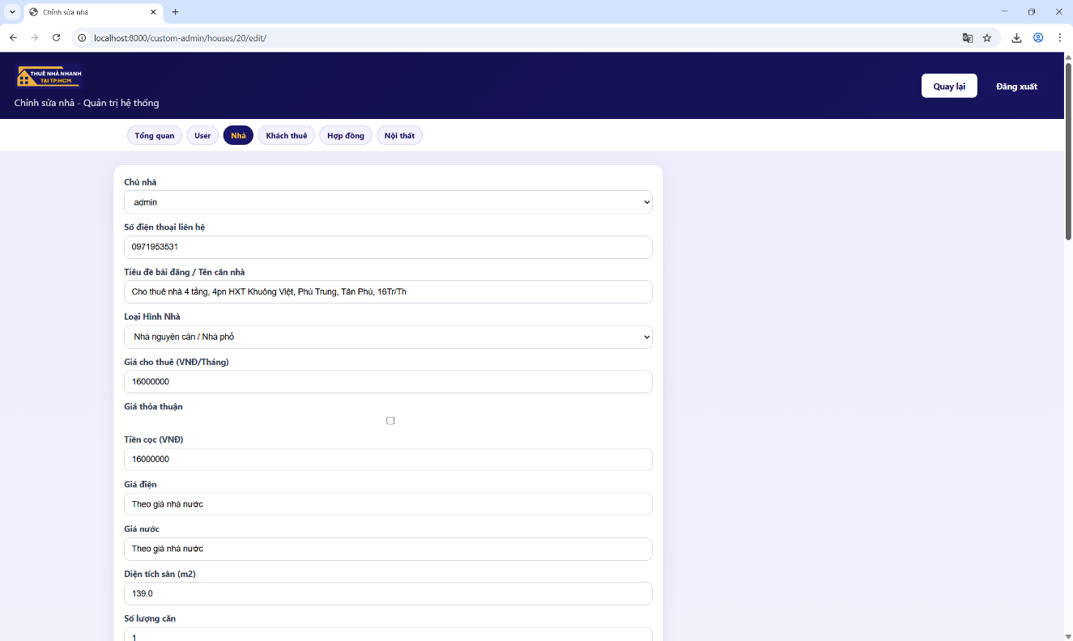
Hình 5-30 Chi tiết nhà
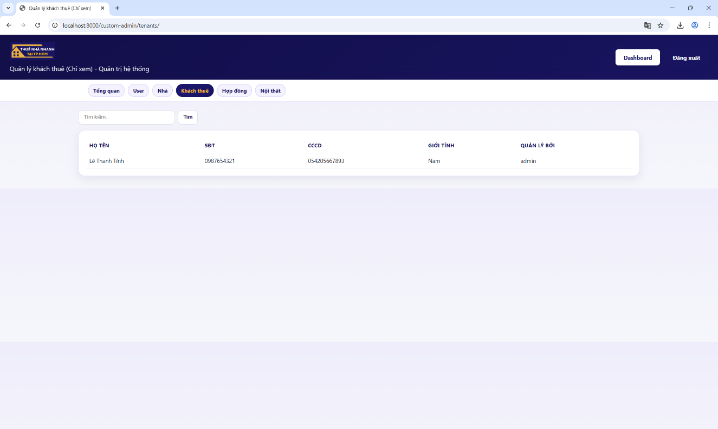
Hình 5-31 Trang quản trị - Khách thuê
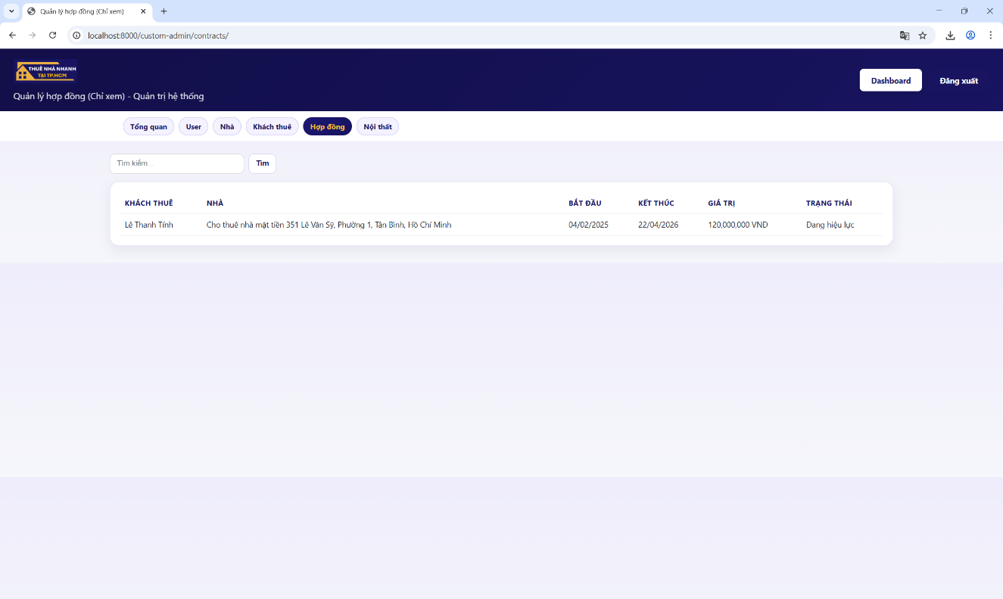
Hình 5-32 Trang quản trị - Hợp đồng
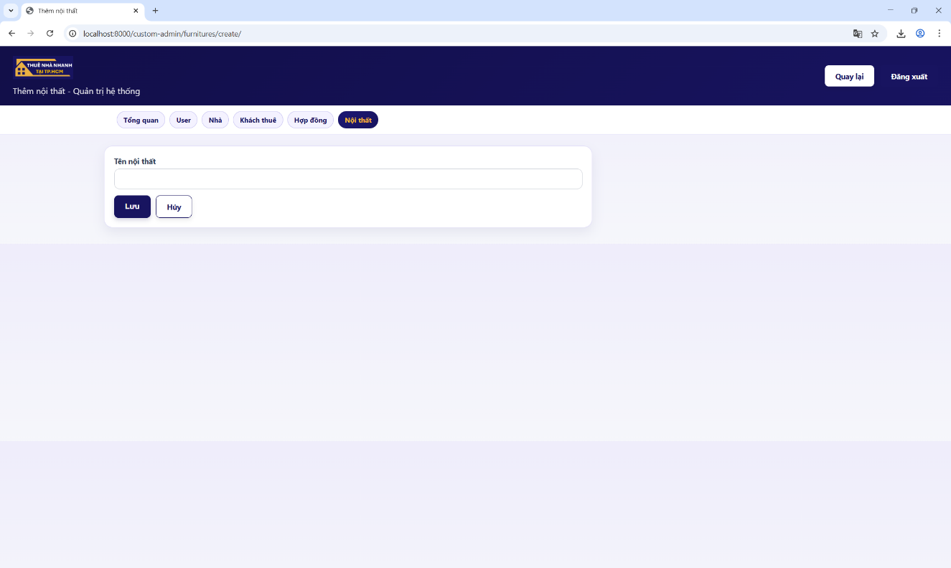
Hình 5-33 Trang quảng trị - Nội thất
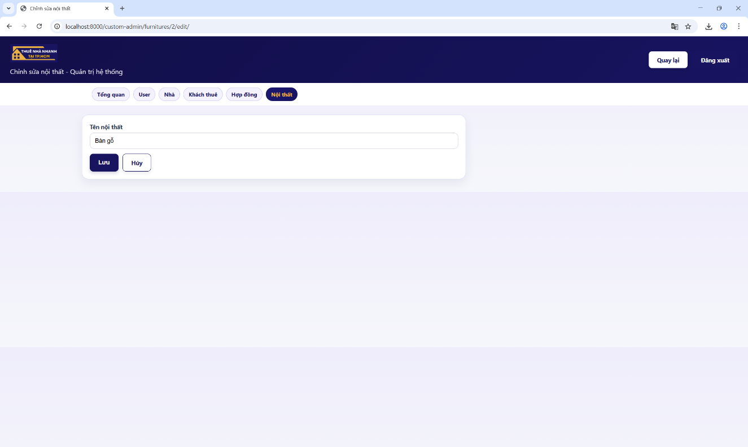
Hình 5-34 Nhập tìm kiếm nội thất
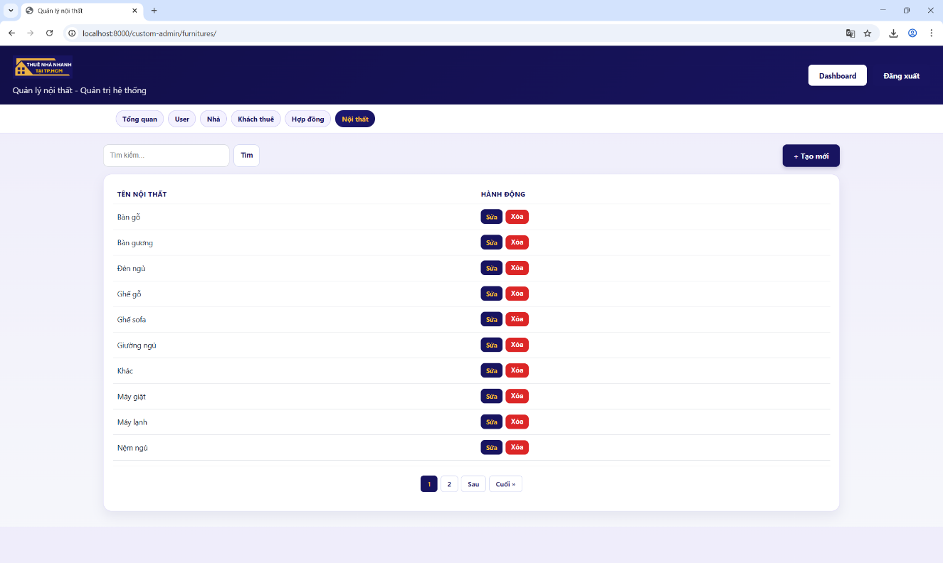
Hình 5-35 Kết quả tìm kiếm nội thất

Giao diện quản lý khách thuê và hợp đồng
Một trong những điểm mới quan trọng của hệ thống là bổ sung đầy đủ thông tin khách thuê với trường CCCD, ảnh CCCD mặt trước, ảnh CCCD mặt sau và các dữ liệu liên quan phục vụ quản lý hợp đồng. Khi tạo hoặc chỉnh sửa thông tin khách thuê, người dùng có thể nhập số CCCD để hệ thống nhận diện và kiểm tra tính duy nhất của bản ghi. Ngoài ra, trang quản lý khách thuê còn hỗ trợ tìm kiếm theo tên, số điện thoại hoặc số CCCD, giúp việc tra cứu nhanh hơn khi số lượng dữ liệu tăng lên. Tại màn hình quản lý khách thuê, hệ thống cũng cho phép xem ảnh CCCD trực tiếp trong hộp thoại riêng, tạo thuận lợi cho việc kiểm tra và đối chiếu thông tin.

Ở phần hợp đồng, hệ thống cho phép nhập và quản lý đầy đủ các thông tin cần thiết như khách thuê, căn nhà, thời hạn, giá trị hợp đồng và các tài liệu liên quan. Dữ liệu hợp đồng có thể được lọc, tra cứu và xuất ra file Excel để phục vụ tổng hợp hoặc lưu trữ ngoài hệ thống. Tính năng xuất Excel giúp giảm thao tác thủ công khi cần báo cáo hoặc đối soát danh sách, đồng thời hỗ trợ quản trị viên và chủ nhà theo dõi dữ liệu một cách linh hoạt hơn. Đây là một bổ sung quan trọng vì nó biến hệ thống từ một website quản lý cơ bản thành công cụ có khả năng hỗ trợ vận hành thực tế tốt hơn.
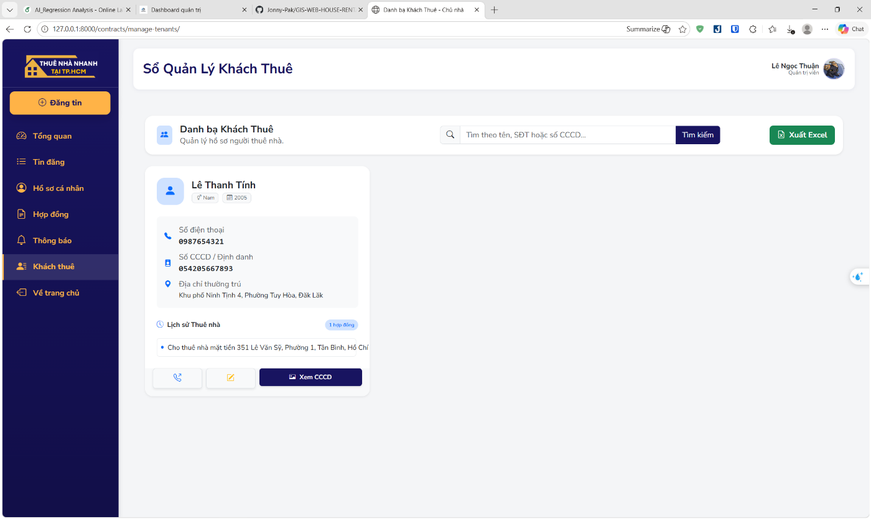
Hình 5-36 Giao diện khách thuê
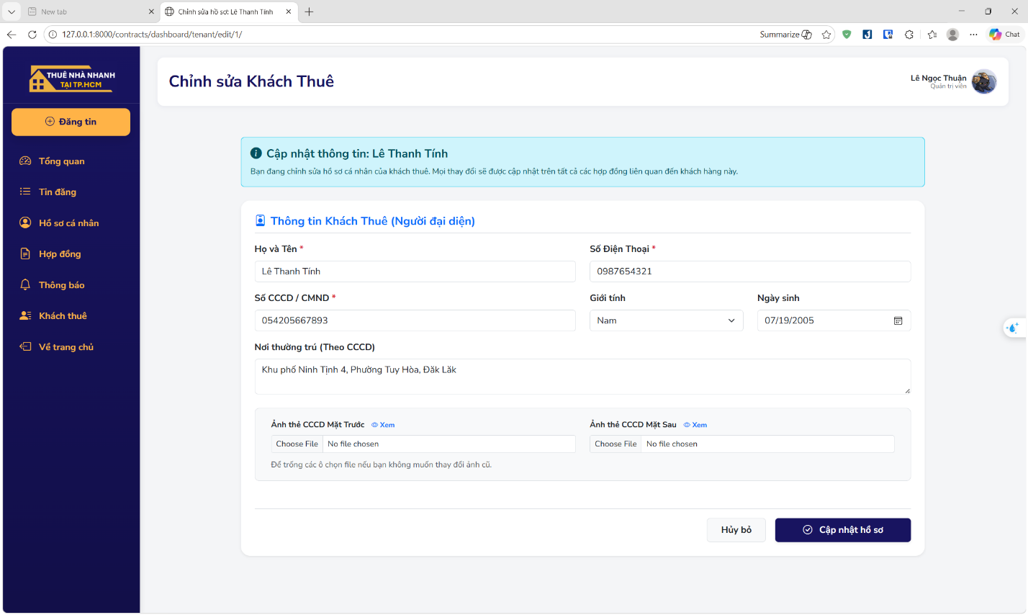
Hình 5-37 Thông tin khách thuê
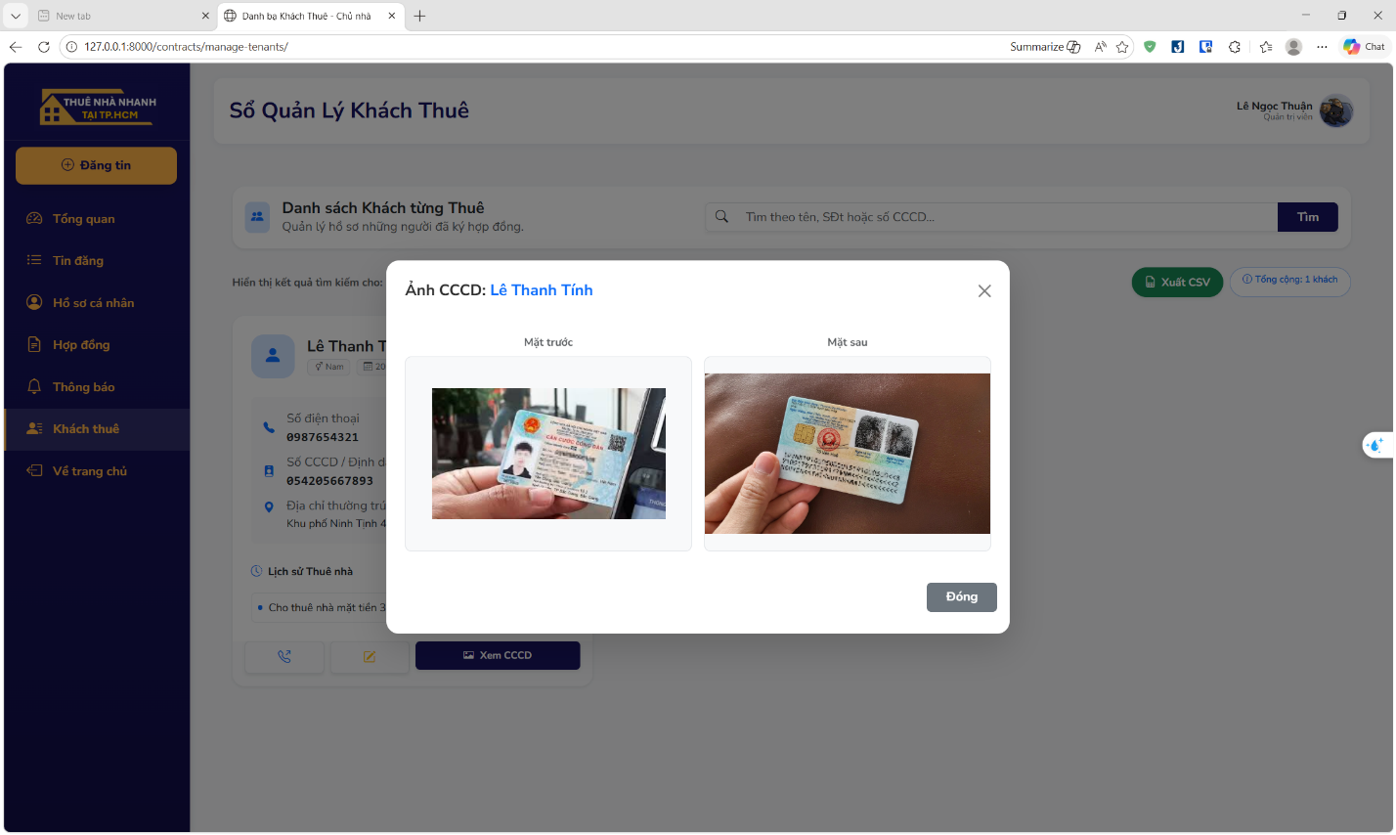
Hình 5-38 Xem ảnh CCCD của khách thuê
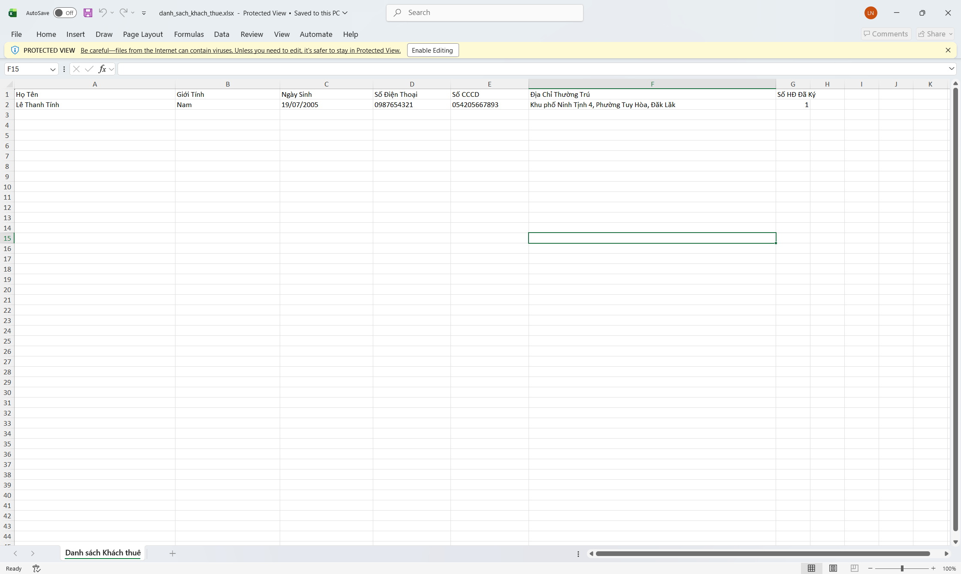
Hình 5-39 Xuất file Execel danh sách thông tin khách thuê
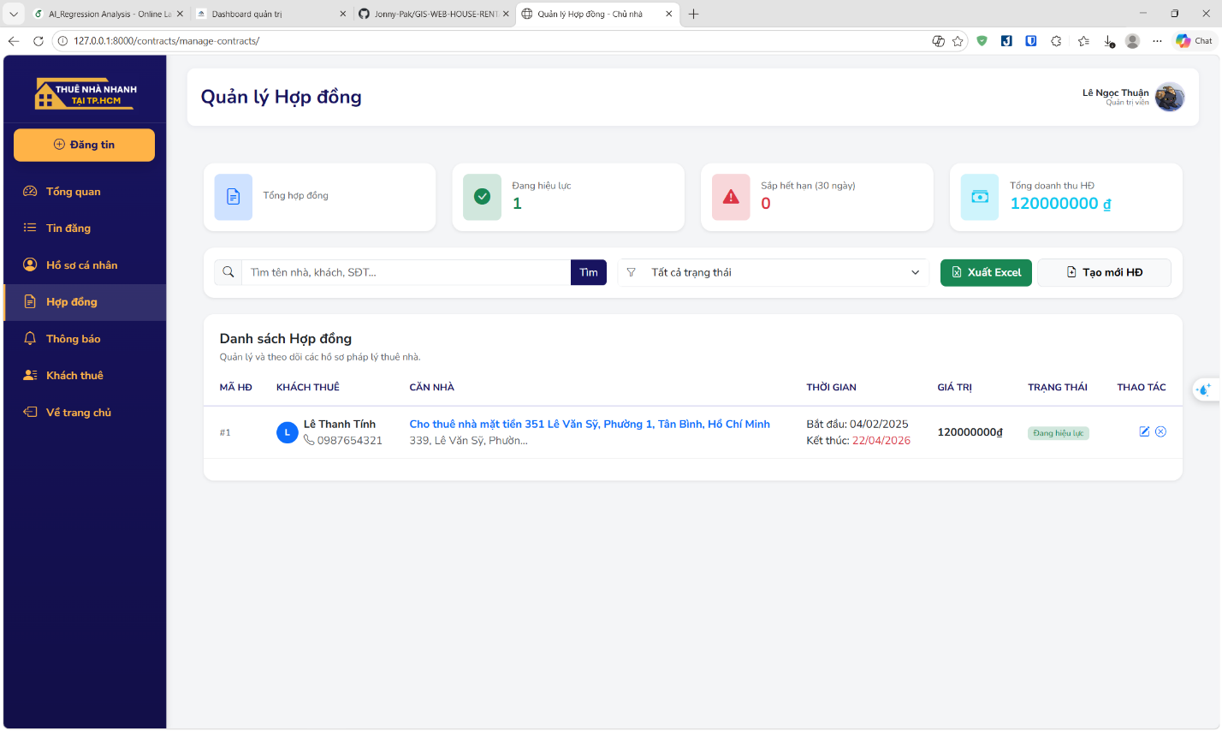
Hình 5-40 Giao diện trang quản lý hợp đồng
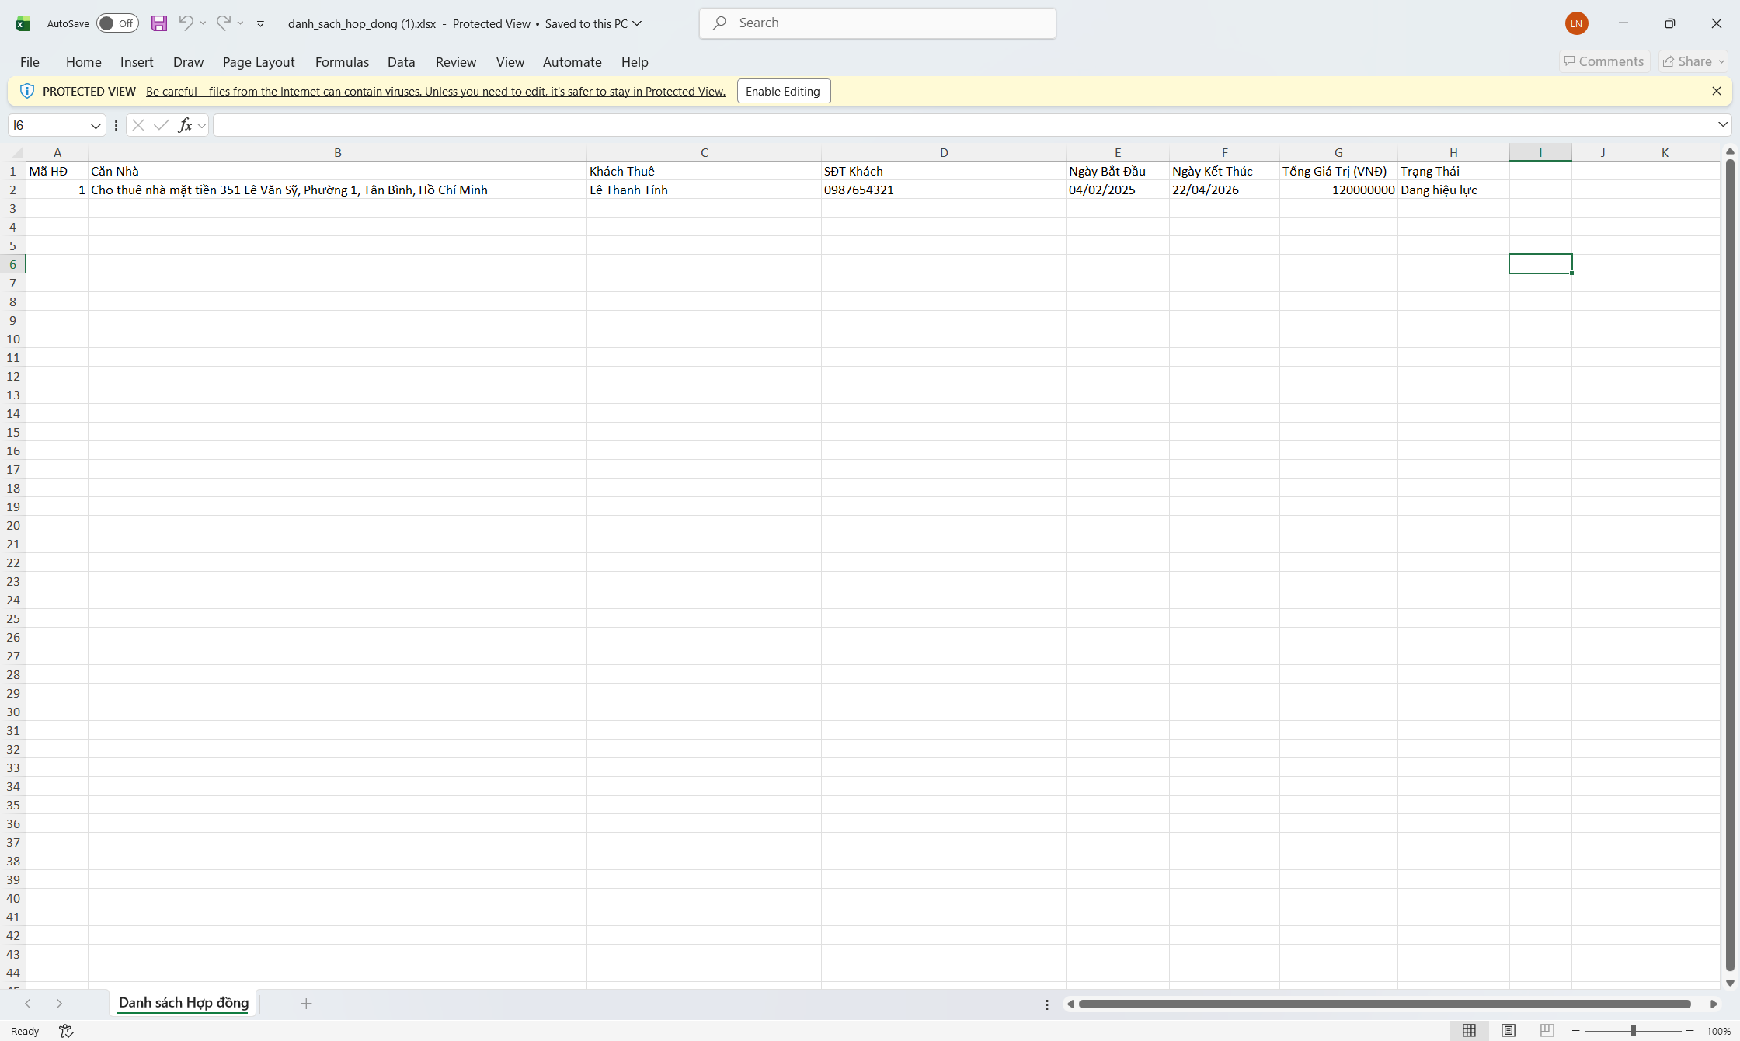
Hình 5-41 Xuất file Excel cho hợp đồng

Chức năng tìm nhà cho thuê trên bản đồ
Một trong những điểm nổi bật nhất của hệ thống là chức năng tìm kiếm nhà cho thuê trực tiếp trên bản đồ. Thay vì chỉ xem thông tin dưới dạng danh sách văn bản, người dùng có thể quan sát vị trí thực tế của các căn nhà trên nền bản đồ số, từ đó đánh giá trực quan hơn về khoảng cách, hướng di chuyển và khu vực lân cận. Chức năng này làm tăng đáng kể khả năng trải nghiệm của người dùng, đồng thời thể hiện rõ bản chất ứng dụng GIS trong đề tài.
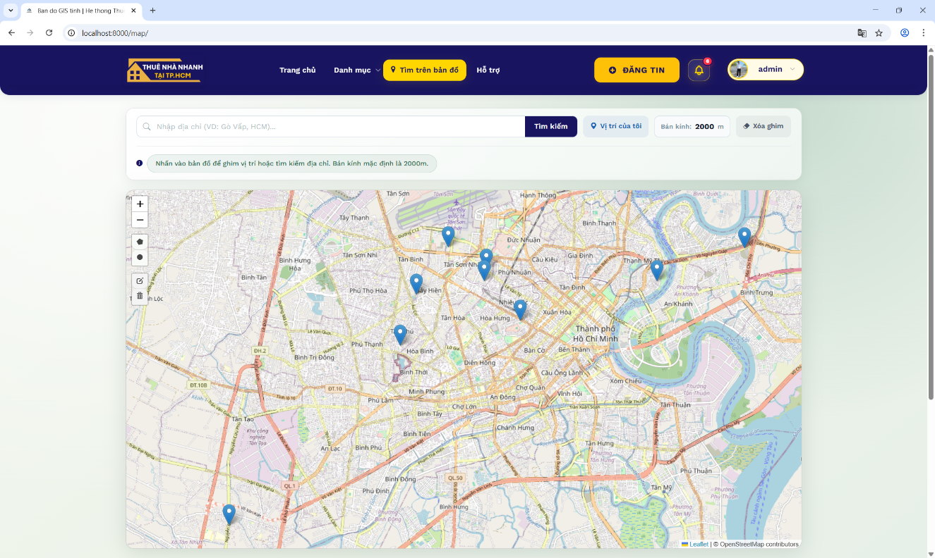
Hình 5-42 Giao diện trang tìm trên bản đồ

Hiển thị vị trí nhà và tìm kiếm trên bản đồ
Giao diện bản đồ được xây dựng dựa trên nền OpenStreetMap kết hợp với thư viện Leaflet để hiển thị các điểm nhà cho thuê dưới dạng marker trực quan. Người dùng có thể nhập địa chỉ hoặc từ khóa tìm kiếm để nhanh chóng xác định khu vực quan tâm. Khi chọn một vị trí cụ thể, hệ thống sẽ hiển thị thông tin nhà ngay trên bản đồ để người dùng đối chiếu trực tiếp với dữ liệu bài đăng. Cách thể hiện này giúp việc tìm kiếm trở nên trực quan, giảm thời gian phải chuyển qua lại giữa nhiều công cụ khác nhau.
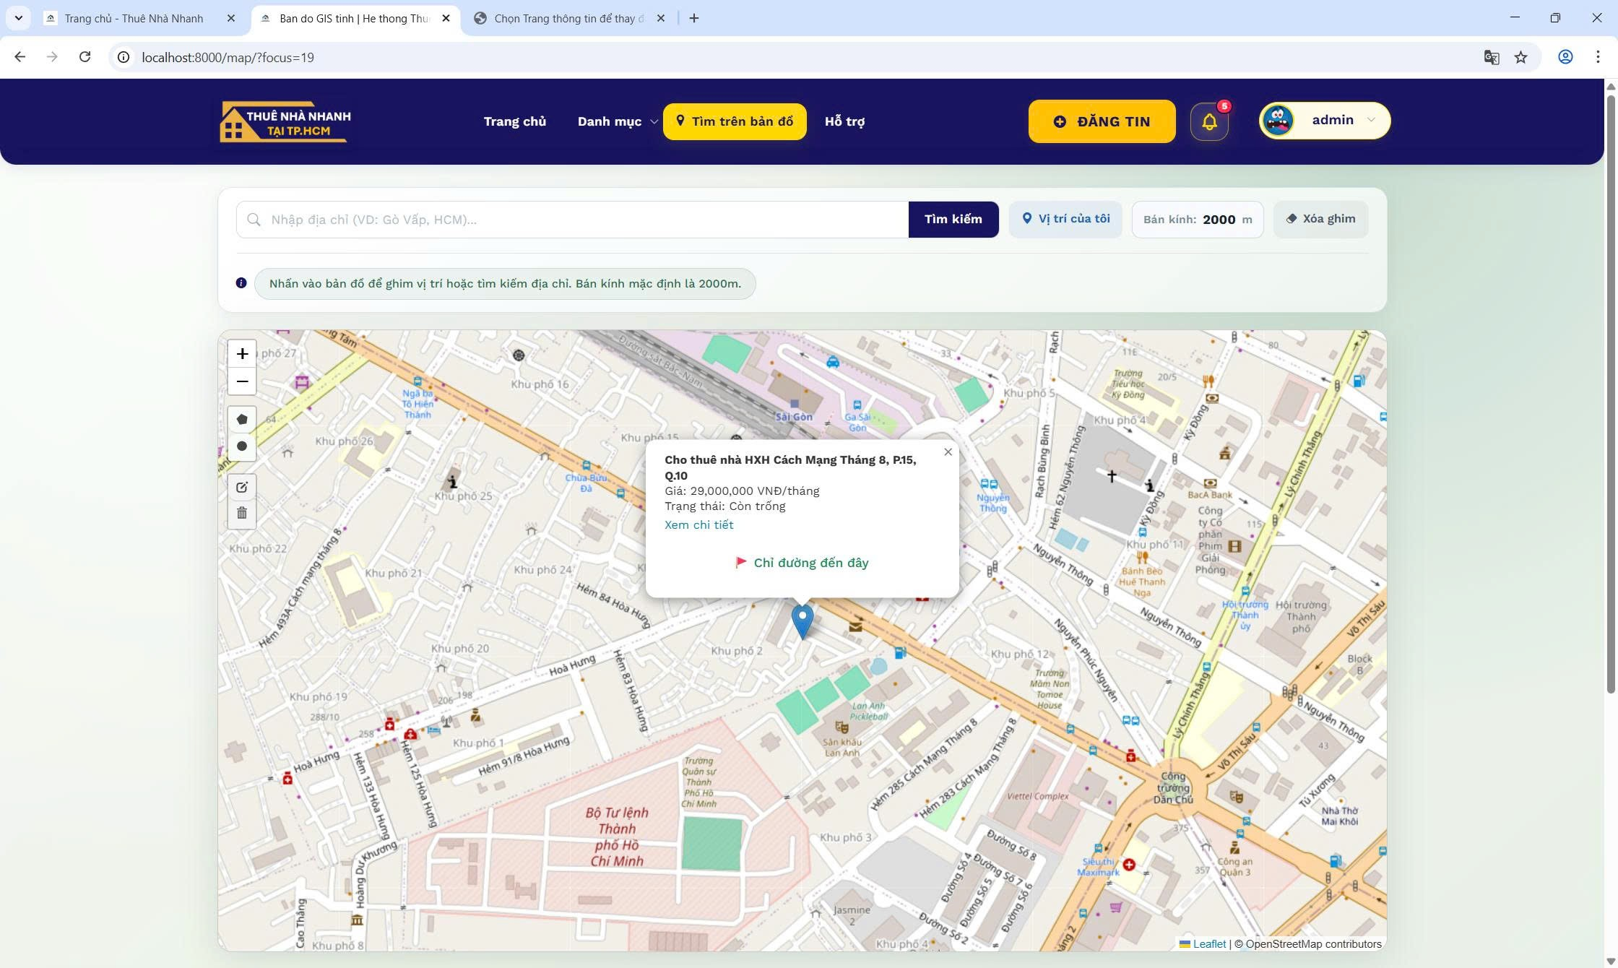
Hình 5-43 Thông tin nhà trên ma

Lọc nhà theo vị trí hiện tại và bán kính
Hệ thống cho phép người dùng xác định vị trí hiện tại của mình và tìm các căn nhà nằm trong một bán kính nhất định. Khi người dùng chọn bán kính tìm kiếm, hệ thống sẽ tự động xử lý tọa độ, vẽ vùng ảnh hưởng trên bản đồ và lọc ra các căn nhà phù hợp. Cách tìm kiếm này rất hữu ích trong thực tế vì người thuê thường quan tâm đến khoảng cách từ nơi ở đến chỗ học, chỗ làm hoặc các tiện ích xung quanh. Nhờ chức năng này, người dùng có thể ra quyết định chính xác hơn thay vì chỉ dựa vào tên quận hoặc mô tả địa chỉ.
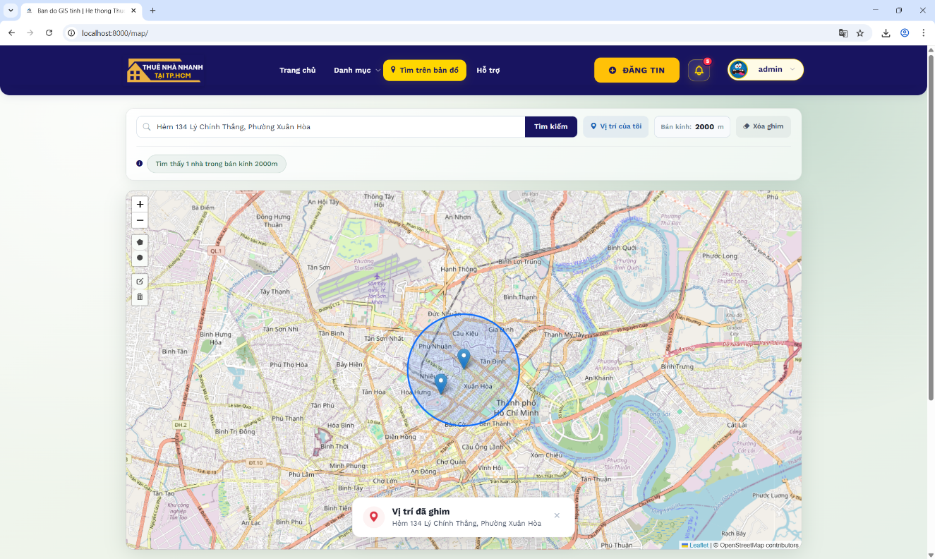
Hình 5-44 Tìm trong bán kính vị trí ghim bất kỳ

Tương tác bản đồ và truy vấn nâng cao
Không chỉ dừng ở việc xem vị trí, bản đồ còn hỗ trợ các thao tác tương tác cần thiết để phục vụ truy vấn dữ liệu không gian. Người dùng có thể thao tác trực tiếp trên bản đồ để kiểm tra khu vực mong muốn, quan sát phạm vi tìm kiếm và nhận phản hồi theo thời gian thực từ hệ thống. Nhờ đó, phần bản đồ không chỉ đóng vai trò hiển thị mà còn trở thành công cụ truy vấn hữu ích, giúp hệ thống sát hơn với nhu cầu tìm nhà trong môi trường thực tế.
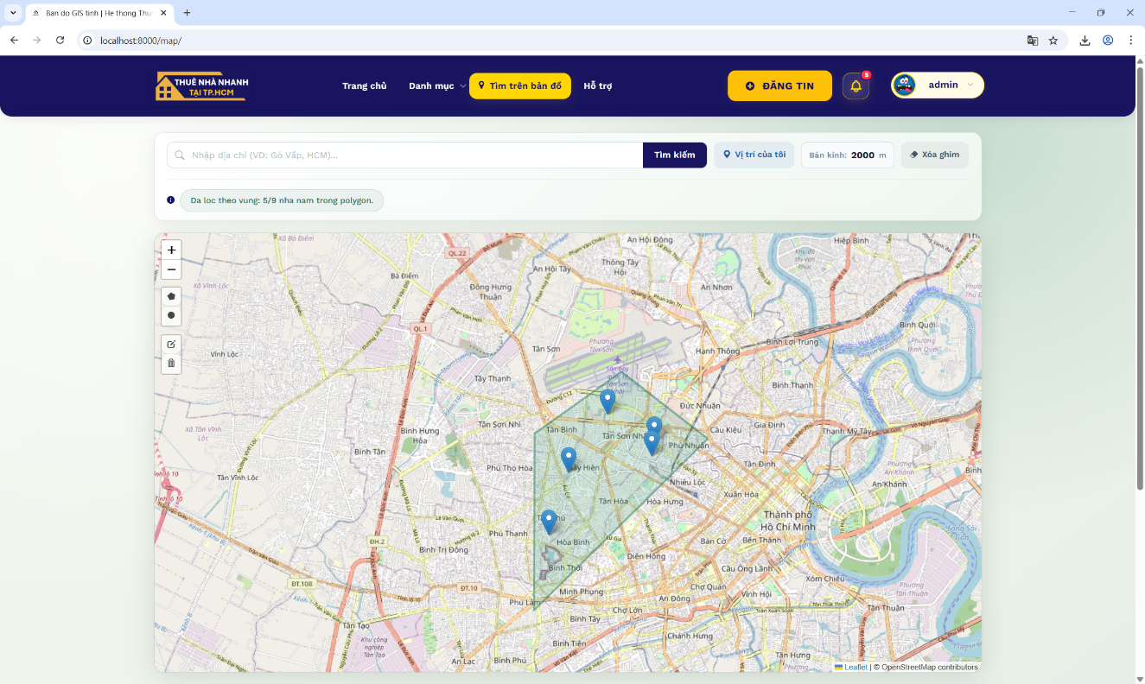
Hình 5-45 Tìm kiếm trong vùng Polygon
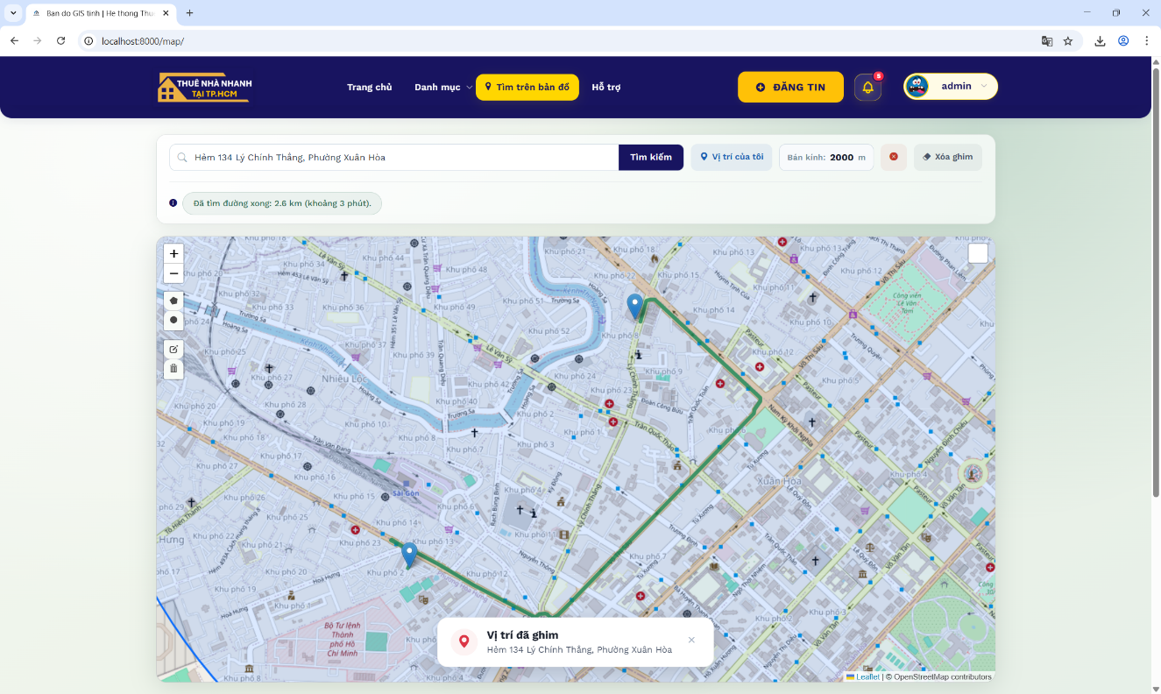
Hình 5-46 Chỉ đường trên bản đồ

Ưu điểm
Về ưu điểm, hệ thống đã kết hợp được giữa giao diện web hiện đại và chức năng bản đồ trực tuyến, tạo ra một trải nghiệm tìm kiếm nhà ở trực quan và dễ sử dụng. Người dùng có thể tìm theo địa chỉ, theo vị trí hiện tại hoặc theo bán kính xung quanh một điểm xác định, nhờ đó việc lựa chọn nhà trở nên sát với nhu cầu thực tế hơn. Quy trình đăng tin có cơ chế kiểm duyệt giúp hạn chế thông tin sai lệch, còn các phân hệ quản trị, thông báo, quản lý khách thuê và quản lý hợp đồng giúp hệ thống vận hành đồng bộ hơn. Bổ sung mới về CCCD và xuất Excel cũng làm tăng tính thực dụng của hệ thống, đặc biệt trong khâu lưu trữ, tra cứu và tổng hợp dữ liệu.

Hạn chế
Bên cạnh những kết quả đạt được, hệ thống vẫn còn một số hạn chế nhất định. Trước hết, chất lượng trải nghiệm phụ thuộc khá nhiều vào độ chính xác của dữ liệu đầu vào và tốc độ kết nối mạng khi tải bản đồ. Phạm vi dữ liệu thực nghiệm hiện mới tập trung chủ yếu tại khu vực TP.HCM nên mức độ bao phủ chưa thật sự rộng, chưa phản ánh hết các tình huống sử dụng trên quy mô lớn hơn. Ngoài ra, một số chức năng nâng cao như gợi ý nhà theo thói quen người dùng, phân tích xu hướng giá thuê, định tuyến di chuyển chi tiết hoặc tích hợp thanh toán trực tuyến vẫn chưa được triển khai trong phạm vi tiểu luận. Giao diện hiện tại cũng tối ưu tốt hơn cho trình duyệt máy tính, còn trải nghiệm trên thiết bị di động vẫn có thể tiếp tục hoàn thiện.

KẾT LUẬN VÀ HƯỚNG PHÁT TRIỂN

A. Kết luận
Đề tài “Hệ thống quản lý cho thuê nhà tại khu vực TP.HCM” đã được xây dựng và hoàn thiện với mục tiêu kết hợp giữa nền tảng web quản lý cho thuê nhà và công nghệ GIS, nhằm đáp ứng nhu cầu thực tế của thị trường nhà ở đô thị ngày càng phát triển. Qua quá trình thực hiện, nhóm đã triển khai thành công một hệ thống tích hợp đầy đủ các chức năng cốt lõi, bao gồm: đăng ký và quản lý tài khoản người dùng theo vai trò, đăng tin và kiểm duyệt bài đăng, quản lý thông tin khách thuê với xác thực CCCD, lập và quản lý hợp đồng thuê nhà, cùng với khả năng xuất dữ liệu ra file Excel phục vụ báo cáo và lưu trữ.
Điểm nổi bật của hệ thống là việc tích hợp chức năng bản đồ trực tuyến dựa trên OpenStreetMap và thư viện Leaflet, cho phép người dùng tìm kiếm nhà theo vị trí địa lý, lọc theo bán kính xung quanh một điểm xác định, tìm kiếm trong vùng Polygon tự vẽ và chỉ đường trực tiếp trên bản đồ. Nhờ đó, hệ thống không chỉ đơn giản là một website đăng tin mà thực sự trở thành một công cụ hỗ trợ quyết định thuê nhà mang tính không gian, giúp người dùng đánh giá trực quan khu vực lân cận, khoảng cách di chuyển và mật độ nhà cho thuê trong từng khu vực tại TP.HCM.
Tuy nhiên, hệ thống vẫn còn một số hạn chế nhất định cần tiếp tục khắc phục. Phạm vi dữ liệu thực nghiệm hiện tập trung chủ yếu tại khu vực TP.HCM, trải nghiệm trên thiết bị di động chưa được tối ưu hoàn toàn, và một số tính năng nâng cao như gợi ý nhà thông minh, phân tích xu hướng giá hay tích hợp thanh toán trực tuyến vẫn chưa được triển khai trong phạm vi đề tài này. Dù vậy, những kết quả đạt được đã chứng minh tính khả thi và giá trị thực tiễn của việc ứng dụng GIS vào bài toán quản lý bất động sản cho thuê tại các đô thị lớn, đồng thời tạo nền tảng vững chắc để tiếp tục phát triển trong các giai đoạn tiếp theo

B. Hướng phát triển
Trong giai đoạn tiếp theo, nhóm định hướng hoàn thiện hệ thống theo lộ trình ưu tiên từ tính ổn định đến mở rộng chức năng. Trước hết, hệ thống sẽ được rà soát lại toàn bộ luồng nghiệp vụ chính như đăng ký, đăng nhập, đăng tin, duyệt tin, quản lý khách thuê và hợp đồng để bảo đảm dữ liệu vận hành thống nhất giữa các vai trò người dùng. Song song đó, nhóm tập trung chuẩn hóa dữ liệu địa chỉ và tọa độ nhằm giảm sai lệch khi hiển thị trên bản đồ, đồng thời tối ưu hiệu năng truy vấn ở các màn hình có số lượng bản ghi lớn. Ở mức giao diện, kế hoạch ưu tiên cải thiện trải nghiệm trên thiết bị di động, giúp các thao tác tìm kiếm và xem chi tiết nhà được mượt hơn trong điều kiện sử dụng thực tế. Cuối cùng, nhóm sẽ bổ sung kiểm thử cho các chức năng trọng tâm để giảm rủi ro lỗi phát sinh khi hệ thống tiếp tục được nâng cấp.
Về định hướng lâu dài, hệ thống có tiềm năng phát triển theo mô hình nền tảng cho thuê nhà tích hợp GIS ở quy mô rộng hơn thay vì chỉ dừng ở phạm vi thử nghiệm hiện tại. Trong đó, bản đồ sẽ không chỉ hỗ trợ hiển thị vị trí mà còn trở thành công cụ phân tích không gian phục vụ quyết định của người thuê và người cho thuê, chẳng hạn như đánh giá mức độ thuận tiện di chuyển, tiếp cận tiện ích công cộng và xu hướng giá theo khu vực. Cùng với đó, hệ thống có thể mở rộng sang cơ chế gợi ý nhà phù hợp theo nhu cầu thực tế của từng người dùng, tăng mức độ cá nhân hóa trong quá trình tìm kiếm. Khi dữ liệu và lưu lượng truy cập tăng lên, định hướng kỹ thuật sẽ tập trung vào khả năng mở rộng, bảo mật và tích hợp với các dịch vụ bên ngoài như thanh toán trực tuyến, ký xác nhận hợp đồng điện tử và các kênh thông báo đa nền tảng. Với lộ trình này, đề tài không chỉ đáp ứng mục tiêu học thuật mà còn có khả năng chuyển hóa thành một sản phẩm ứng dụng thực tế, phục vụ hiệu quả cho bài toán tìm kiếm và quản lý nhà cho thuê trong môi trường đô thị.

TÀI LIỆU THAM KHẢO
[1] Bộ Thông tin và Truyền thông, Cẩm nang chuyển đổi số. Hà Nội, Việt Nam: Nhà xuất bản Thông tin và Truyền thông, 2021.
[2] Tổng cục Thống kê, Niên giám thống kê Việt Nam. Hà Nội, Việt Nam: Nhà xuất bản Thống kê, 2023.
[3] Đại học Bách khoa Hà Nội, Giáo trình Hệ thống thông tin địa lý. Hà Nội, Việt Nam: Nhà xuất bản Khoa học và Kỹ thuật, 2020.
[4] Đại học Quốc gia Thành phố Hồ Chí Minh, Bài giảng Cơ sở dữ liệu không gian và GIS. TP. Hồ Chí Minh, Việt Nam, 2022.
[5] Bộ Tài nguyên và Môi trường, Tài liệu hướng dẫn sử dụng dữ liệu không gian địa lý. Hà Nội, Việt Nam, 2021.
[6] Django Software Foundation, “Django documentation,” [Online]. Available: https://docs.djangoproject.com/. [Accessed: Apr. 20, 2026].
[7] Encode OSS, “Django REST framework documentation,” [Online]. Available: https://www.django-rest-framework.org/. [Accessed: Apr. 20, 2026].
[8] Python Software Foundation, “Python 3 documentation,” [Online]. Available: https://docs.python.org/3/. [Accessed: Apr. 20, 2026].
[9] PostgreSQL Global Development Group, “PostgreSQL documentation,” [Online]. Available: https://www.postgresql.org/docs/. [Accessed: Apr. 20, 2026].
[10] PostGIS Project Steering Committee, “PostGIS documentation,” [Online]. Available: https://postgis.net/documentation/. [Accessed: Apr. 20, 2026].
[11] Leaflet contributors, “Leaflet documentation,” [Online]. Available: https://leafletjs.com/reference.html. [Accessed: Apr. 20, 2026].
[12] OpenStreetMap contributors, “OpenStreetMap,” [Online]. Available: https://www.openstreetmap.org/. [Accessed: Apr. 20, 2026].
[13] OpenStreetMap Foundation, “Nominatim documentation,” [Online]. Available: https://nominatim.org/release-docs/latest/. [Accessed: Apr. 20, 2026].
[14] Mozilla, “Geolocation API,” [Online]. Available: https://developer.mozilla.org/en-US/docs/Web/API/Geolocation_API. [Accessed: Apr. 20, 2026].
[15] IETF, “The GeoJSON Format,” RFC 7946, Aug. 2016. [Online]. Available: https://datatracker.ietf.org/doc/html/rfc7946. [Accessed: Apr. 20, 2026].
[16] OMG, “Unified Modeling Language (UML), Version 2.5.1,” Dec. 2017. [Online]. Available: https://www.omg.org/spec/UML/2.5.1/. [Accessed: Apr. 20, 2026].
[17] PlantUML, “PlantUML Language Reference Guide,” [Online]. Available: https://plantuml.com/. [Accessed: Apr. 20, 2026].
[18] Bootstrap Team, “Bootstrap documentation,” [Online]. Available: https://getbootstrap.com/docs/. [Accessed: Apr. 20, 2026].
[19] OpenJS Foundation, “jQuery API documentation,” [Online]. Available: https://api.jquery.com/. [Accessed: Apr. 20, 2026].
[20] ECMAScript, “ECMAScript Language Specification,” [Online]. Available: https://tc39.es/ecma262/. [Accessed: Apr. 20, 2026].

